

广丰卷烟厂卷接包数据采集系统

用户手册
（PMS生产管理系统）

请在对本系统使用和维护前仔细阅读本手册，并将手册放置公共处，以便维护时参考。

目录
一、引言 1
1.1编写目的 1
1.2专业术语 1
1.3参考资料 1
二、系统结构 2
三、模块功能介绍 3
3.1 系统登录 3
3.2 首页 4
3.3 生产监控 5
3.3.1 卷包车间生产监控 5
3.3.2 成型车间生产监控 7
3.3.3 条烟输送监控 8
3.4 生产管理 9
3.4.1工单管理 9
3.4.1.1卷包车间工单 9
3.4.1.2成型车间工单 11
3.4.1.3发射生产工单 12
3.4.1.4卷包生产实绩 14
3.4.1.5卷包实绩反馈 15
3.4.1.6成型生产实绩 16
3.4.2 生产统计 16
3.4.2.1卷包换牌记录 16
3.4.2.2成型换牌记录 17
3.4.2.3卷烟机产量报表 17
3.4.2.4包装机产量报表 18
3.4.2.5成型机产量报表 19
3.4.2.6装箱机产量报表 20
3.4.3 卷包车间排班 21
3.4.4成型车间排班 22
3.5 设备管理 23
3.5.1 设备基础信息管理 23
3.5.1.1设备履历 23
3.5.1.2备品备件 24
3.5.1.3设备主数据 26
3.5.1.4设备类型 27
3.5.1.5润滑剂 28
3.5.2设备维护数据字典 29
3.5.2.1保养数据字典 29
3.5.2.2点检数据字典 30
3.5.2.3润滑数据字典 31
3.5.2.4轮保数据字典 32
3.5.3设备维护计划管理 34
3.5.3.1保养计划 34
3.5.3.2轮保计划 35
3.5.3.3润滑计划 36
3.5.3.4点检计划 37
3.5.4 设备维护信息查询 38
3.5.4.1维修呼叫记录 38
3.5.4.2油品消耗记录 39
3.5.4.3设备停机时间维护 40
3.5.4.4备件更换记录 41
3.5.4.5剔除时间管理 42
3.5.5设备运行信息统计 43
3.5.5.1故障信息 43
3.5.5.2运行效率 44
3.5.5.3有效作业率 45
3.6 质量管理 46
3.6.1 外观检验 46
3.6.1.1外观缺陷过程自检 46
3.6.1.2外观缺陷过程巡检 47
3.6.1.3外观质量统计查询 49
3.6.2物理检验 50
3.6.2.1成品物理指标记录查询 50
3.6.2.2成型成品质量检测记录 51
3.6.2.3在线过程质量检测自检记录 52
3.6.2.4在线过程质量检测巡检质检员记录查询 53
3.6.2.5在线过程质量检测巡检班长质检记录查询 54
3.6.2.6在线过程含水压实端质检员数据录入 56
3.6.2.7在线过程含水压实端班长数据查询 57
3.6.2.8成型在线甘油施加量数据录入 58
3.6.2.9成型成品含水率数据录入 59
3.6.3产品规程管理 60
3.6.4缺陷定义查询 61
3.7成本管理 62
3.7.1物料考核参数管理 62
3.7.2车间综合成本统计 63
3.8 通知告警 66
3.8.1 通知管理 66
3.8.2 质量告警记录 67
3.8.2单耗告警记录 68
3.9 文档管理 69
3.10物料管理 71
3.10.1 物料主数据 71
3.10.2 物料类别 72
3.10.3 辅料规格 73
3.10.4 标准单耗 74
3.11 系统管理 76
3.11.1日志管理 76
3.11.2权限管理 78
3.11.3基础数据管理 83
3.11.4系统数据字典 87
3.11.5关于系统 88
3.11.6源数据监控 89
3.11.7接口测试 90
3.12 报表管理 91
3.12.1生产报表 91
3.12.2质量报表 97
3.12.3设备报表 103

一、引言

1.1编写目的
编写本文档为了帮助用户更好地了解和使用广丰数采PMS生产管理系统软件，提高用户与软件的亲和度。
本文档讲述了用户怎样使用广丰数采PMS生产管理系统，以及在使用该软件的过程中可能会出现的问题及解决方案。
使用人群：厂领导，车间管理员，车间操作工。

1.2专业术语
英文缩写 | 英文全称 | 中文全称 | 备注/俗称
DAMS | Data Acquisition Management System | 数据采集管理系统 | 系统全称
PMS | Production Management System | 生产管理系统 | 管理系统软件
WCT | Workshop Cooperation Terminal | 车间协同终端 | 数采终端软件
DAC | Data Acquisition Console | 数据采集控制台 | 数采通讯程序
ISP | Integrated Scout Platform | 集中监视平台
WPM | Workshop Production Monitor | 车间生产监视
PSM | Production Set Monitor | 机组监视
SCH | Production Scheduling | 生产调度
PST | Production Statement | 生产统计
CTM | Cost Management | 成本管理
EPM | Equipment Management | 设备管理
QTM | Quality Management | 质量管理
MSC | Message Center | 消息中心 | 通知告警
DOC | Document Management | 文档管理
BSM | Basis Maintenance | 基础信息维护 | 系统管理

1.3参考资料
《广丰数采招标文件》
《广丰数采投标文件》
《广丰数采概要设计》

二、系统结构
本方案的主要器件采用卷烟行业主流的西门子工控设备和IBM服务器系列产品，下图为系统的拓扑图：
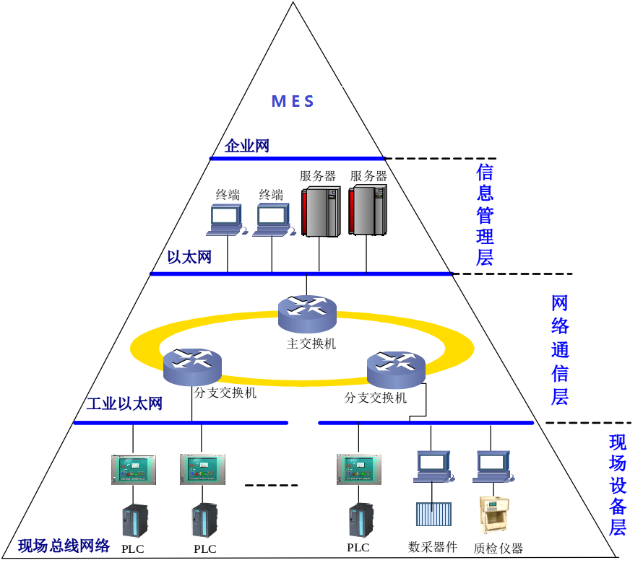
数据采集及信息管理系统是一种区别于普通信息管理系统的特殊系统，它自下连接控制层，中间沟通外围管理系统，向上服务于MES和其他信息化业务系统。如上图所示，蓝色大字体的梯形图代表属于数据采集范畴的业务结构。系统通过控制元件以及各种通信器件与底层设备控制系统进行通讯，完成数据采集，再通过以工业网络交换机为主体的工业以太网络，将采集的数据实时归档到数据库中，最后将采集数据实时发布到各种类型的终端上，并通过系统接口与MES等其它系统进行通讯。

三、模块功能介绍

3.1 系统登录
广烟卷接包数据采集项目服务于卷包车间的所有机组，以及车间人员的管理，可以打开浏览器（推荐谷歌浏览器）输入路径http://10.39.186.3:8090/gfsc 既能进入系统界面。

功能说明
要进入PMS系统，首先必须要登录系统，进入登录页面，系统将对用户进行身份验证,需输入用户名和密码才能进入该系统界面。

访问方式
打开浏览器（推荐谷歌浏览器）输入路径：http://10.39.186.3:8090/gfsc

功能界面
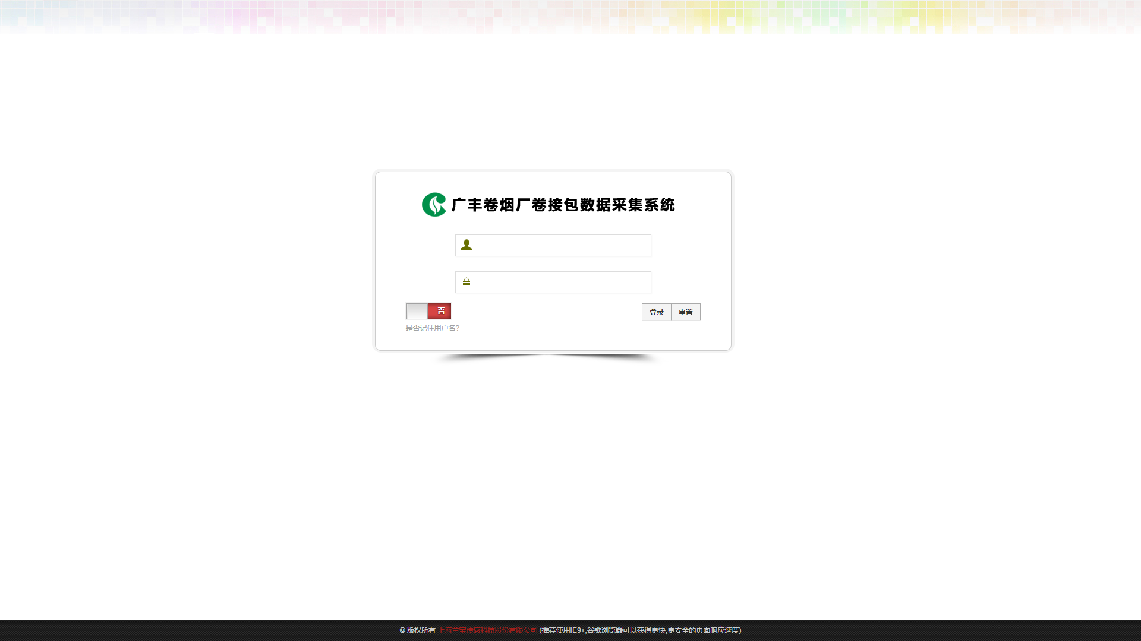

操作方法
单击登录账号输入框，需入正确用户名和密码，点击确认即可完成输入

操作结果
登录系统有严格的表单验证，填写不完整或密码填写错误均不能登录本系统

异常及处理
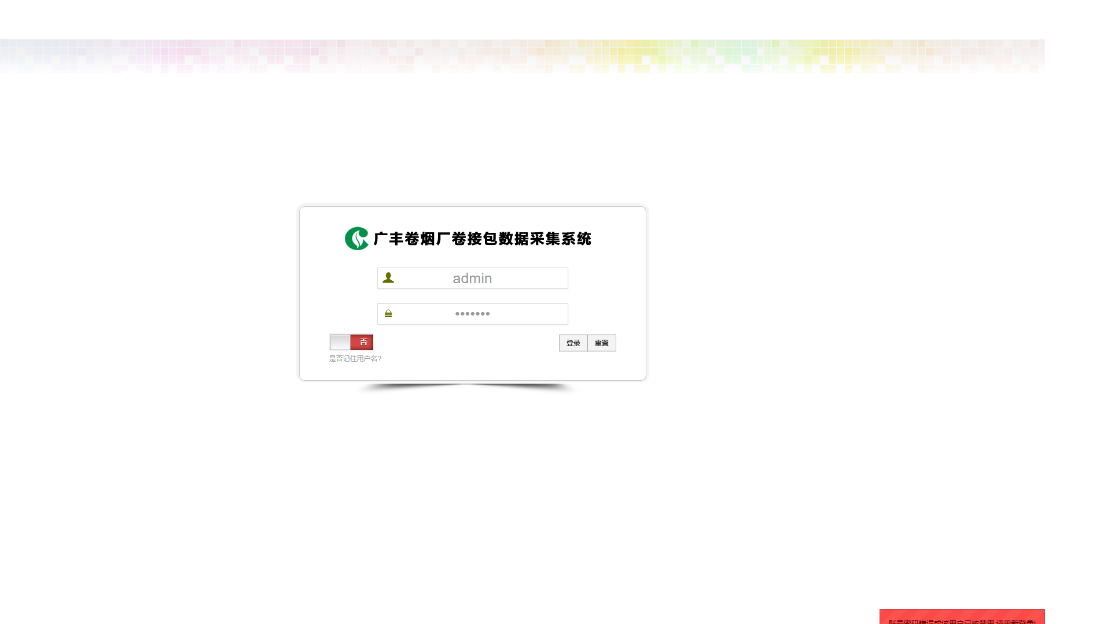
当用户名和密码错误时，请务必核对输入的用户名和密码。

3.2 首页

功能说明
显示在线监测数据统计图和生产实绩故障数据统计图。

访问方式
登录帐户正确后，即可进入该系统主页。

功能界面
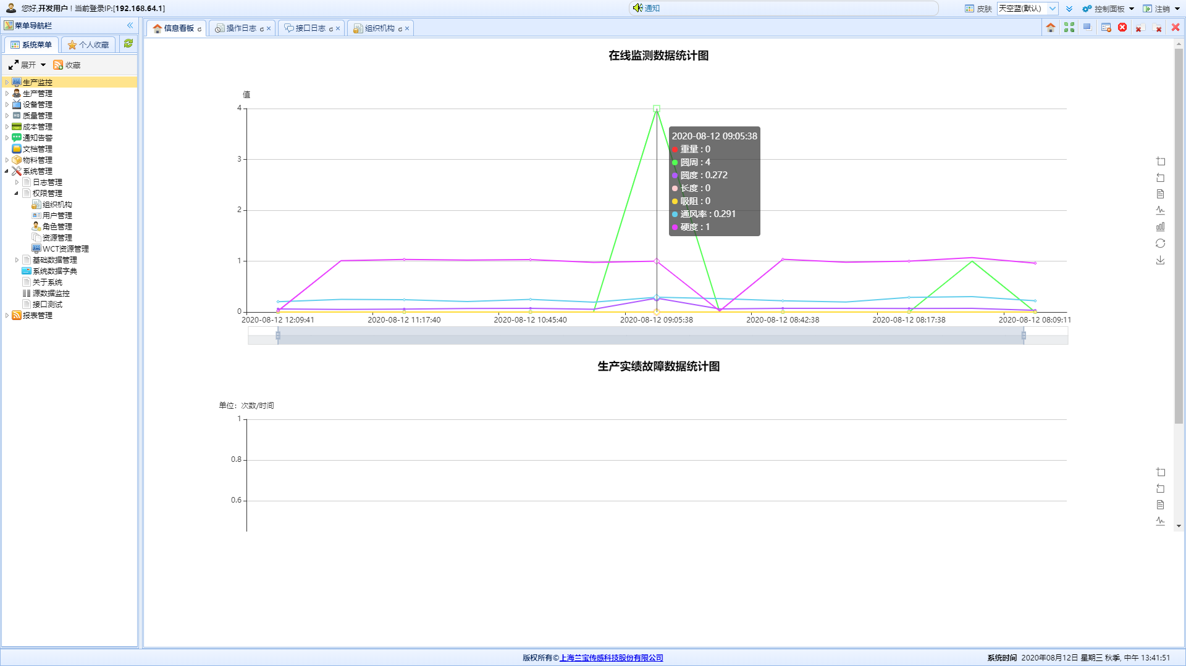

操作方法
点击编辑可查看更多详细信息

操作结果
用户登录后即可进入系统主页界面，可操作相关功能界面。

异常及处理
当未出现已发布的最新内容时，请核对权限是否能查看当前页面。

3.3 生产监控

3.3.1 卷包车间生产监控

功能说明
PC:指在普通电脑上显示的功能数据。
该功能展示了卷包车间生产的实时数据，利于用户直观的查看车间生产的产量。
绿色：为正常启动
红色：为停止运行
蓝色：为网络未连接

访问方式
登录帐户正确后，即可进入该系统主页，点击菜单——〉生产监控——〉卷包生产监控

功能界面
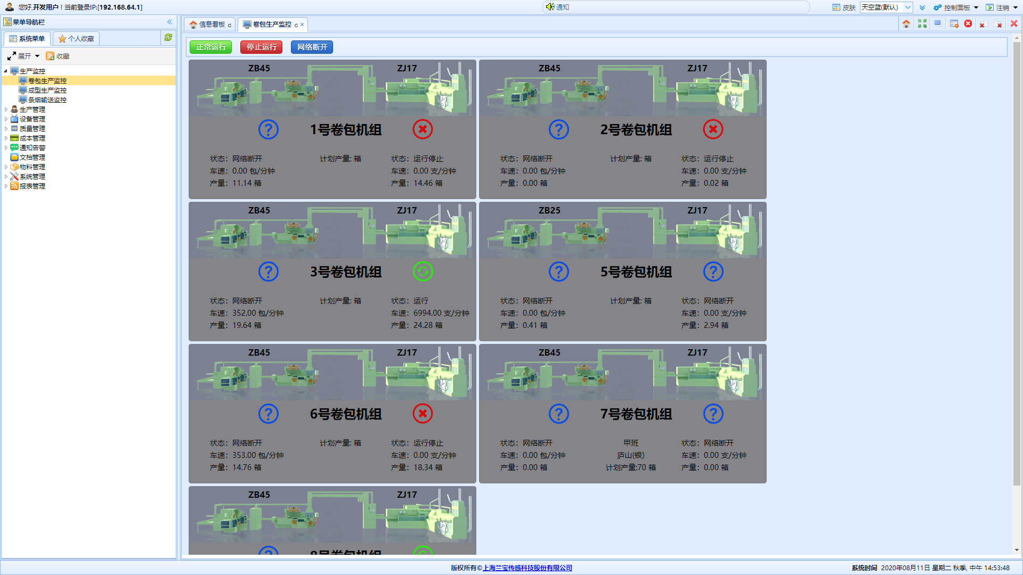

操作方法
进入该功能模块即可看到当前车间的实时产量数据，包括机台的型号，车速等。
用户可点击对应的机台设备，跳转至该设备的详情信息，以便于更清楚的了解当前设备的相关信息。卷包车间包装机详细信息：
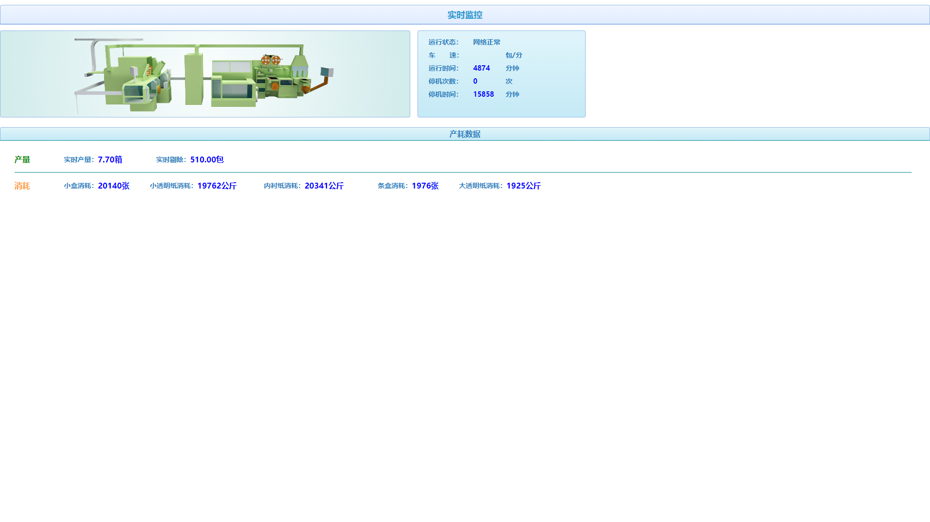
卷包车间卷烟机详细信息：
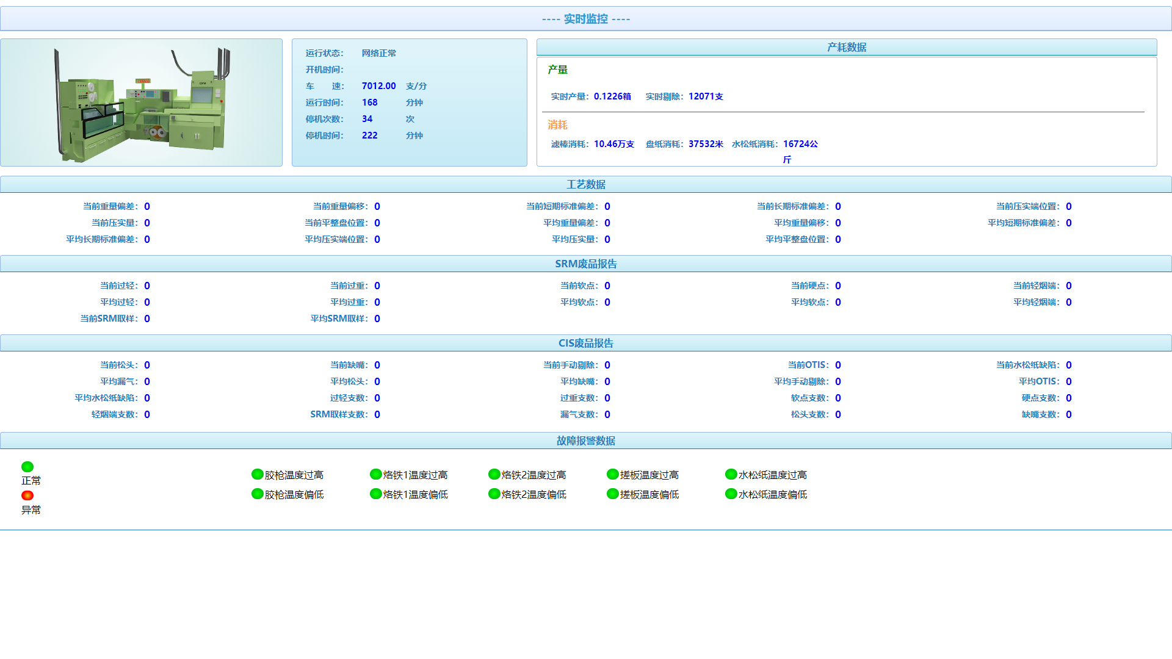

操作结果
用户登录后即可进入系统主页界面，点击【卷包生产监控】，即可清楚的看到当前车间生产的实时情况。

异常及处理
当进入功能模块，未显示正常运行状态时，请联系相关工程师或检查通讯是否正常。

3.3.2 成型车间生产监控

功能说明
PC:指在普通电脑上显示的功能数据。
该功能展示了成型车间生产的实时数据，利于用户直观的查看车间生产的产量。
绿色：为正常启动
红色：为停止运行
蓝色：为网络未连接

访问方式
登录帐户正确后，即可进入该系统主页，点击菜单——〉生产监控——〉成型生产监控。

功能界面
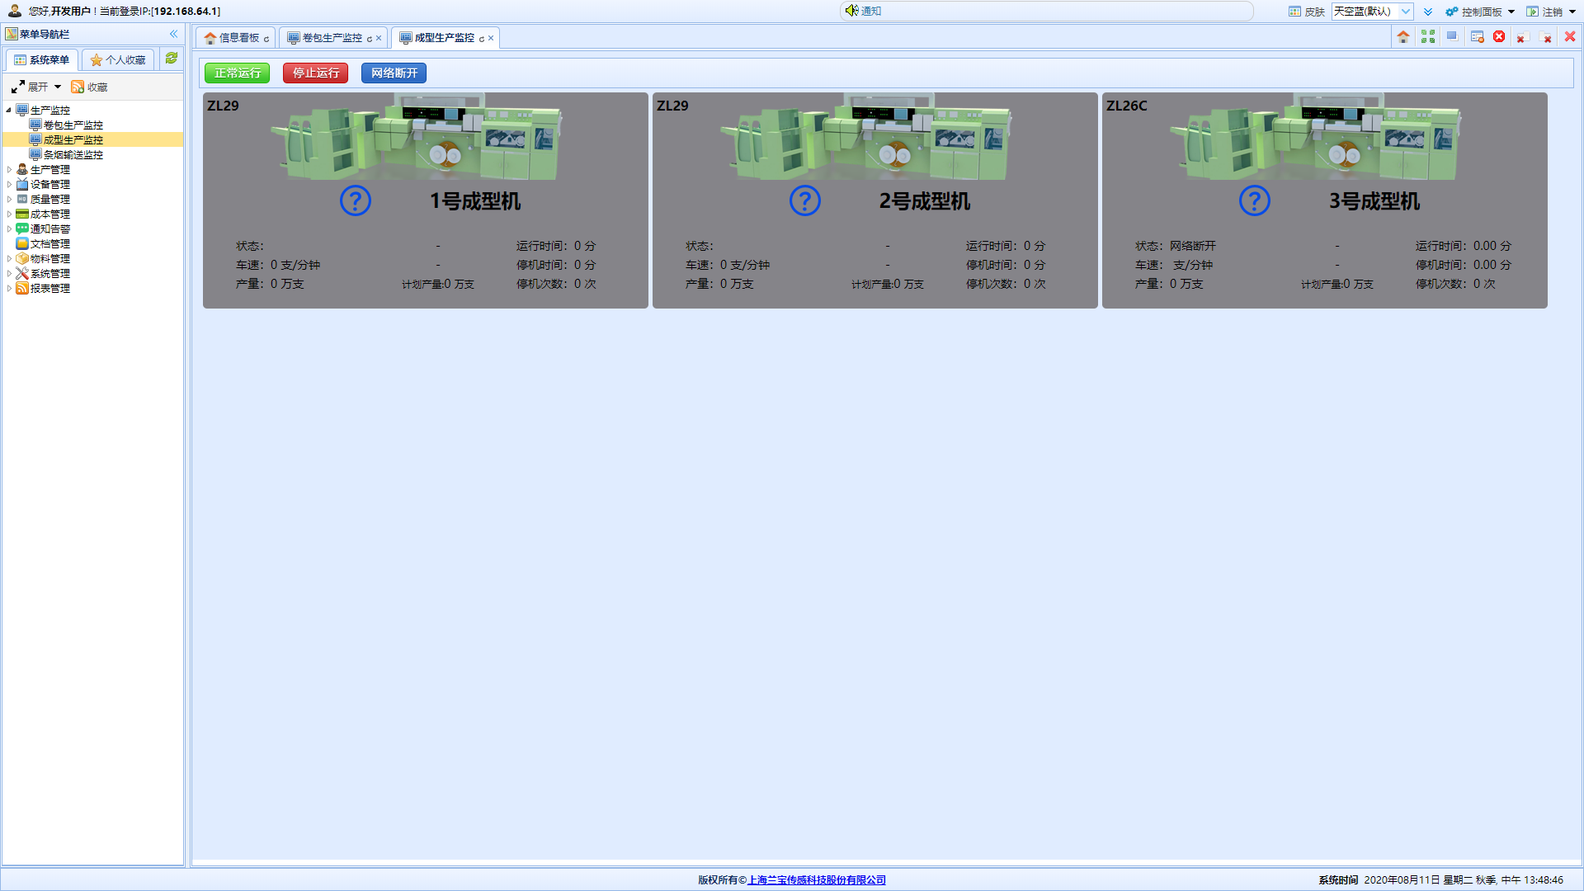

操作方法
进入该功能模块即可看到当前车间的实时产量数据，包括机台的型号，车速，剔除等。
用户可点击对应的机台设备，跳转至该设备的详情信息，以便于更清楚的了解当前设备的相关信息。

操作结果
用户登录后即可进入系统主页界面，点击【成型生产监控】，即可清楚的看到当前车间生产的实时情况。

异常及处理
当进入功能模块，未显示正常运行状态时，请联系相关工程师。

3.3.3 条烟输送监控

功能说明
PC:指在普通电脑上显示的功能数据。
该功能展示了条烟输送的实时数据，利于用户直观的查看车间生产的产量。
绿色：为运行
红色：为脱网
蓝色：为候机
黄色：为停机

访问方式
登录帐户正确后，即可进入该系统主页，点击菜单——〉生产监控——〉条烟输送监控。

功能界面
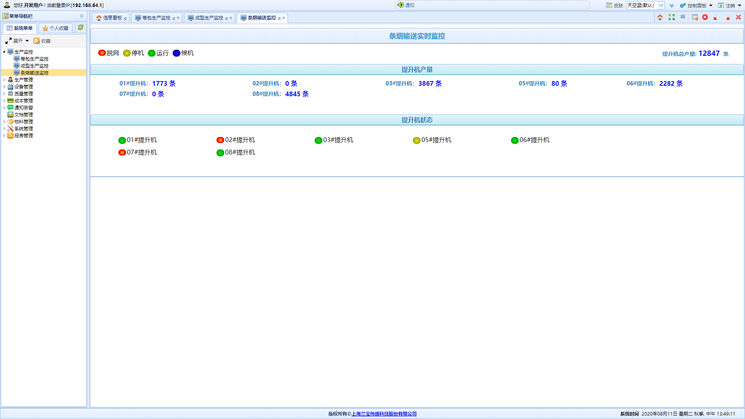

操作方法
进入该功能后，用户可以看见各提升机的实时数据，并可以查看他们的状态。

操作结果
用户可以通过点击该【条烟输送监控】功能实时看到提升机的相关状态于实时数据。

异常及处理
当进入功能模块，未显示正常运行状态时，请联系相关工程师。

3.4 生产管理

3.4.1工单管理

3.4.1.1卷包车间工单

功能说明
该功能体现了生产计划的详情，每个工单对于工单号、类型、牌号、设备、生产日期、班次、班组、计划产量、单位、批次号、是否为新、生产类型、审核状态、审核时间、工艺版本、工单状态、BOM版本号、修改人、最后修改时间、计划开始日期以及结束日期。

访问方式
登录帐户正确后，即可进入该系统主页，点击菜单——〉生产管理——〉工单管理——〉卷包车间工单。

功能界面
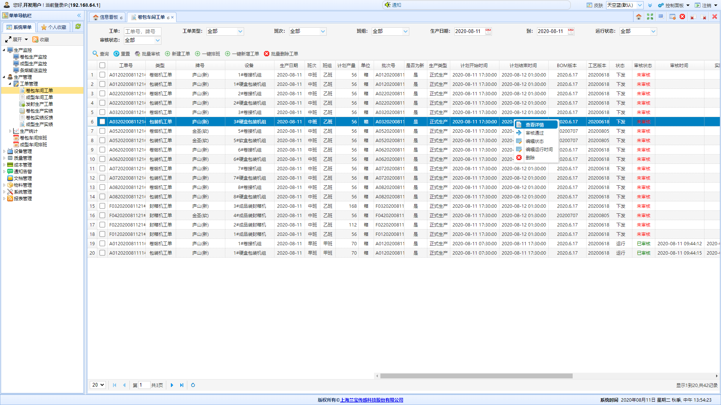

操作方法
【查询】用户指定的索引条件，也可以对指定工单。
【重置】重置当前搜索框的所有内容。
【批量审核】选中多条数据后一起进行审核操作。
【编辑状态】修改工单状态。
【新建工单】新建一条工单。
【一键排班】可同时对选中的工单进行排班操作。
【一键新建工单】可同时创建多条工单。
【批量删除工单】可同时删除选中的工单信息。
【查看详细】: 点击需要显示工艺参数的工单即可显示相关工单详情。
【审核状态】: 修改工单审核状态。
【反馈MES】：将工单实际反馈给MES系统。

操作结果
用户登录后即可进入系统主页界面，点击【查询】生产工单，默认显示所有的生产工单信息

异常及处理
当没有显示工作计划时，请检查计划是否下发。

3.4.1.2成型车间工单

功能说明
该功能体现了生产计划的详情，每个工单对于工单号、类型、牌号、设备、生产日期、班次、班组、计划产量、单位、批次号、是否为新、生产类型、审核状态、审核时间、工艺版本、工单状态、BOM版本号、修改人、最后修改时间、计划开始日期以及结束日期。

访问方式
登录帐户正确后，即可进入该系统主页，点击菜单——〉生产管理——〉工单管理——〉成型车间工单。

功能界面
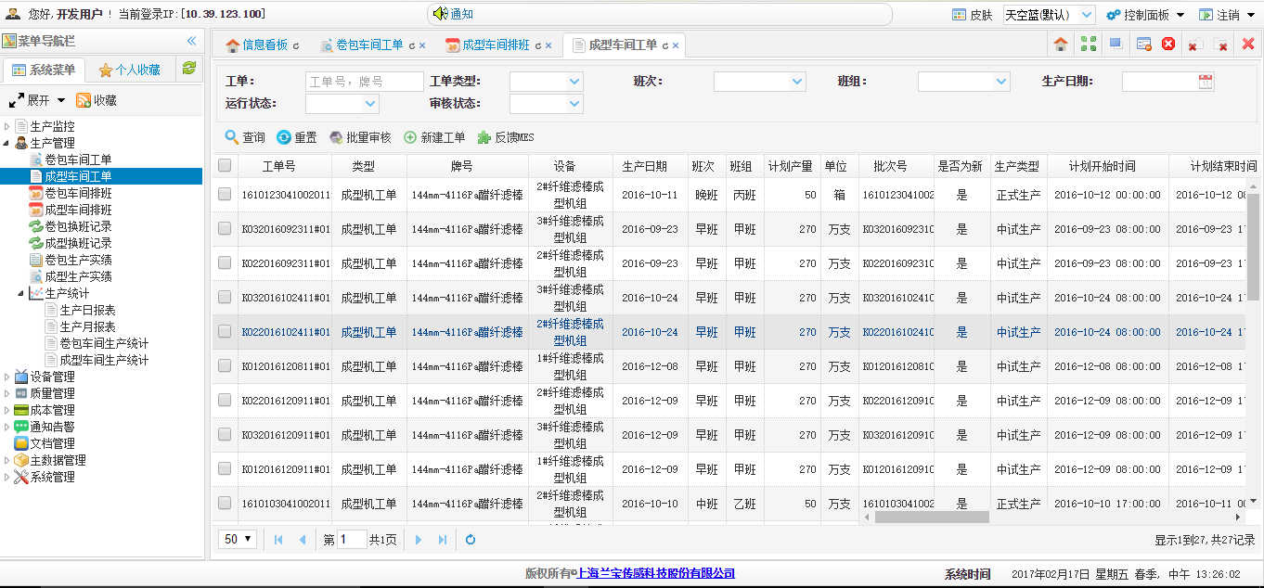

操作方法
【查询】用户指定的索引条件，也可以对指定工单。
【重置】重置当前搜索框的所有内容。
【批量审核】选中多条数据后一起进行审核操作。
【编辑状态】修改工单状态。
【新建工单】新建一条工单。
【一键排班】可同时对选中的工单进行排班操作。
【一键新建工单】可同时创建多条工单。
【批量删除工单】可同时删除选中的工单信息。
【查看详细】: 点击需要显示工艺参数的工单即可显示相关工单详情。
【审核状态】: 修改工单审核状态。
【反馈MES】：将工单实际反馈给MES系统。

操作结果
用户登录后选择此功能进入功能界面，选择或填写查询条件、点击【查询】显示所有相关的生产工单信息。

异常及处理
当没有显示工作计划时，请检查计划是否下发。

3.4.1.3发射生产工单

功能说明
该功能体现了生产计划的详情，每个工单对于工单号、牌号、设备、生产日期、班次、班组、计划产量、单位、批次号、生产类型、审核状态、审核时间、工艺版本、工单状态、审核状态、总产量、审核时间、反馈状态、反馈时间和修改人姓名。
详细框展示发射管道、目标机台、牌号和发射量信息。

访问方式
登录帐户正确后，即可进入该系统主页，点击菜单——〉生产管理——〉工单管理——〉发射生产工单。

功能界面
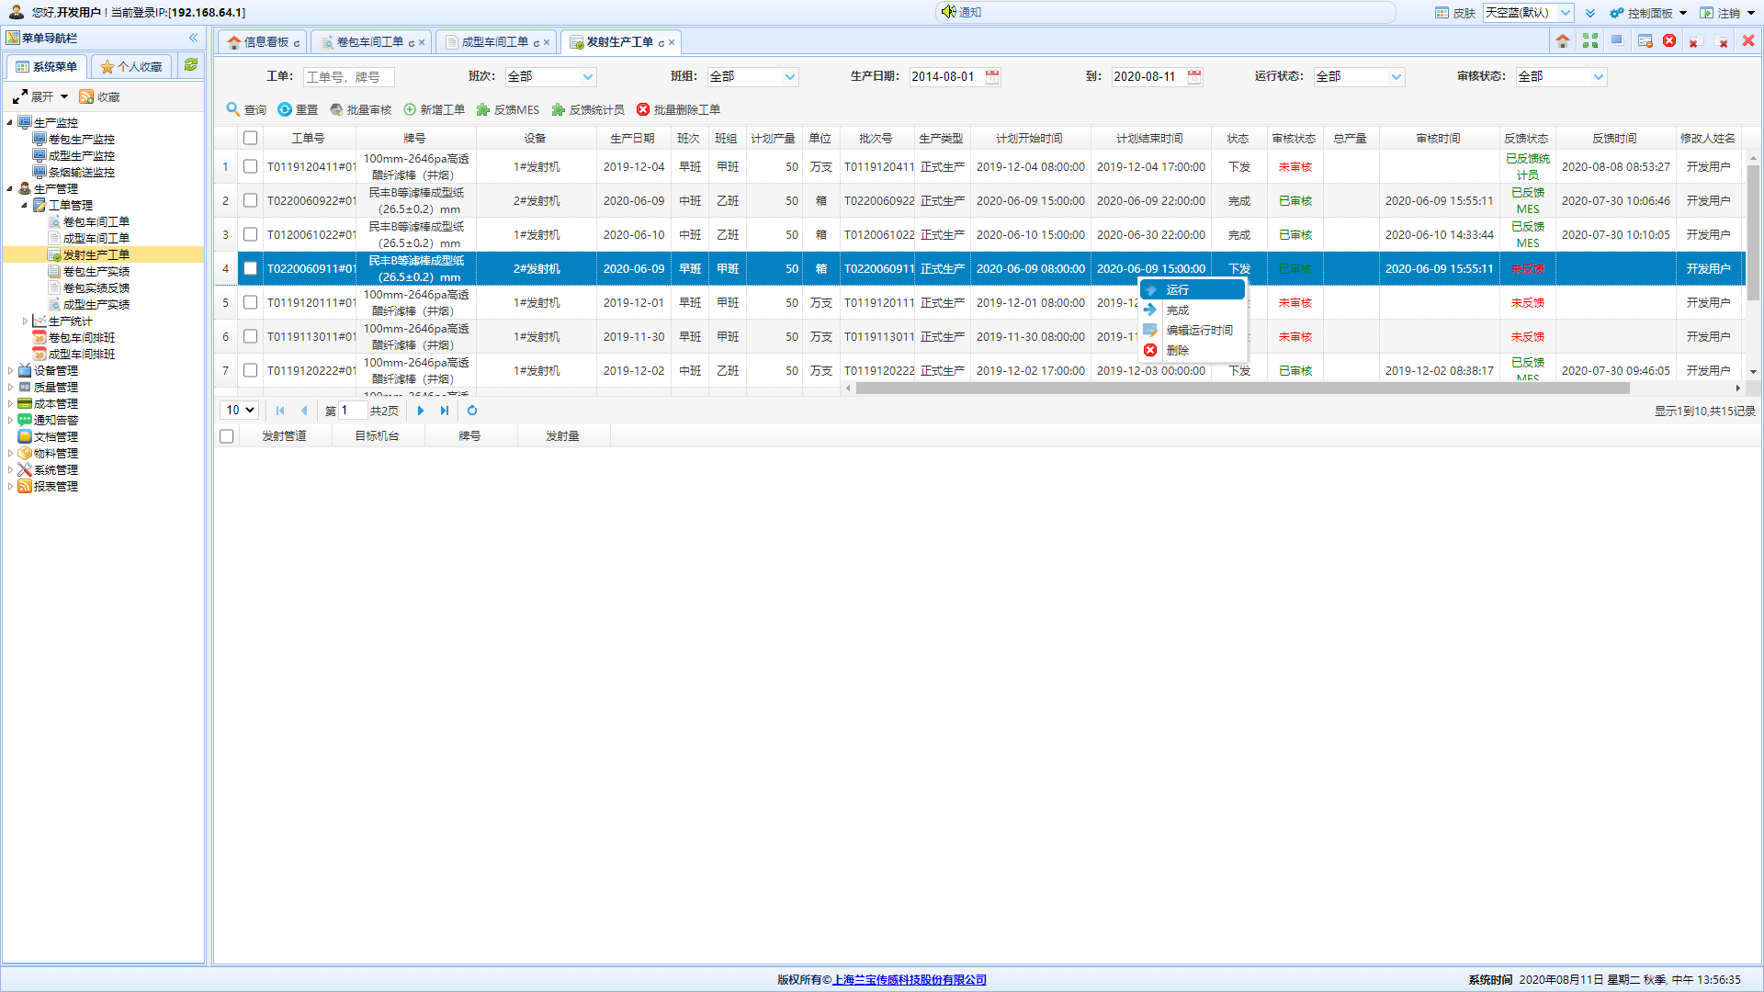

操作方法
【查询】用户指定的索引条件，也可以对指定工单。
【重置】重置当前搜索框的所有内容。
【批量审核】选中多条数据后一起进行审核操作。
【编辑运行时间】修改工单运行时间。
【运行】运行该条工单。
【完成】将该条工单状态设置为完成。
【新建工单】新建一条工单。
【批量删除工单】可同时删除选中的工单信息。
【反馈MES】将工单实绩反馈给MES系统。
【反馈统计员】将此条工单实绩反馈给统计员。

操作结果
用户登录后选择此功能进入功能界面，选择或填写查询条件、点击【查询】显示所有相关的生产工单信息。

异常及处理
当没有显示工作计划时，请检查计划是否下发。

3.4.1.4卷包生产实绩

功能说明
查看卷包工单生产实际信息，包括日期、班次、班组、机台、工单号、工单ID、牌号、产出、DAC产量、剔除、单位、实际开始时间、实际结束时间、运行时间、停机时间、停机数、反馈状态等。
详细界面展示物料名称、消耗量、单位、原始计数、修改人姓名和最后修改时间。

访问方式
登录帐户正确后，即可进入该系统主页，点击菜单——〉生产管理——〉工单管理——〉卷包生产实绩

功能界面
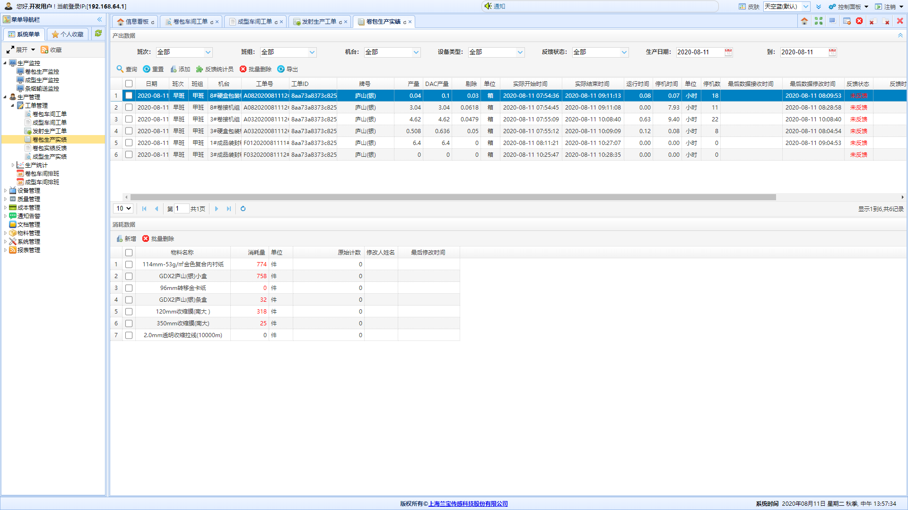

操作方法
【查询】：查询符合条件的数据。
【重置】：重置查询条件。
【添加】：添加一条工单实绩。
【反馈统计员】：将选中的工单实绩反馈给统计员。
【导出】：导出符合条件数据到excel。
【批量删除】：删除选中的所有数据。

操作结果
各个操作都能正常使用

异常及处理
联系系统管理员

3.4.1.5卷包实绩反馈

功能说明
查看卷包工单生产实际信息，包括日期、班次、班组、机台、工单号、工单ID、牌号、产出、DAC产量、剔除、单位、实际开始时间、实际结束时间、运行时间、停机时间、停机数、反馈状态等。
详细界面展示物料名称、消耗量、单位、原始计数、修改人姓名和最后修改时间。

访问方式
登录帐户正确后，即可进入该系统主页，点击菜单——〉生产管理——〉工单管理——〉卷包实绩反馈

功能界面
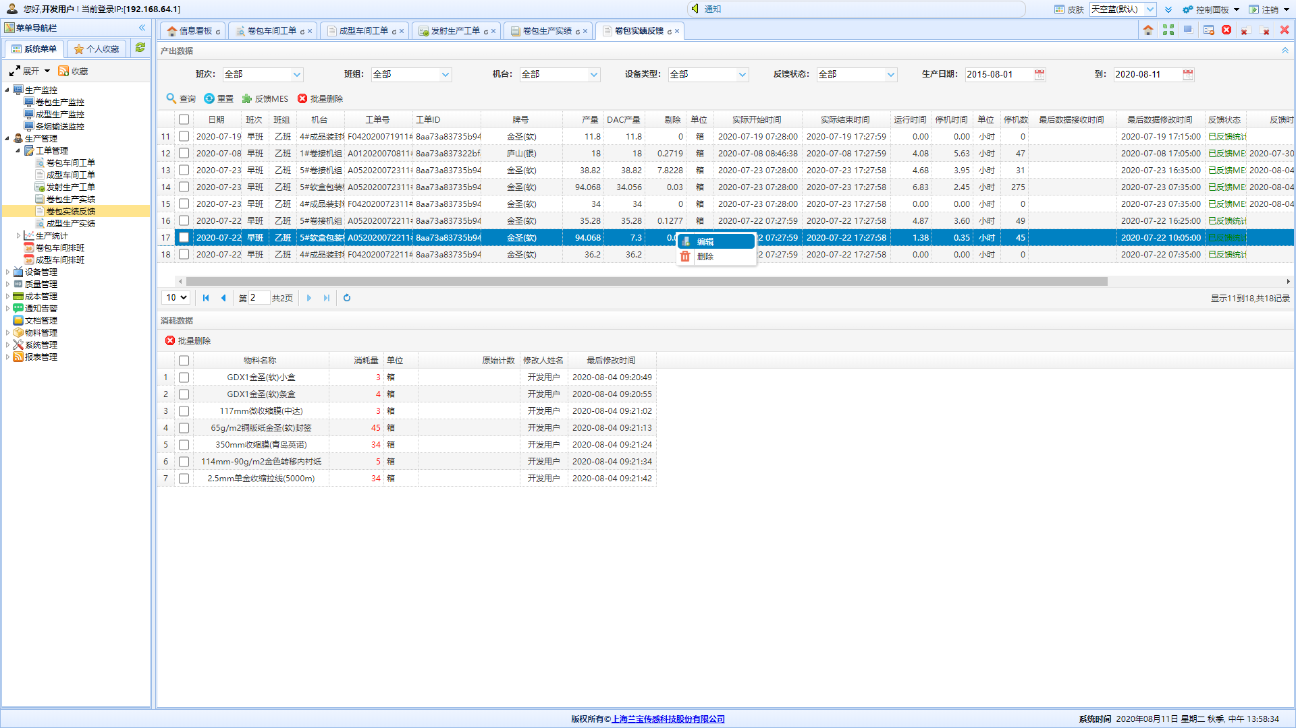

操作方法
【查询】：查询符合条件的数据。
【重置】：重置查询条件。
【添加】：添加一条工单实绩。
【反馈MES】：将选中的工单实绩反馈给MES系统。
【导出】：导出符合条件数据到excel。
【批量删除】：删除选中的所有数据。
【编辑】：右键该条数据进行数据编辑操作。

操作结果
各个操作都能正常使用

异常及处理
联系系统管理员

3.4.1.6成型生产实绩
类似于3.4.1.4卷包生产实绩。

3.4.2 生产统计

3.4.2.1卷包换牌记录

功能说明
添加交接班信息。具体信息为日期、机台、班次、班组、原牌号、原牌号结束时间、更换牌号、换牌时间、修改人姓名和最后修改时间。

访问方式
登录帐户正确后，即可进入该系统主页，点击菜单——〉生产管理——〉生产统计——〉卷包换班记录。

功能界面
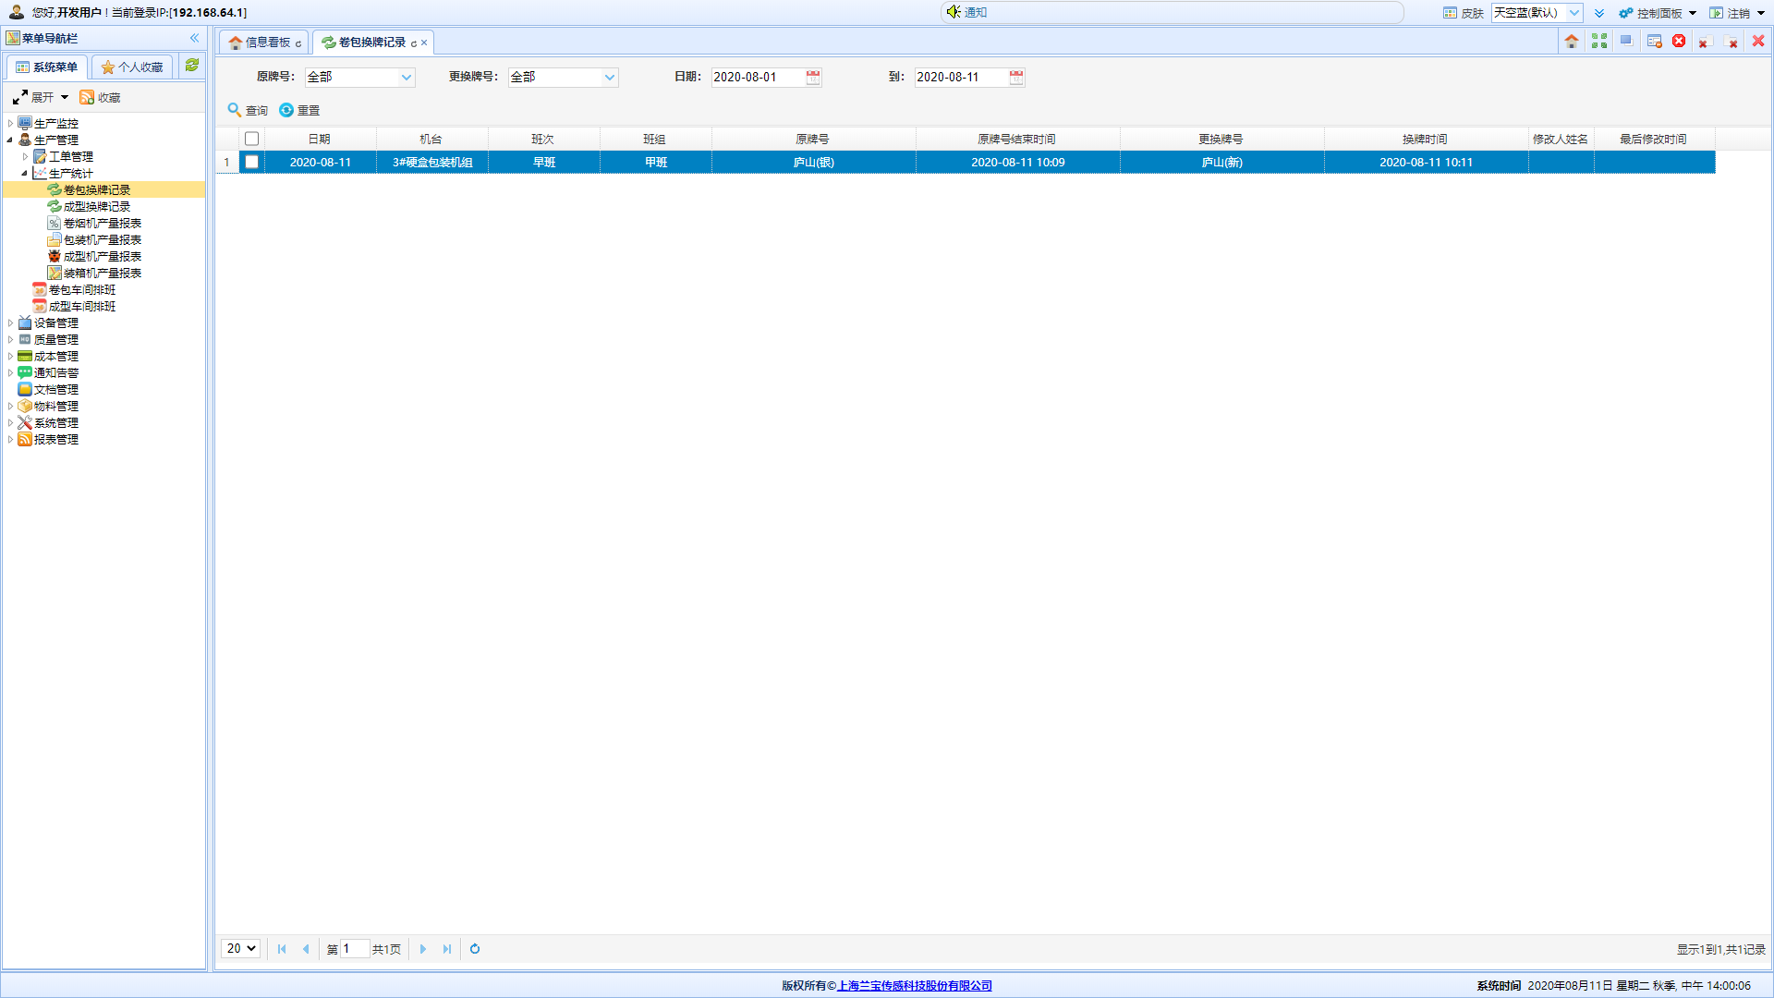

操作方法
【查询】：查询交接班信息
【重置】：重置查询条件

操作结果
查看卷包换牌记录信息。

异常及处理
联系系统管理员。

3.4.2.2成型换牌记录
类似于3.4.2.1卷包换牌记录。

3.4.2.3卷烟机产量报表

功能说明
按照搜索条件进行查询，查询结果会以报表、数据图等形式进行展示。网页展示的报表可以导出Excel、PDF、Word形式，也可以连接打印机进行相关格式的打印操作。

访问方式
登录帐户正确后，即可进入该系统主页，点击菜单——〉生产管理——〉生产统计——〉卷烟机产量报表。

功能界面
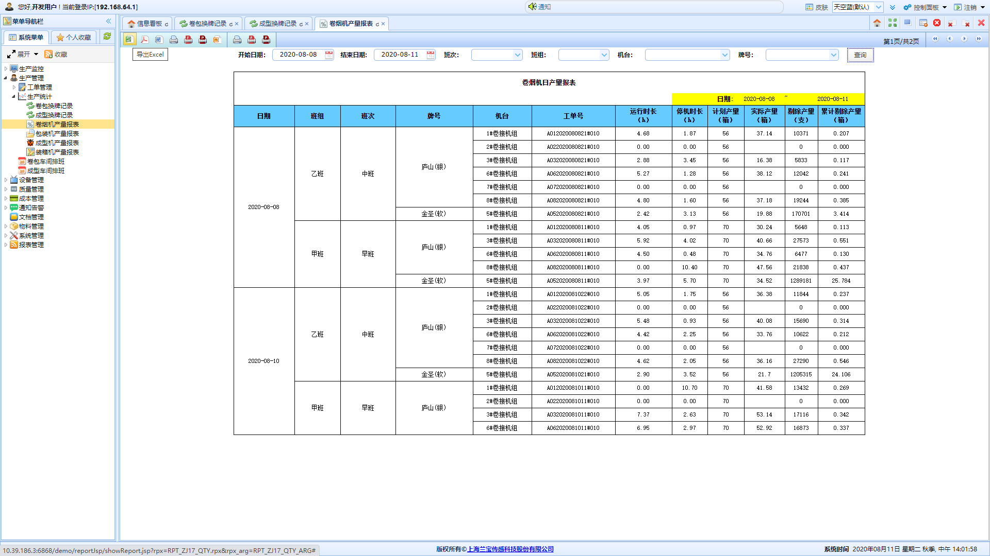

操作方法
【查询】：按照已输入的条件进行查询。
【导出】：按照选择的格式将报表进行导出操作。
【翻页】：查看完整报表信息或者自动生成的数据图等。

操作结果
查看卷烟机产量报表信息并可以导出文件。

异常及处理
联系系统管理员。

3.4.2.4包装机产量报表

功能说明
按照搜索条件进行查询，查询结果会以报表、数据图等形式进行展示。网页展示的报表可以导出Excel、PDF、Word形式，也可以连接打印机进行相关格式的打印操作。

访问方式
登录帐户正确后，即可进入该系统主页，点击菜单——〉生产管理——〉生产统计——〉包装机产量报表。

功能界面
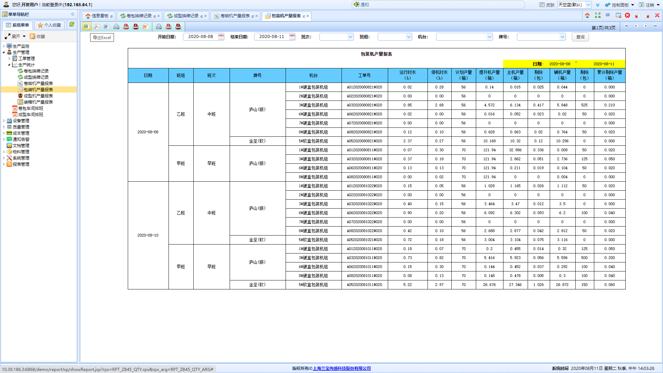

操作方法
【查询】：按照已输入的条件进行查询。
【导出】：按照选择的格式将报表进行导出操作。
【翻页】：查看完整报表信息或者自动生成的数据图等。

操作结果
查看包装机产量报表信息并可以导出文件。

异常及处理
联系系统管理员。

3.4.2.5成型机产量报表

功能说明
按照搜索条件进行查询，查询结果会以报表、数据图等形式进行展示。网页展示的报表可以导出Excel、PDF、Word形式，也可以连接打印机进行相关格式的打印操作。

访问方式
登录帐户正确后，即可进入该系统主页，点击菜单——〉生产管理——〉生产统计——〉成型机产量报表。

功能界面
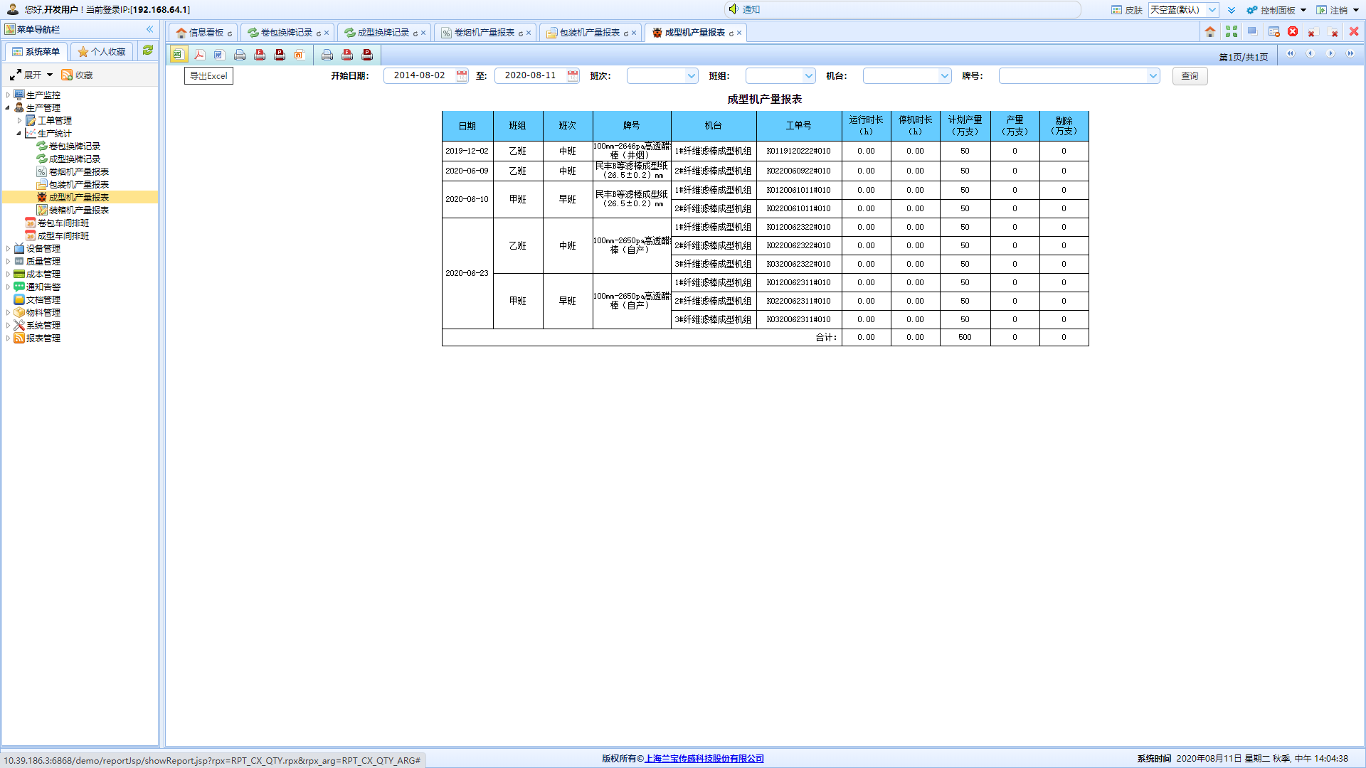

操作方法
【查询】：按照已输入的条件进行查询。
【导出】：按照选择的格式将报表进行导出操作。
【翻页】：查看完整报表信息或者自动生成的数据图等。

操作结果
查看成型机产量报表信息并可以导出文件。

异常及处理
联系系统管理员。

3.4.2.6装箱机产量报表

功能说明
按照搜索条件进行查询，查询结果会以报表、数据图等形式进行展示。网页展示的报表可以导出Excel、PDF、Word形式，也可以连接打印机进行相关格式的打印操作。

访问方式
登录帐户正确后，即可进入该系统主页，点击菜单——〉生产管理——〉生产统计——〉装箱机产量报表。

功能界面
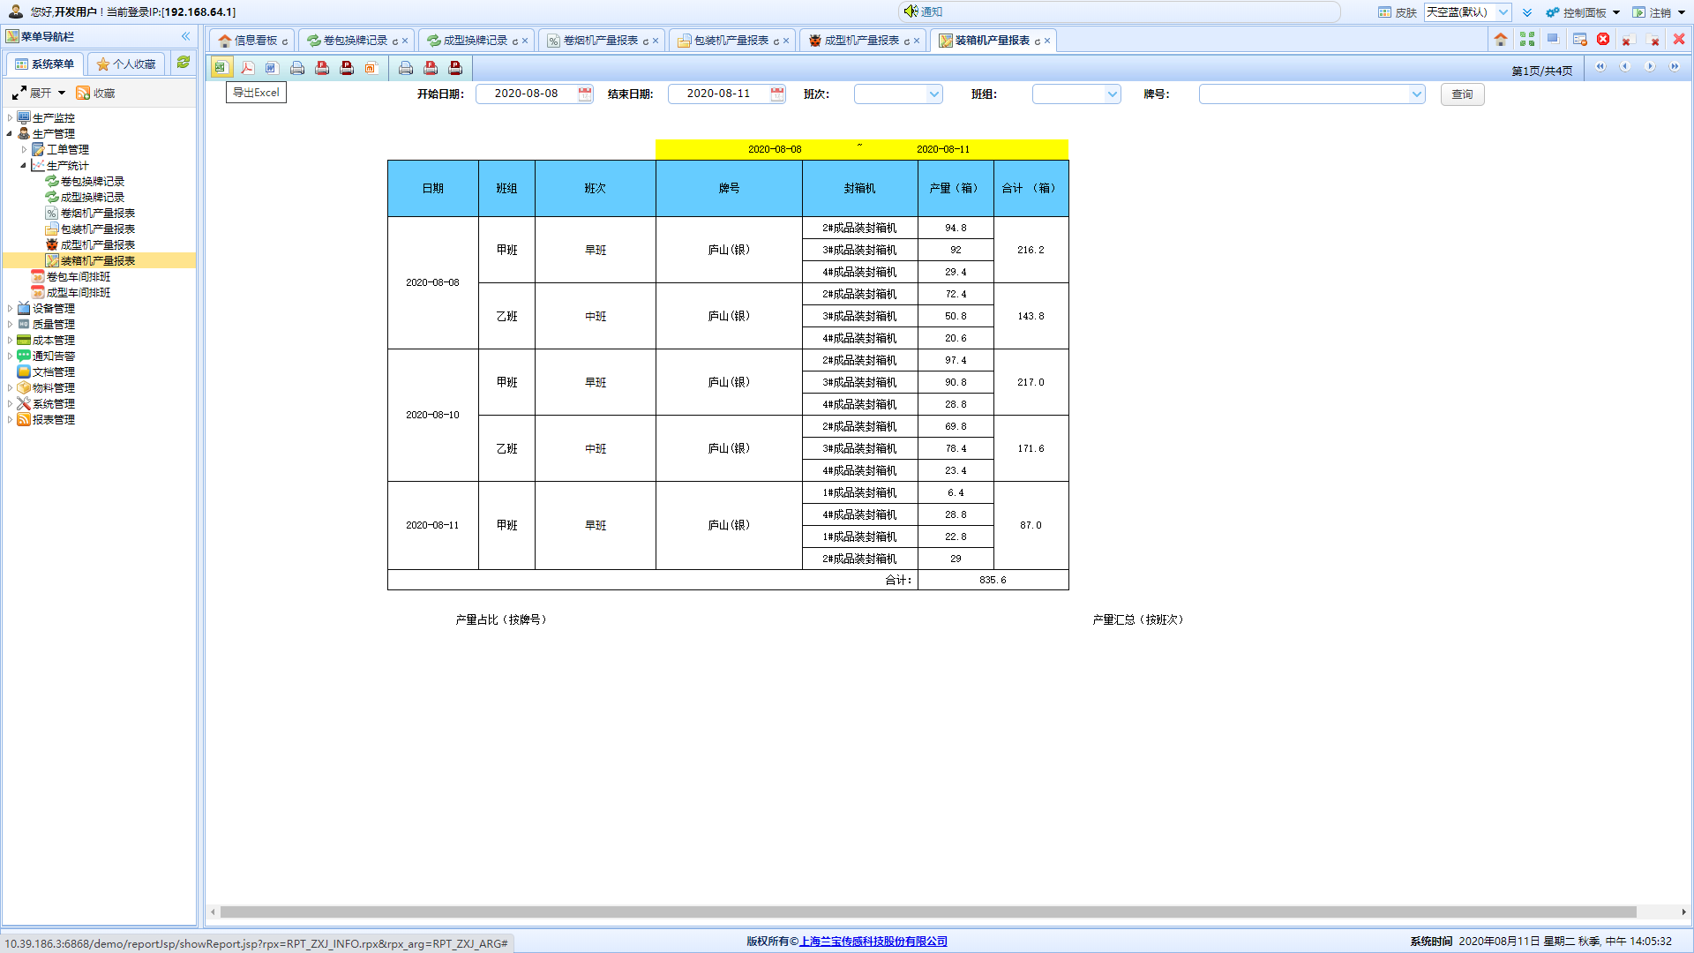
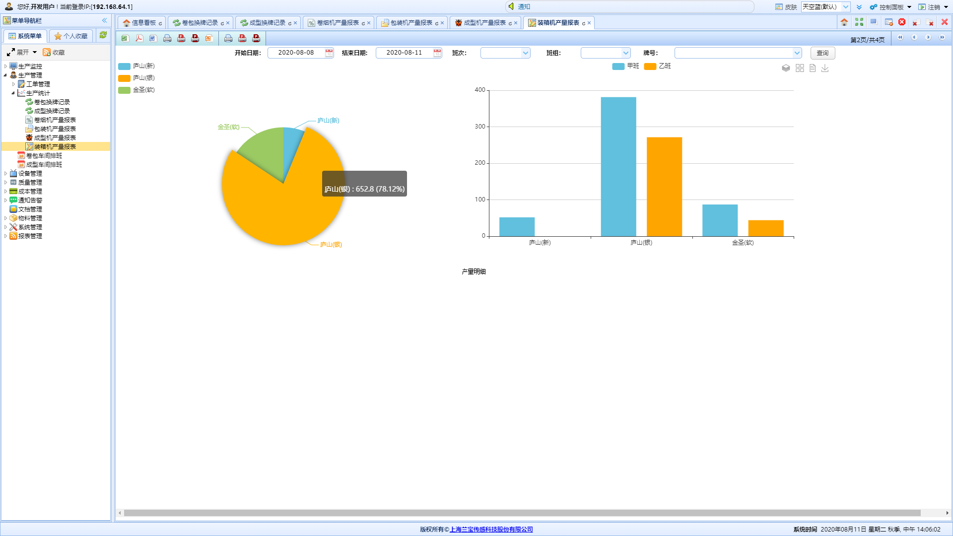

操作方法
【查询】：按照已输入的条件进行查询。
【导出】：按照选择的格式将报表进行导出操作。
【翻页】：查看完整报表信息或者自动生成的数据图等。

操作结果
查看成型机产量报表信息并可以导出文件。

异常及处理
联系系统管理员。

3.4.3 卷包车间排班

功能说明
该功能体现工作计划的合理安排，由MES将数据下发生产计划，绿色为已经完成的计划，红色为正在执行的生产计划，蓝色为待完成的计划。

访问方式
登录帐户正确后，即可进入该系统主页，点击菜单——〉生产管理——〉卷包车间排班。

功能界面
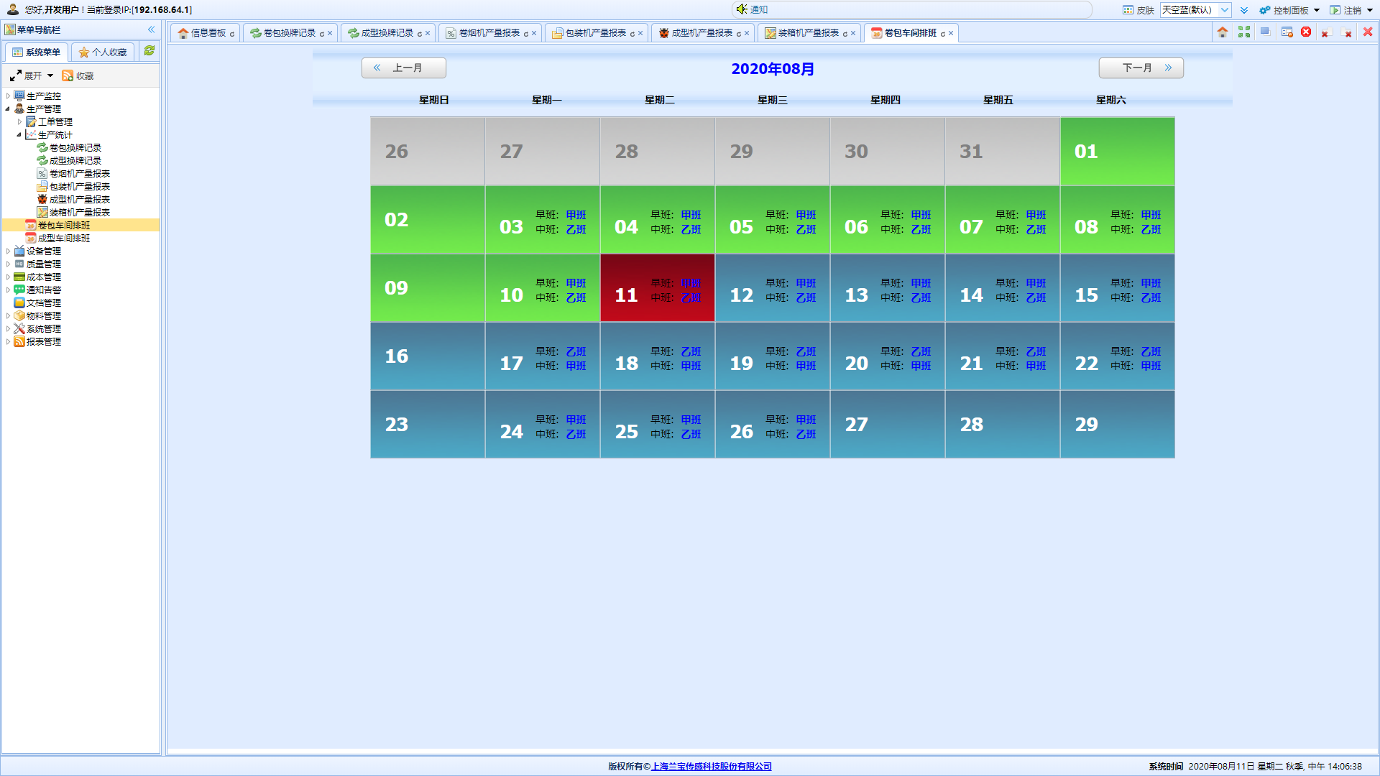

操作方法
进入该功能模块即可看到当月的生产计划，班次安排，有效的提高了工作的安排效率。

操作结果
用户登录后即可进入系统主页界面，点击工厂日历，显示MES下发的班次生产计划。

异常及处理
当没有显示工作计划时，请检查mes是否下发生产日期排班计划。

3.4.4成型车间排班

功能说明
该功能体现工作计划的合理安排，由MES将数据下发生产计划，绿色为已经完成的计划，红色为正在执行的生产计划，蓝色为待完成的计划。

访问方式
登录帐户正确后，即可进入该系统主页，点击菜单——〉生产管理——〉成型车间排班。

功能界面
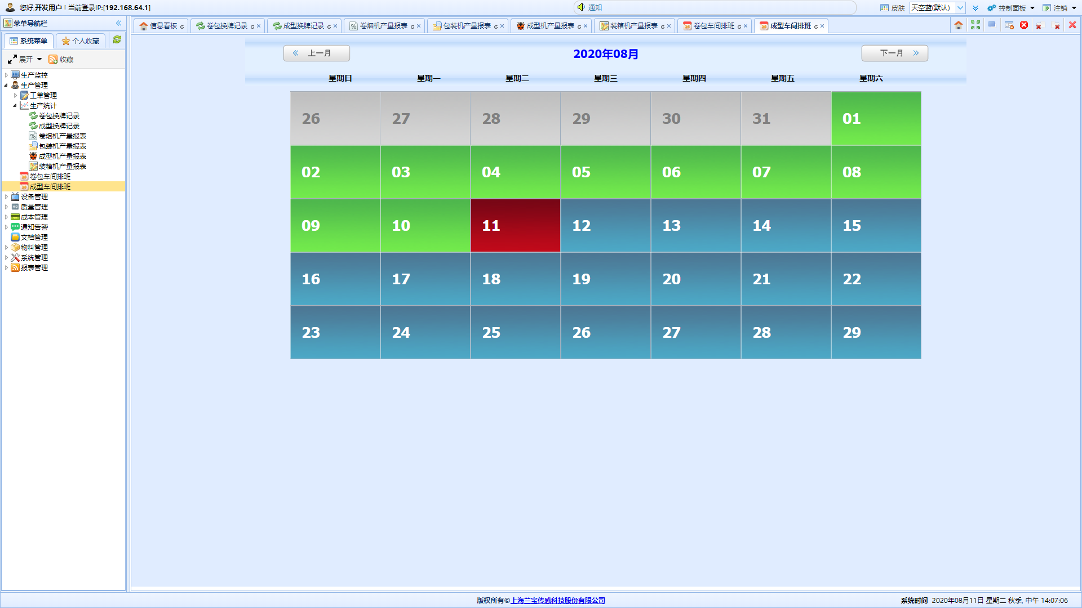

操作方法
进入该功能模块即可看到当月的生产计划，班次安排，有效的提高了工作的安排效率。

操作结果
用户登录后即可进入系统主页界面，点击工厂日历，显示MES下发的班次生产计划。

异常及处理
当没有显示工作计划时，请检查mes是否下发生产日期排班计划。

3.5 设备管理

3.5.1 设备基础信息管理

3.5.1.1设备履历

功能说明
管理设备履历信息，具体为设备名称、设备型号、设备出场时间、设备购置时间、修改人姓名和最后修改时间。

访问方式
登录帐户正确后，即可进入该系统主页，点击菜单——〉设备管理——〉设备基础信息管理—>设备履历

功能界面
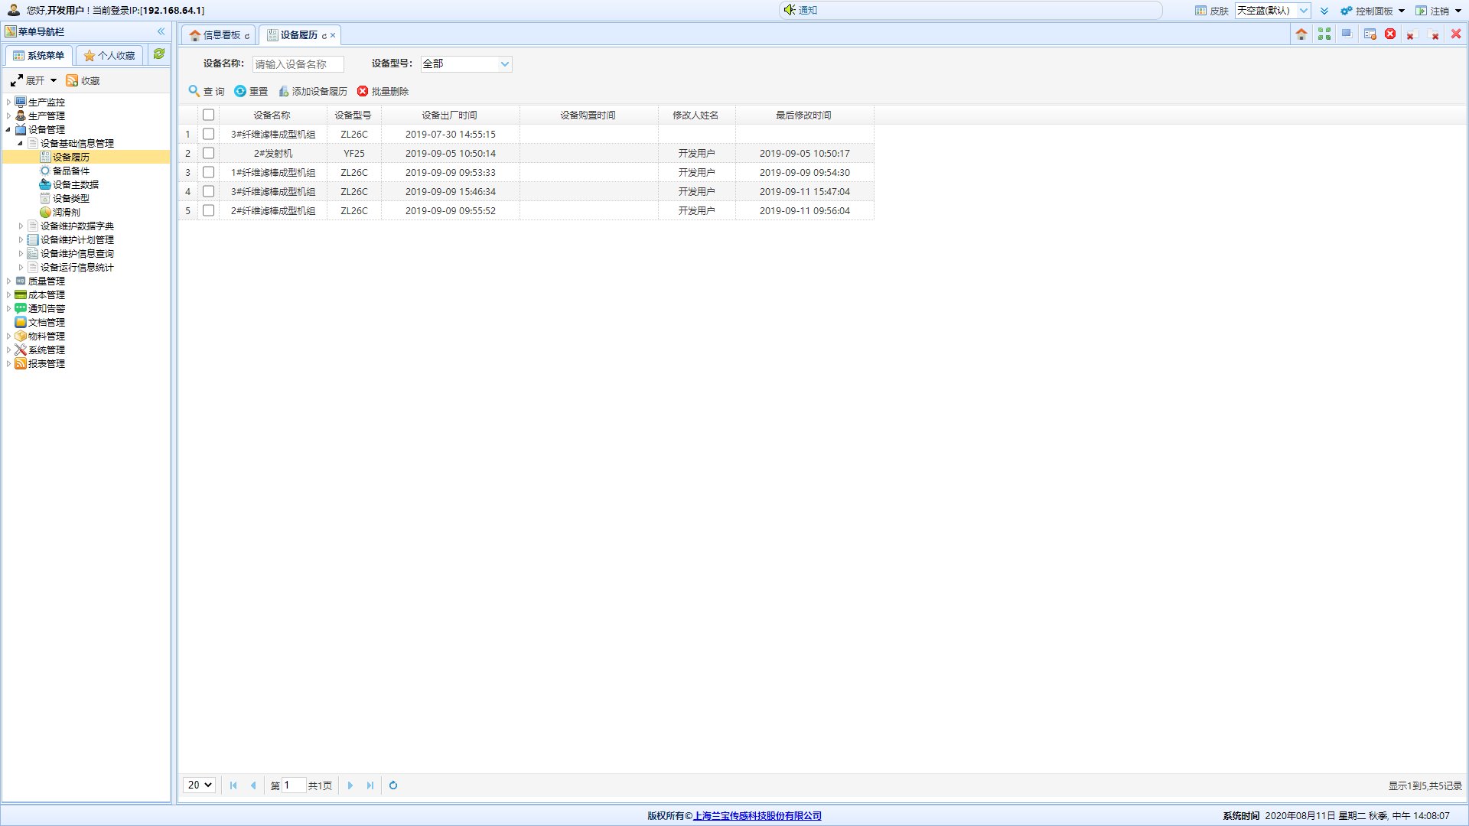

操作方法
【查询】：查询符合条件的数据
【重置】：重置查询条件
【新增】：添加设备履历信息
【批量删除】：删除维修工信息
信息上右键：
【编辑】：修改选中设备的具体信息
【保养计划】：对该设备添加保养计划
【轮保计划】：对该设备添加轮保计划
【润滑计划】：对该设备添加润滑计划
【点检计划】：对该设备添加点检计划
【维修呼叫】：查看该设备的所有维修呼叫记录

操作结果
各个操作都能正常使用

异常及处理
联系系统管理员

3.5.1.2备品备件

功能说明
管理系统中备品备件信息。具体包含编码、图号、备件名称、型号、所属设备、数量、单位、备注、修改人姓名和最后修改时间。

访问方式
登录帐户正确后，即可进入该系统主页，点击菜单——〉设备管理——〉设备基础信息管理—>备品备件

功能界面
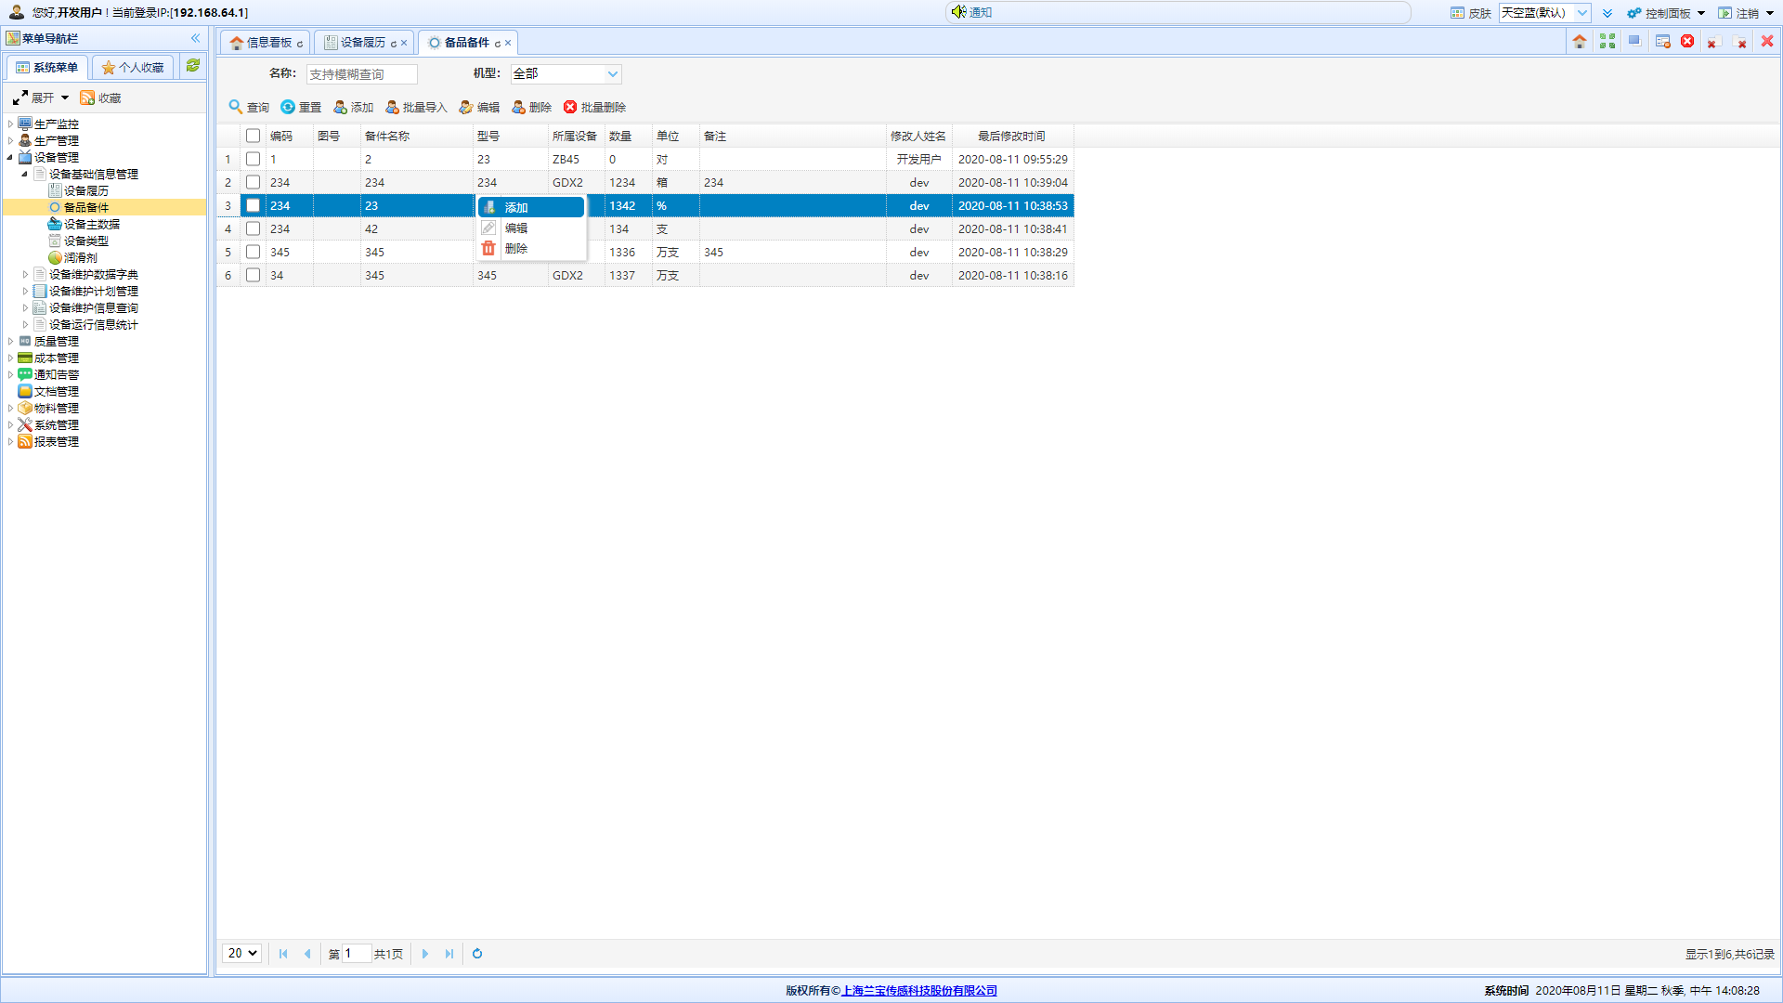

操作方法
【查询】：查询符合条件的数据
【重置】：重置查询条件
【新增】：添加备品备件信息
【批量导入】：将设备主数据以excel表格的形式批量导入
【编辑】：修改备品备件信息
【删除】：删除备品备件信息
【批量删除】：删除所有选中的备品备件信息

操作结果
各个操作都能正常使用

异常及处理
联系系统管理员

3.5.1.3设备主数据

功能说明
管理设备主数据信息。具体有设备编号、设备名称、车间、机型、工序段、额定生产能力、额定车速、额定车速单位、台时产量、台时产量单位、是否启用、已入固、设备描述、使用部门、修改人姓名和最后修改时间。

访问方式
登录帐户正确后，即可进入该系统主页，点击菜单——〉设备管理——〉设备基础信息管理—>设备主数据

功能界面
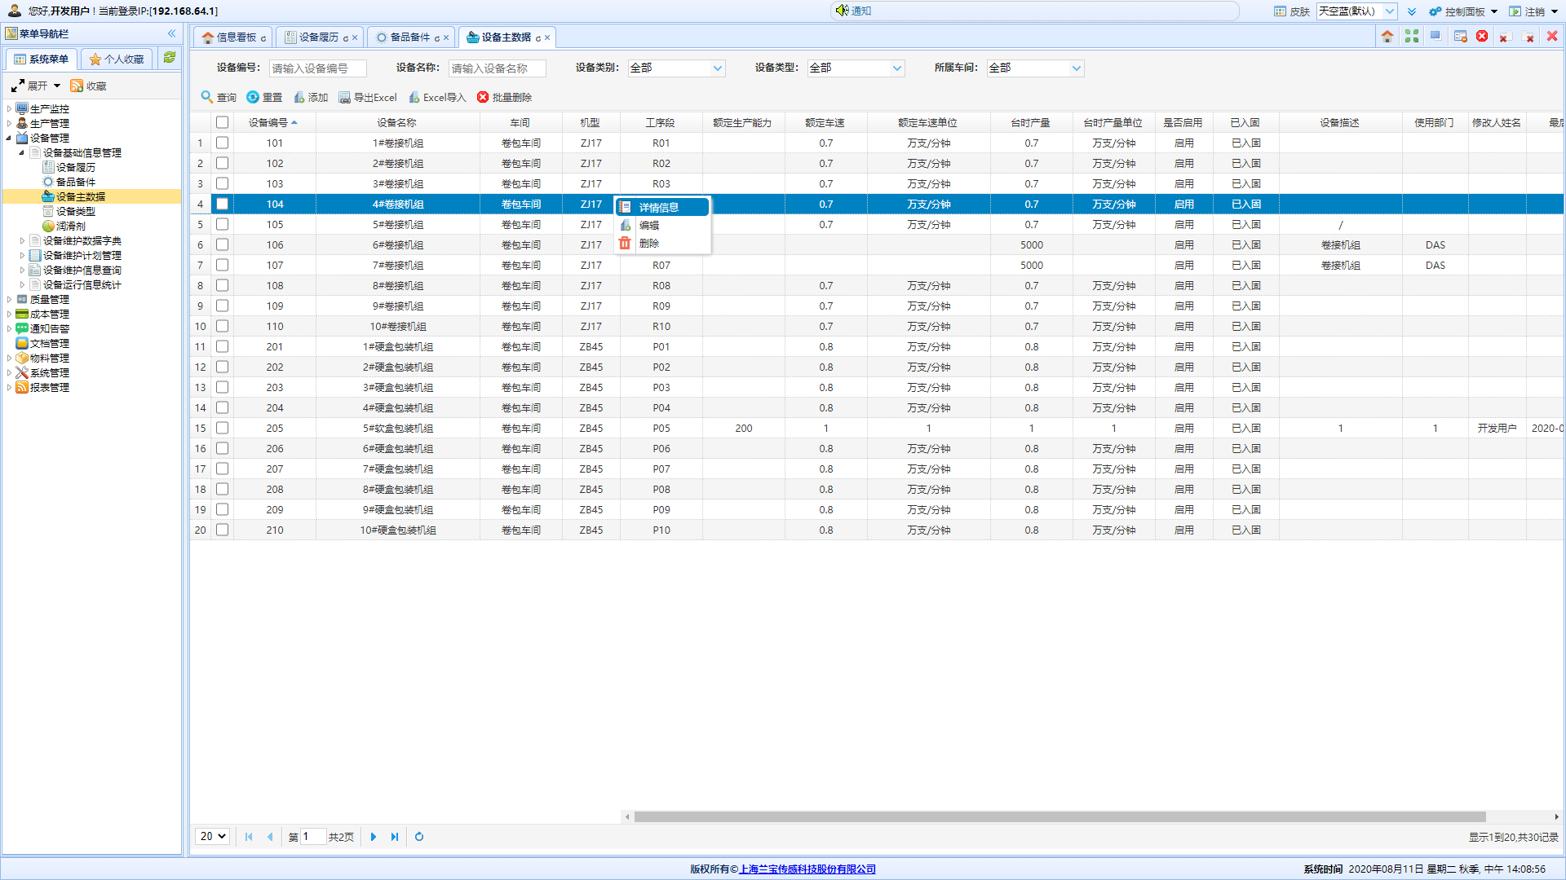

操作方法
【查询】：查询符合条件的数据
【重置】：重置查询条件
【新增】：添加设备主数据
【导入】：将设备主数据批量导入
【导出】：导出设备主数据到excel
【批量删除】：删除所有已经选中的信息
【详细信息】：以表格的形式展示已选中的信息

操作结果
各个操作都能正常使用

异常及处理
联系系统管理员

3.5.1.4设备类型

功能说明
管理设备类型信息。一级菜单信息包含设备类型编号、设备类型名称、设备类型描述和是否启用。二级菜单信息具体包含设备型号编号、设备型号名称、设备型号描述、是否启用和最后修改时间。

访问方式
登录帐户正确后，即可进入该系统主页，点击菜单——〉设备管理——〉设备基础信息管理—>设备类型

功能界面
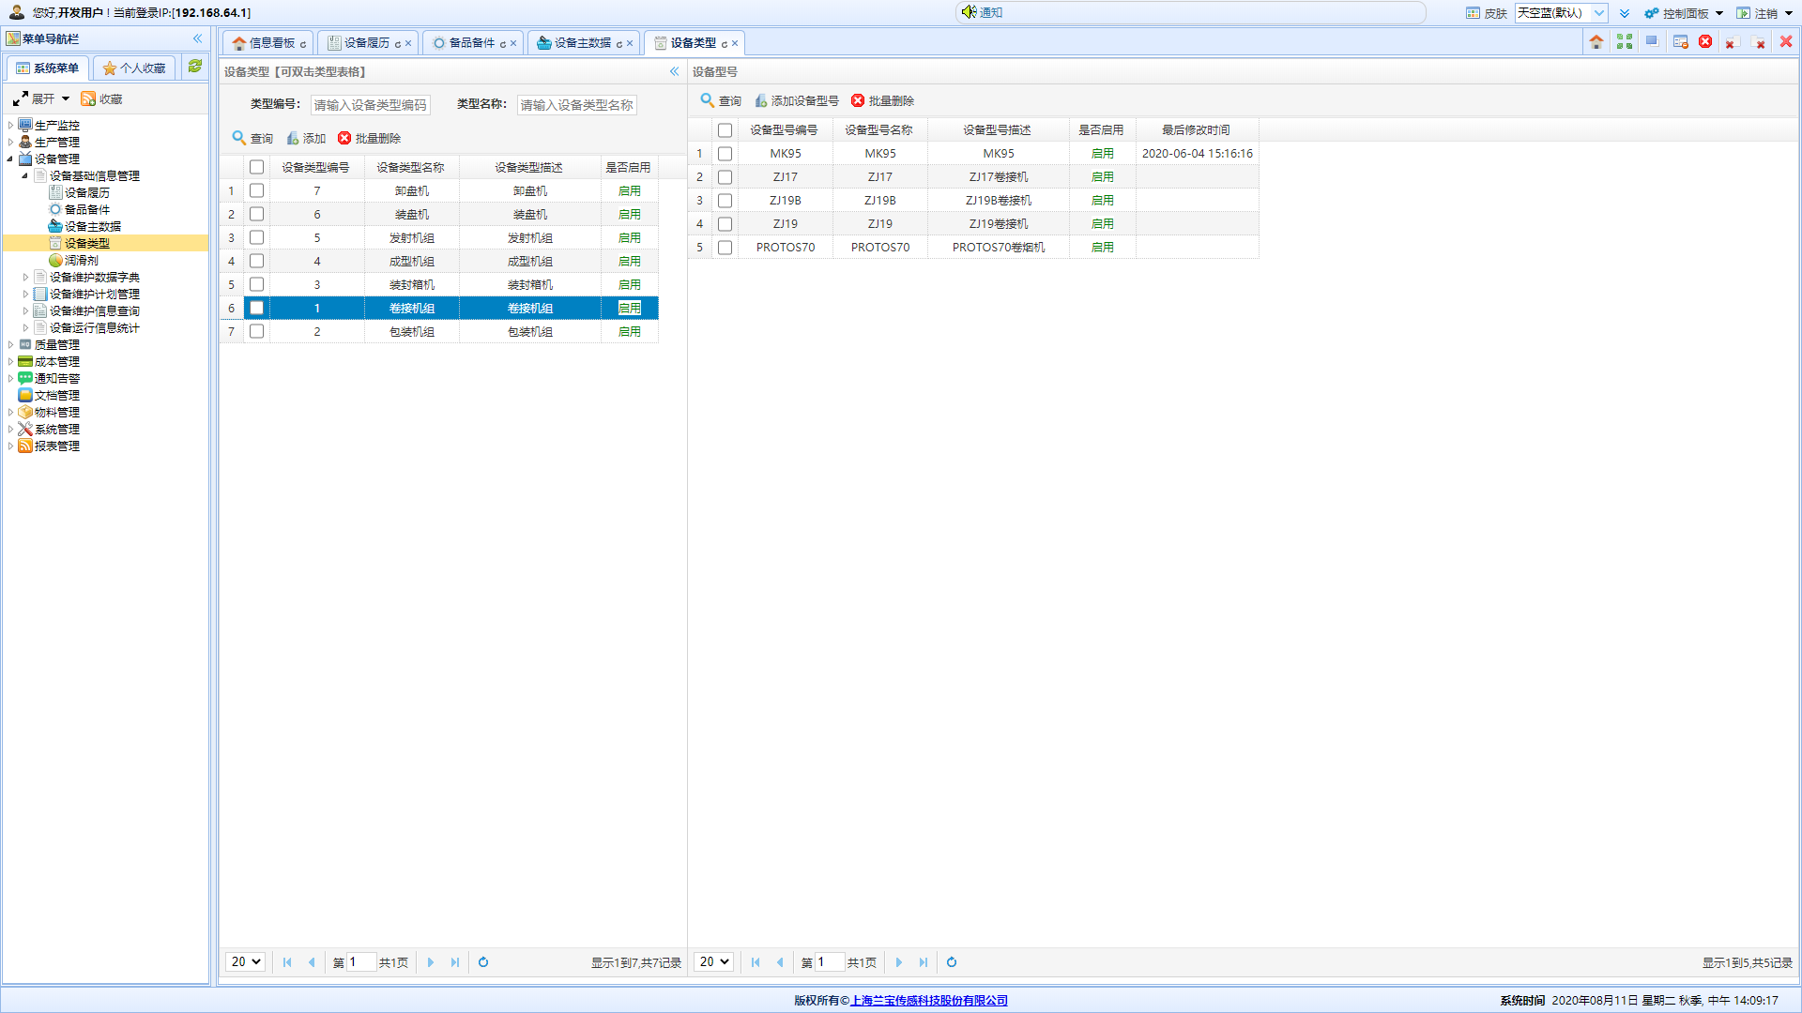

操作方法
【设备类型】
【查询】：查询符合条件的数据
【新增】：添加设备类型
【编辑】：修改设备类型
【删除】：删除设备类型
【设备型号】
【查询】：查询符合条件的数据
【新增设备型号】：添加设备型号
【编辑】：修改设备型号
【删除】：删除设备型号
【批量删除】：删除选中的所有信息

操作结果
各个操作都能正常使用

异常及处理
联系系统管理员

3.5.1.5润滑剂

功能说明
维护润滑剂信息

访问方式
登录帐户正确后，即可进入该系统主页，点击菜单——〉设备管理——〉设备基础信息管理—>润滑剂

功能界面
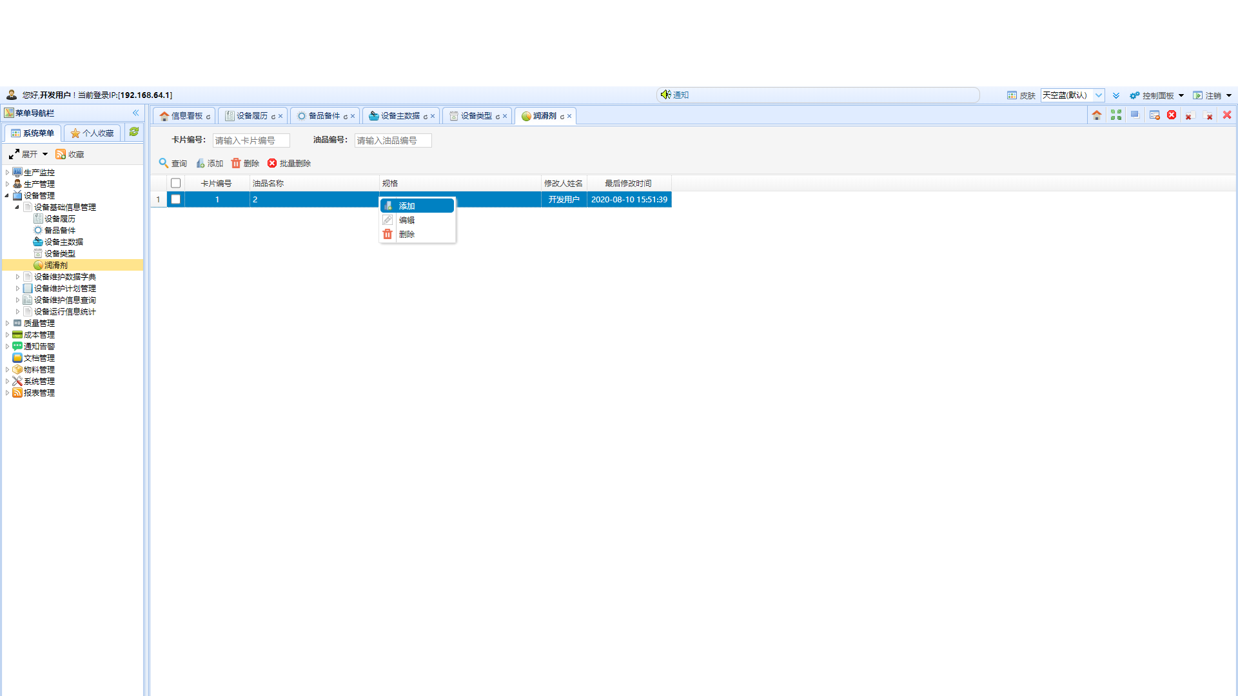

操作方法
【查询】：查询符合条件的数据
【新增】：添加润滑剂
【编辑】：修改润滑剂
【删除】：删除润滑剂
【批量删除】：删除选中的所有信息

操作结果
各个操作都能正常使用

异常及处理
联系系统管理员

3.5.2设备维护数据字典

3.5.2.1保养数据字典

功能说明
管理保养数据信息。数据字典包含一级名称和描述，二级数据包含序号、系统、班次、部位、安全提示、清扫方法、清扫标准、周期、维护工具、维护标准、责任人、备用字段、备注、是否启用和最后修改时间。

访问方式
登录帐户正确后，即可进入该系统主页，点击菜单——〉设备管理——〉设备维护数据字典—>保养数据字典

功能界面
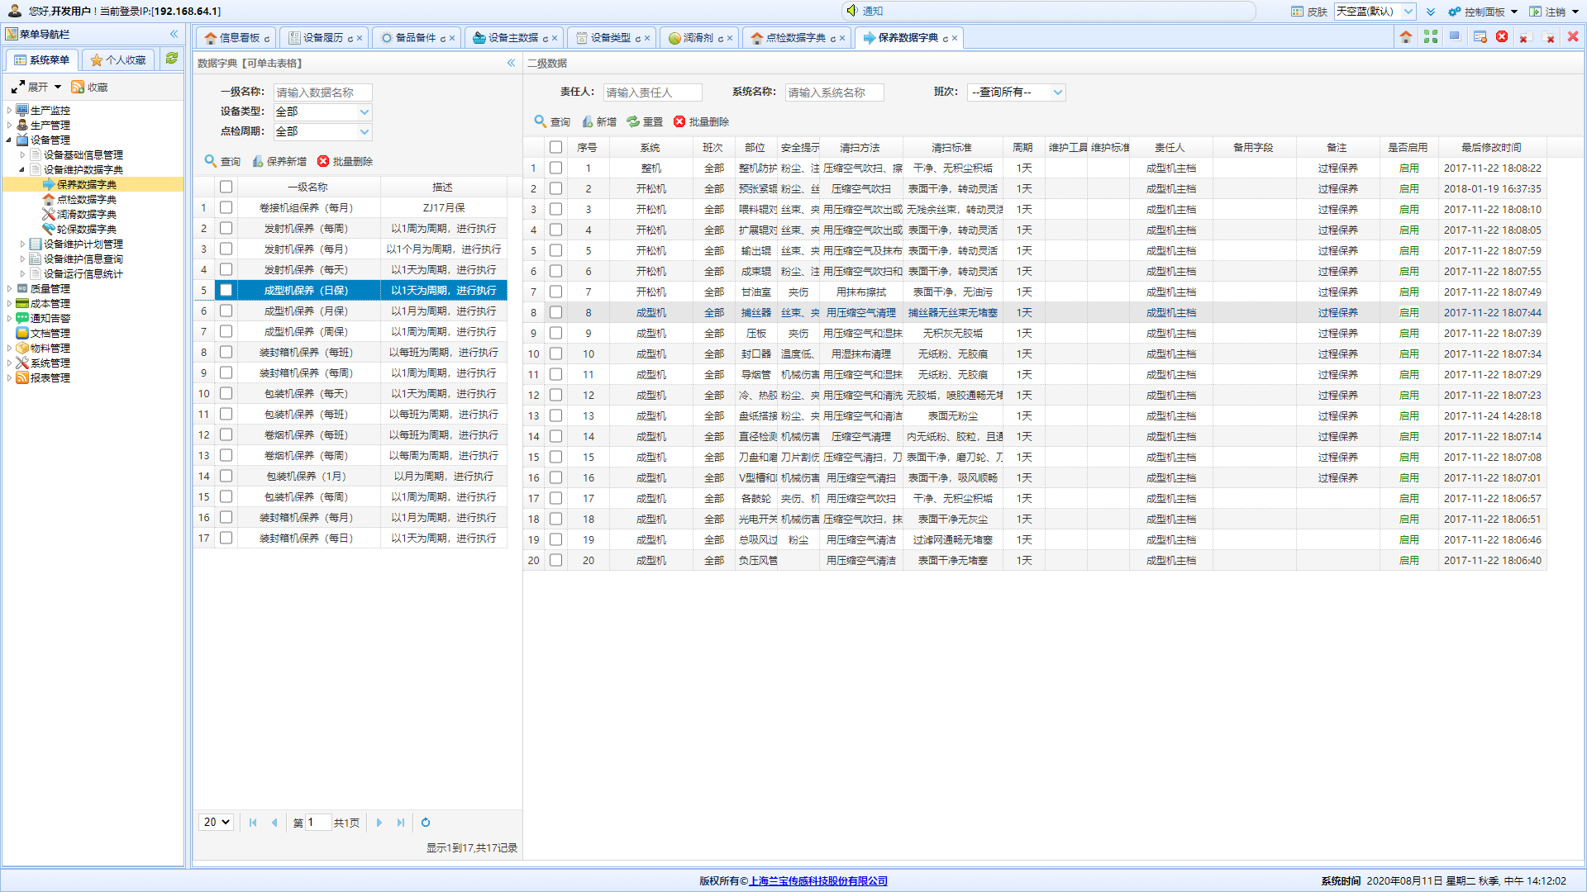

操作方法
【数据字典】
【查询】：查询符合条件的数据
【批量删除】：删除所有选中的信息
【新增】：添加保养数据字典
【二级数据】：
【查询】：查询符合条件的数据
【重置】：重置查询条件
【新增】：添加维保数据详细
【批量删除】删除所有选中的信息

操作结果
各个操作都能正常使用

异常及处理
联系系统管理员

3.5.2.2点检数据字典

功能说明
管理点检数据信息。数据字典包含一级名称和描述，二级数据包含序号、系统、部件名称、零件名称、点数、班次、重要程度、安全提示、点检内容、周期、设备状态、点检方法、判定标准、备用字段、维护工具\方法、维护标准、责任人和建议措施等。

访问方式
登录帐户正确后，即可进入该系统主页，点击菜单——〉设备管理——〉设备维护数据字典—>点检数据字典

功能界面
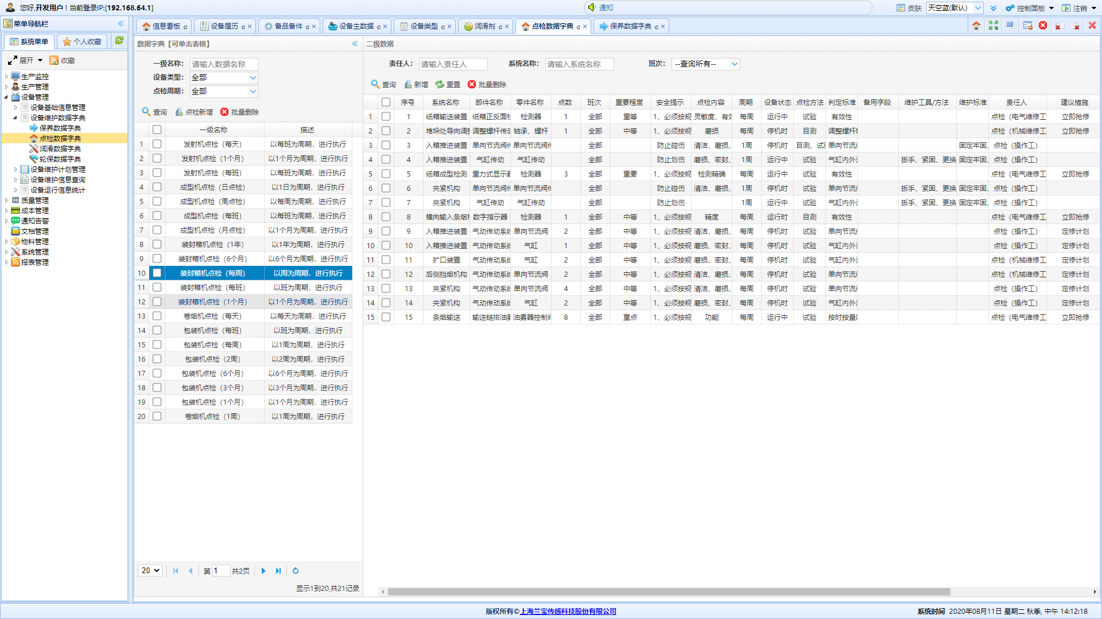

操作方法
【数据字典】
【查询】：查询符合条件的数据
【批量删除】：删除所有选中的信息
【新增】：添加点检数据字典
【二级数据】：
【查询】：查询符合条件的数据
【重置】：重置查询条件
【新增】：添加点检数据详细
【批量删除】删除所有选中的信息

操作结果
各个操作都能正常使用

异常及处理
联系系统管理员

3.5.2.3润滑数据字典

功能说明
管理润滑数据信息。数据字典包含一级名称和描述，二级数据包含序号、班次、设备部位、润滑部位、定点点数、润滑油、润滑方法、用量、定量数量、定量单位、指定人、是否启用和最后修改时间。

访问方式
登录帐户正确后，即可进入该系统主页，点击菜单——〉设备管理——〉设备维护数据字典—>润滑数据字典

功能界面
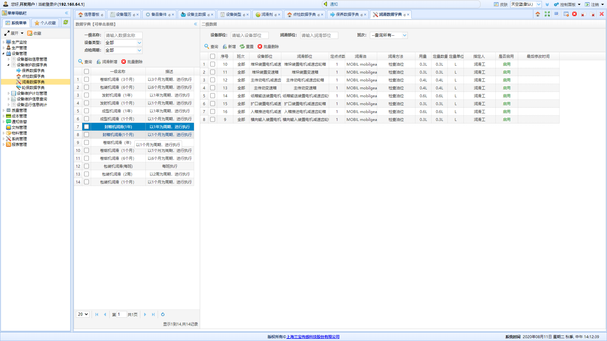

操作方法
【数据字典】
【查询】：查询符合条件的数据
【批量删除】：删除所有选中的信息
【新增】：添加润滑数据字典
【二级数据】：
【查询】：查询符合条件的数据
【重置】：重置查询条件
【新增】：添加润滑数据详细
【批量删除】删除所有选中的信息

操作结果
各个操作都能正常使用

异常及处理
联系系统管理员

3.5.2.4轮保数据字典

功能说明
管理轮保数据信息。数据字典包含一级名称和描述，二级数据包含序号、轮保项、轮保标准、班次、事实情况、实施人、周期、备注、负责人、是否启用和最后修改时间。

访问方式
登录帐户正确后，即可进入该系统主页，点击菜单——〉设备管理——〉设备维护数据字典—>轮保数据字典

功能界面
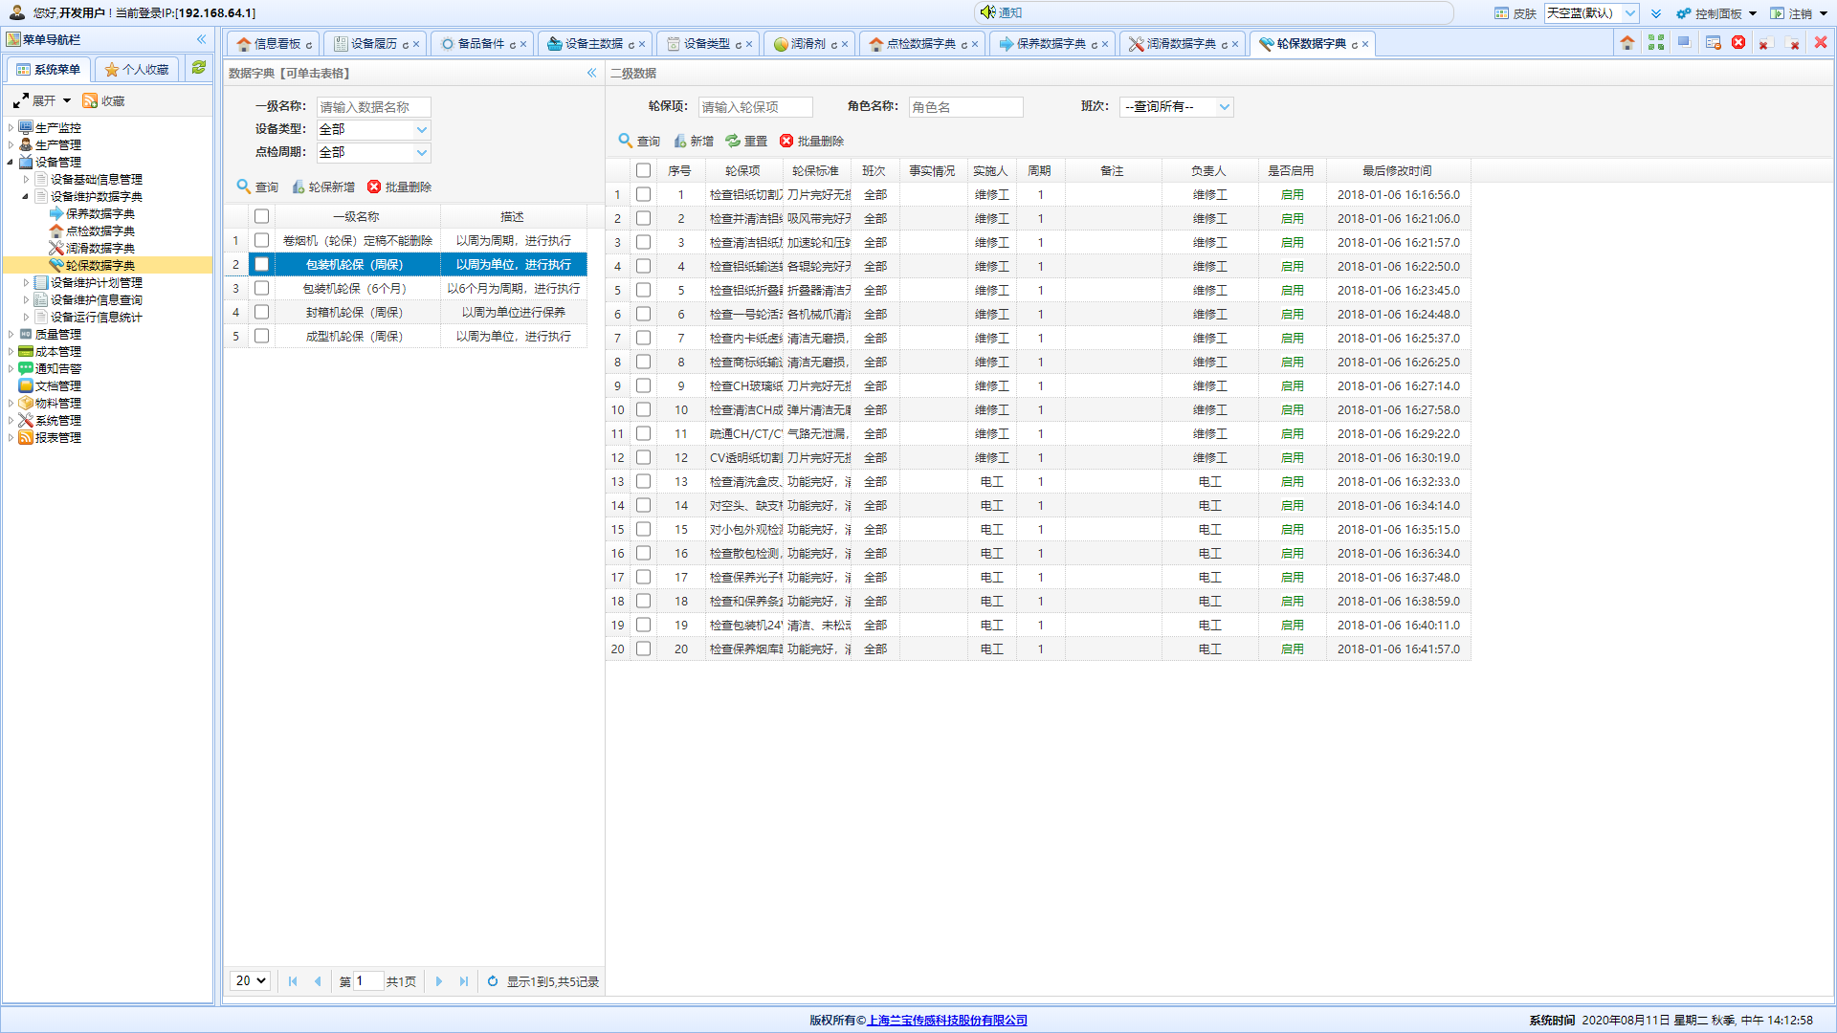

操作方法
【数据字典】
【查询】：查询符合条件的数据
【批量删除】：删除所有选中的信息
【新增】：添加轮保数据字典
【二级数据】：
【查询】：查询符合条件的数据
【重置】：重置查询条件
【新增】：添加轮保数据详细
【批量删除】删除所有选中的信息

操作结果
各个操作都能正常使用

异常及处理
联系系统管理员

3.5.3设备维护计划管理

3.5.3.1保养计划

功能说明
管理保养计划信息。保养计划包含维保类型、设备名称、班次、检验类型、计划开始时间、计划维护时长\小时、制单人、实际结束时间和状态。详细信息包含保养方法、保养效果标准、任务角色、完成情况、检查情况和完成人。

访问方式
登录帐户正确后，即可进入该系统主页，点击菜单——〉设备管理——〉设备维护计划管理—>保养计划

功能界面
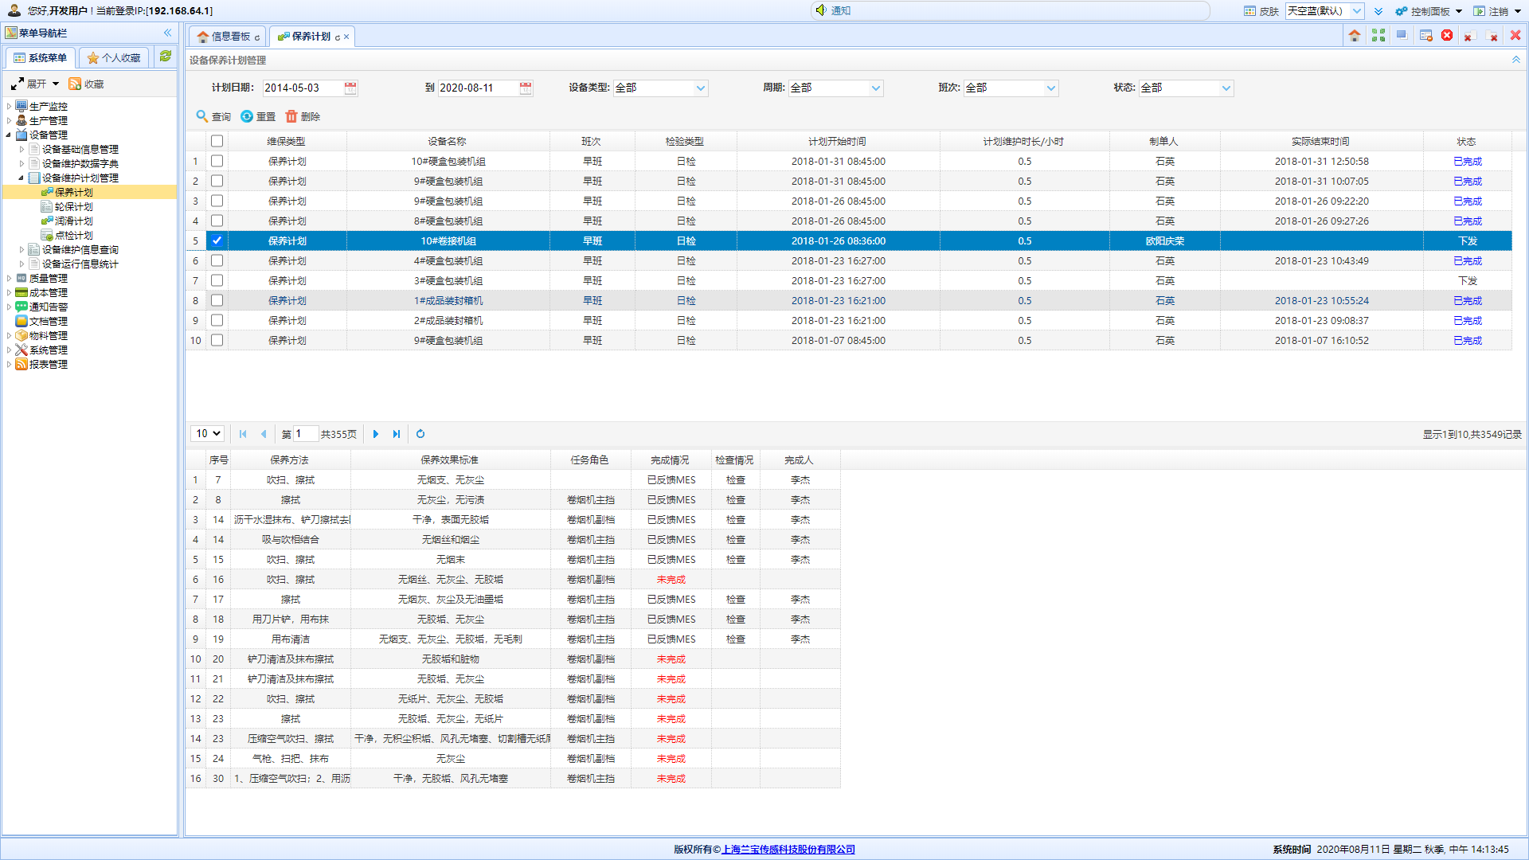

操作方法
【查询】：查询符合条件的数据
【重置】：重置搜索条件
【删除】：删除选中的信息

操作结果
各个操作都能正常使用

异常及处理
联系系统管理员

3.5.3.2轮保计划

功能说明
管理轮保计划信息。轮保计划包含维保类型、设备名称、班次、检验类型、计划开始时间、计划维护时长\小时、制单人、实际结束时间和状态。详细信息包含轮保项目、轮保标准、任务角色、完成情况、检查情况和完成人。

访问方式
登录帐户正确后，即可进入该系统主页，点击菜单——〉设备管理——〉设备维护计划管理—>轮保计划

功能界面
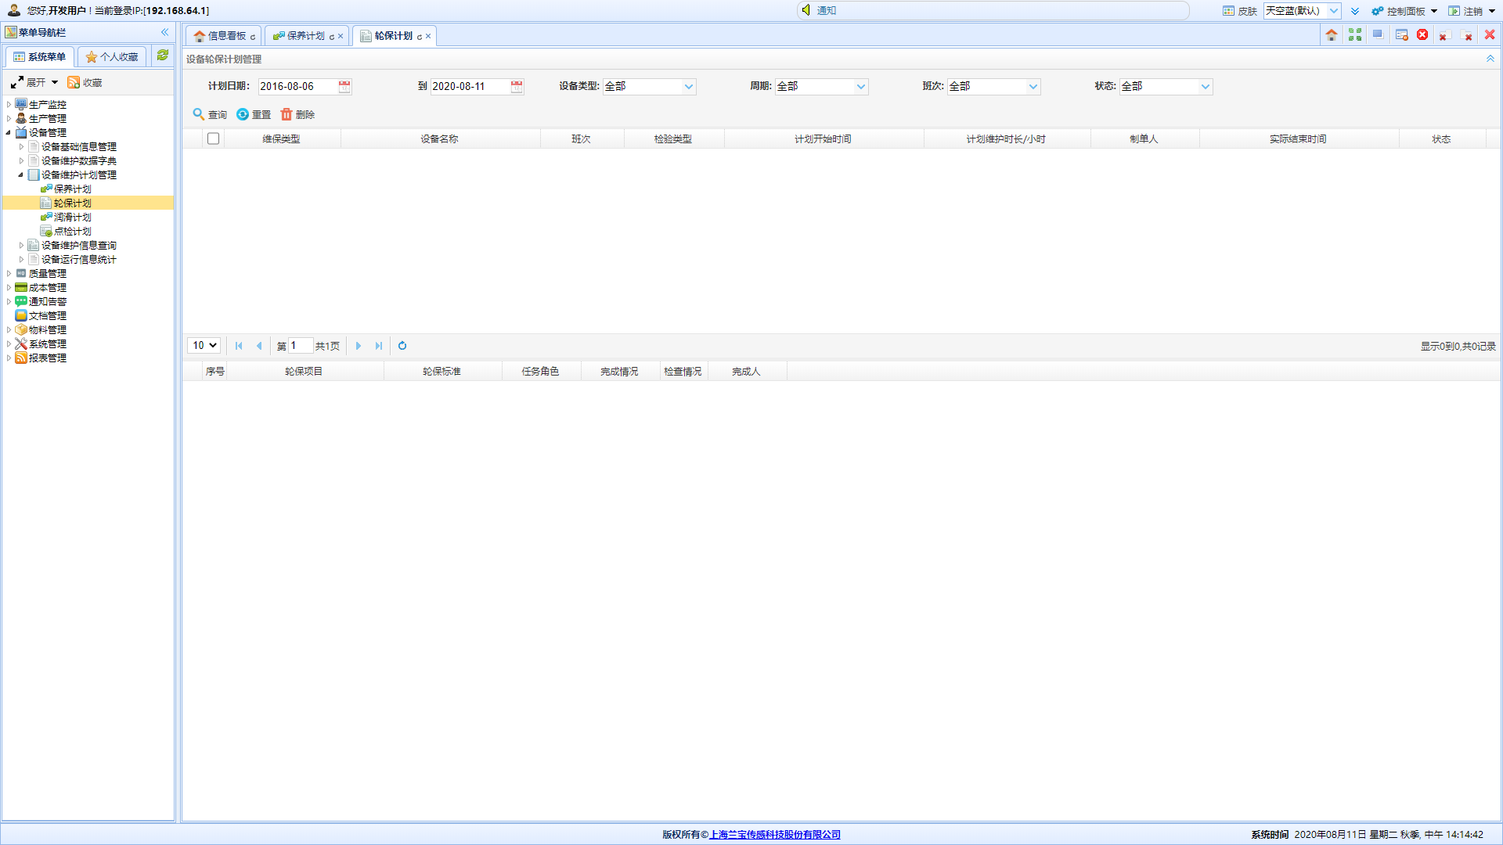

操作方法
【查询】：查询符合条件的数据
【重置】：重置搜索条件
【删除】：删除选中的信息

操作结果
各个操作都能正常使用

异常及处理
联系系统管理员

3.5.3.3润滑计划

功能说明
管理润滑计划信息。润滑计划包含维保类型、设备名称、班次、检验类型、计划开始时间、计划维护时长\小时、制单人、实际结束时间和状态。详细信息包含润滑方法、润滑部位、任务角色、完成情况、检查情况和完成人。

访问方式
登录帐户正确后，即可进入该系统主页，点击菜单——〉设备管理——〉设备维护计划管理—>润滑计划

功能界面
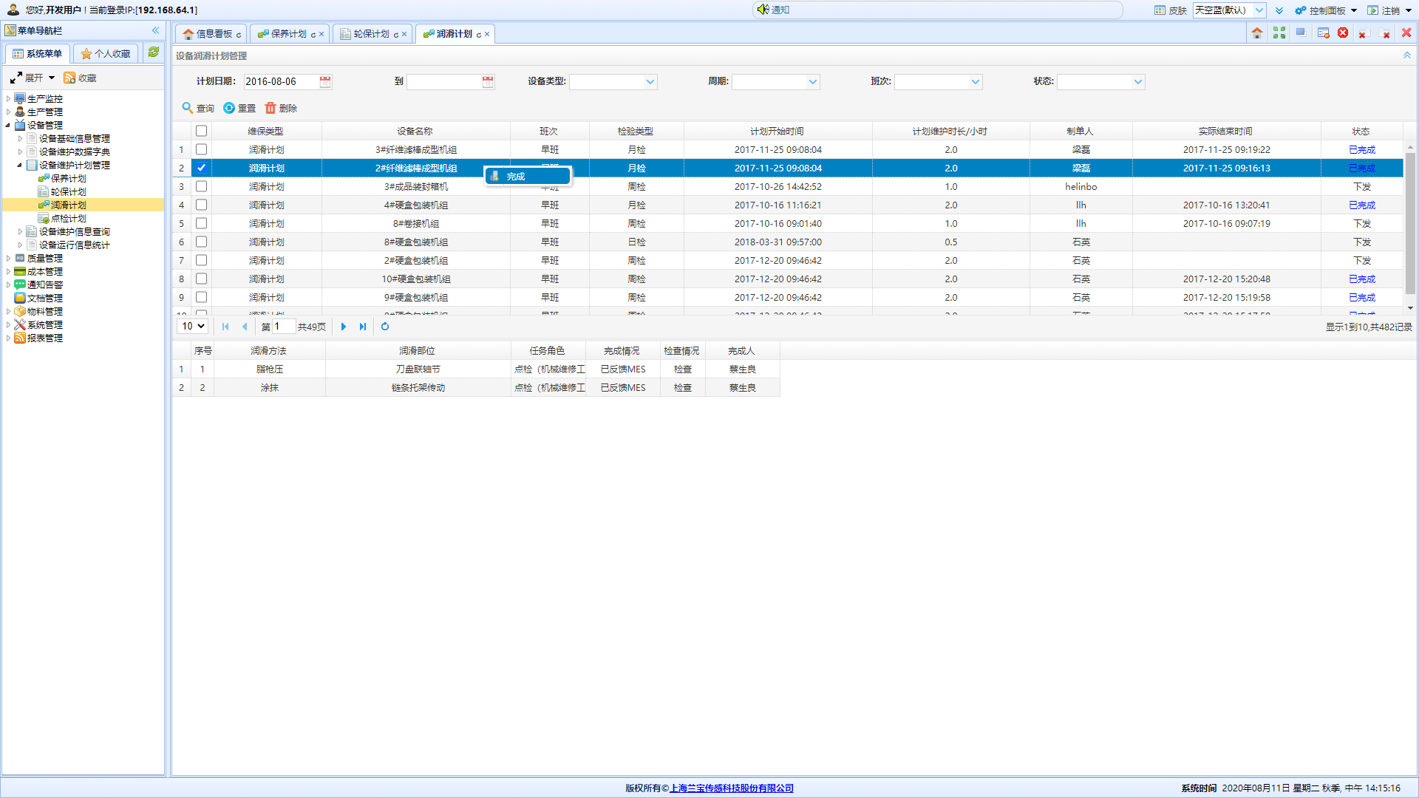

操作方法
【查询】：查询符合条件的数据
【重置】：重置搜索条件
【删除】：删除选中的信息

操作结果
各个操作都能正常使用

异常及处理
联系系统管理员

3.5.3.4点检计划

功能说明
管理点检计划信息。点检计划包含维保类型、设备名称、班次、检验类型、计划开始时间、计划维护时长\小时、制单人、实际结束时间和状态。详细信息包含点检方法、判定标准、任务角色、完成情况、检查情况和完成人。

访问方式
登录帐户正确后，即可进入该系统主页，点击菜单——〉设备管理——〉设备维护计划管理—>点检计划

功能界面
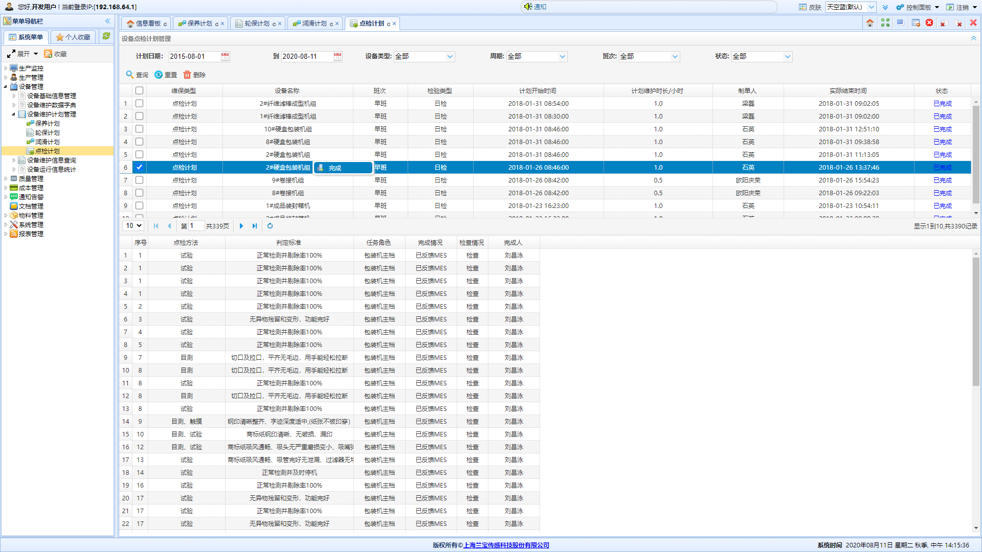

操作方法
【查询】：查询符合条件的数据
【重置】：重置搜索条件
【删除】：删除选中的信息

操作结果
各个操作都能正常使用

异常及处理
联系系统管理员

3.5.4 设备维护信息查询

3.5.4.1维修呼叫记录

功能说明
管理设备维修呼叫记录。具体信息包含维保工单号、设备名称、保养类型、班次、班组、呼叫人、呼叫时间、状态、停机时间（分钟）、维修时长（小时）、维修人、故障类型、维修类型、原因类别、影响生产、部位故障发生时间、原因分析、处理措施、故障描述、受理时间、结束时间、备注、修改人姓名和最后修改时间。

访问方式
登录帐户正确后，即可进入该系统主页，点击菜单——〉设备管理——〉设备维护信息查询—>维修呼叫记录

功能界面
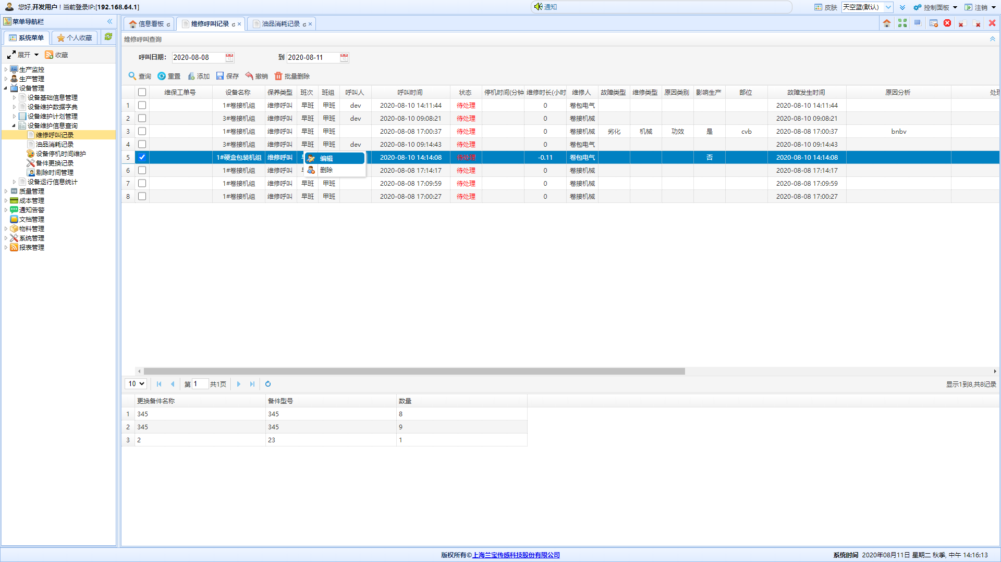

操作方法
【查询】：查询符合条件的数据
【重置】：情况查询条件
【保存】：保存当前操作
【撤销】：撤销所有未保存的操作
【编辑】：编辑所选中数据的详细信息
【添加备件信息】：为当前维修呼叫记录添加更换备件信息
【批量删除】：删除选中的所有数据

操作结果
各个操作都能正常使用

异常及处理
联系系统管理员

3.5.4.2油品消耗记录

功能说明
管理油品消耗记录。具体信息包含设备名称、班次、润滑剂、型号、用量、加注时间、加注人。

访问方式
登录帐户正确后，即可进入该系统主页，点击菜单——〉设备管理——〉设备维护信息查询—>油品消耗记录

功能界面
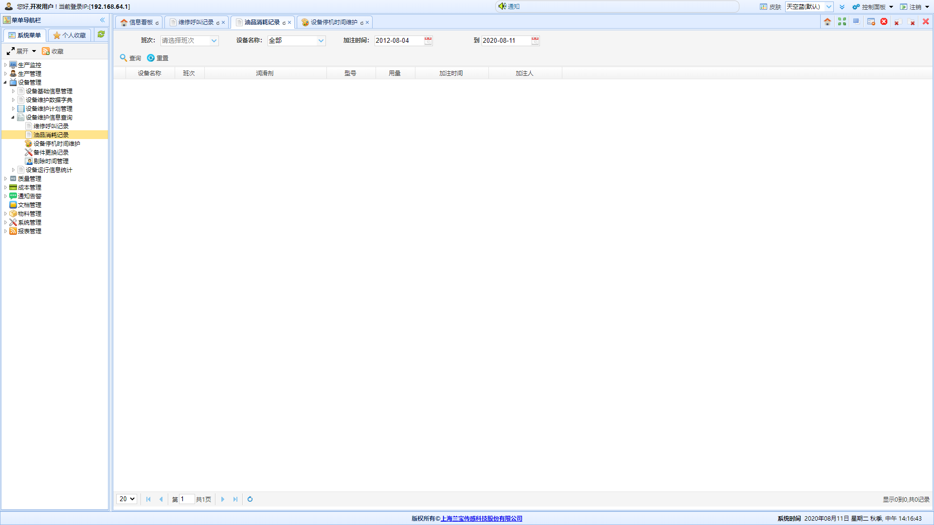

操作方法
【查询】：查询符合条件的数据
【重置】：情况查询条件
【编辑】：编辑所选中数据的详细信息
【批量删除】：删除选中的所有数据

操作结果
各个操作都能正常使用

异常及处理
联系系统管理员

3.5.4.3设备停机时间维护

功能说明
管理设备停机时间维护信息。具体信息包含日期、班组、机台、停机内容、停机时间（分）、备注、状态。

访问方式
登录帐户正确后，即可进入该系统主页，点击菜单——〉设备管理——〉设备维护信息查询—>设备停机时间维护

功能界面
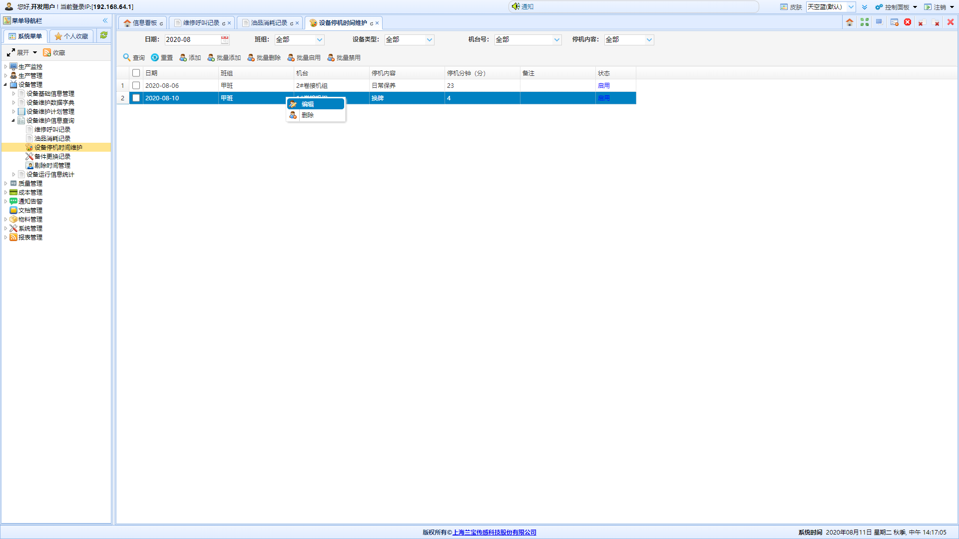

操作方法
【查询】：查询符合条件的数据
【重置】：情况查询条件
【添加】：添加一条停机维护信息
【批量添加】：同时添加多条停机维护信息
【批量启用】：同时启用多条停机维护
【批量禁用】：同时禁用多条停机维护
【编辑】：编辑所选中数据的详细信息
【批量删除】：删除选中的所有数据

操作结果
各个操作都能正常使用

异常及处理
联系系统管理员

3.5.4.4备件更换记录

功能说明
管理备件更换记录。具体信息包含维修类型、设备名称、班次、备件名、备件型号、使用数量、更换时间和更换人员。

访问方式
登录帐户正确后，即可进入该系统主页，点击菜单——〉设备管理——〉设备维护查询管理—>备件更换记录

功能界面
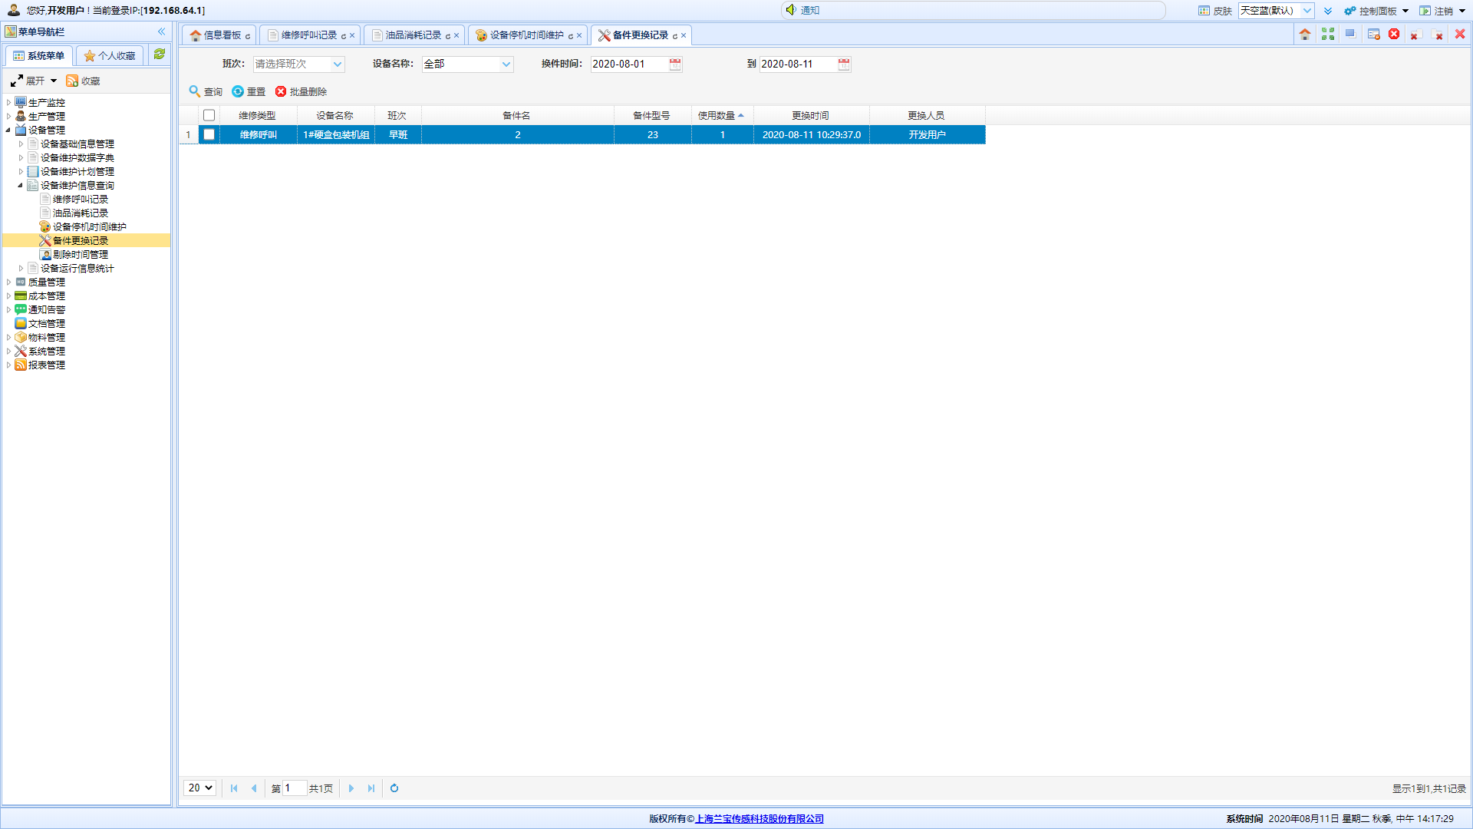

操作方法
【查询】：查询符合条件的数据
【重置】：情况查询条件
【编辑】：修改备件更换信息
【批量删除】：删除当前选中的所有记录

操作结果
各个操作都能正常使用

异常及处理
联系系统管理员

3.5.4.5剔除时间管理

功能说明
管理剔除时间信息。具体包含设备名称、班次、开始时间、结束时间、备注、停机总时间\分钟、停机类型和停机原因。

访问方式
登录帐户正确后，即可进入该系统主页，点击菜单——〉设备管理——〉设备维护信息查询—>剔除时间管理

功能界面
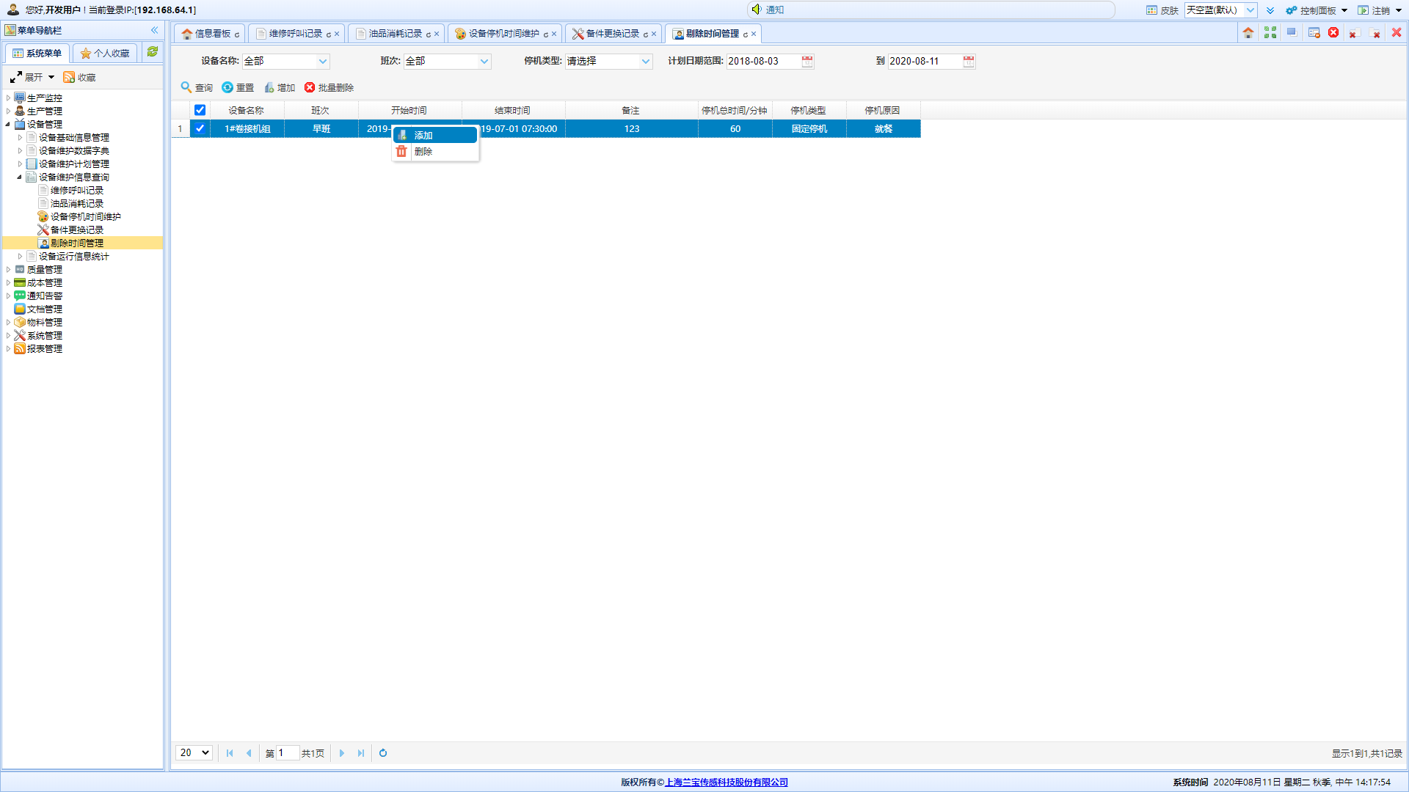

操作方法
【查询】：查询符合条件的数据
【重置】：情况查询条件
【编辑】：修改剔除时间信息
【增加】：增加一条剔除时间信息
【批量删除】：删除当前选中的所有记录

操作结果
各个操作都能正常使用

异常及处理
联系系统管理员

3.5.5设备运行信息统计

3.5.5.1故障信息

功能说明
管理系统中设备的故障信息。具体包含设备名称、班次、故障日期、故障名称、停机时间（分）、停机次数（次）、工单号和运行时间（分）。

访问方式
登录帐户正确后，即可进入该系统主页，点击菜单——〉设备管理——〉设备运行信息统计—>故障信息

功能界面
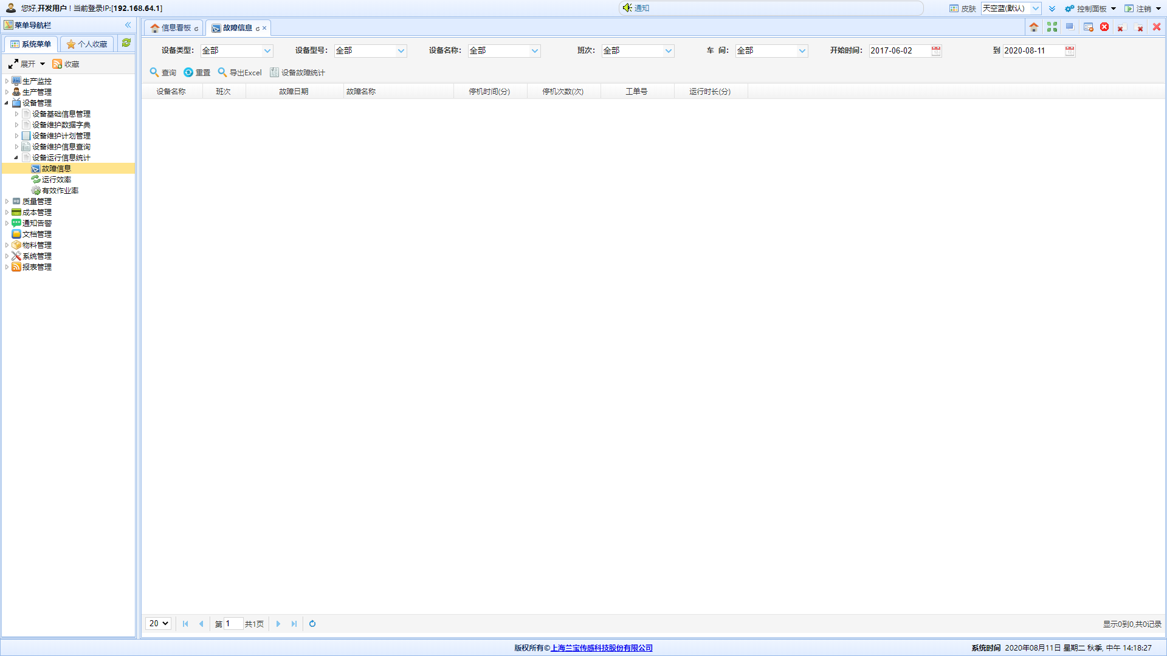

操作方法
【查询】：查询符合条件的数据
【重置】：清空查询条件
【导出】：导出设备故障信息到Excel
【设备故障统计】：将数据以图表的方式显示

操作结果
各个操作都能正常使用

异常及处理
联系系统管理员

3.5.5.2运行效率

功能说明
管理系统中设备的运行效率信息。具体包含车间、设备名称、设备型号、铭牌能力、实际开机时间（时）、计划开机时间（时）和利用率（%）。

访问方式
登录帐户正确后，即可进入该系统主页，点击菜单——〉设备管理——〉设备运行信息统计—>运行效率

功能界面
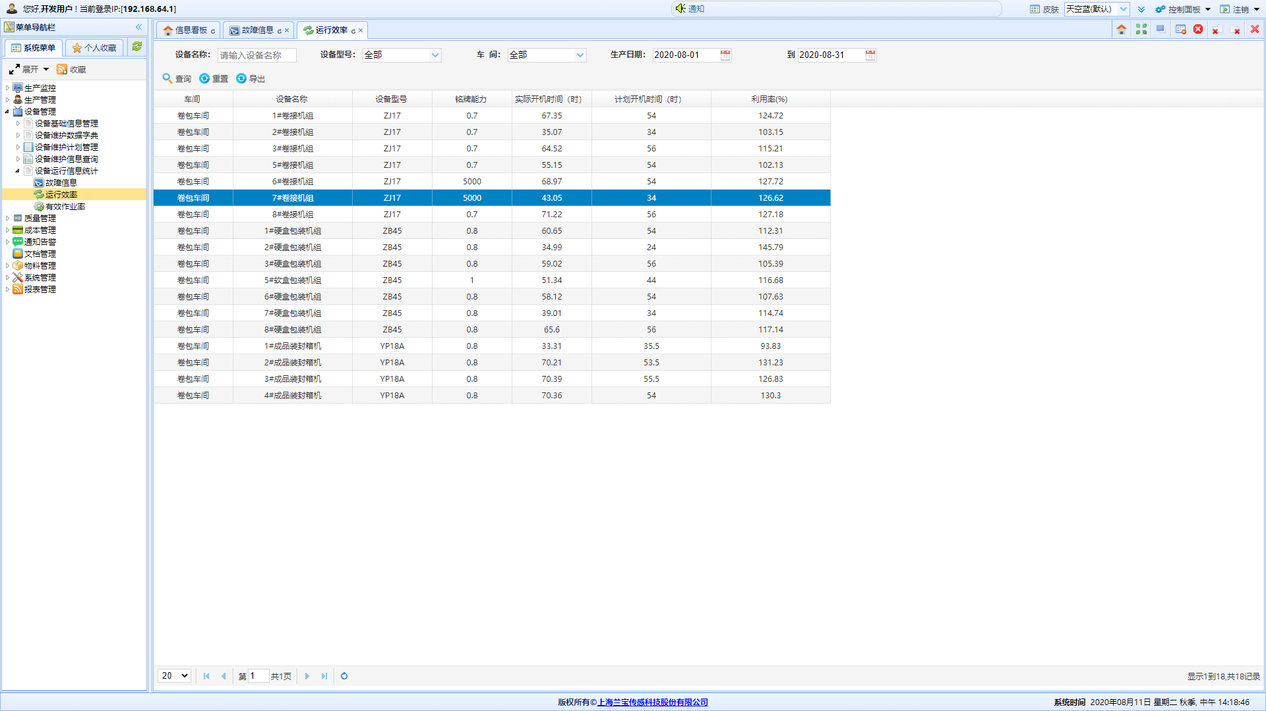

操作方法
【查询】：查询符合条件的数据
【重置】：清空查询条件
【导出】：导出设备故障信息到Excel

操作结果
各个操作都能正常使用

异常及处理
联系系统管理员

3.5.5.3有效作业率

功能说明
管理系统中设备的有效作业率信息。具体包含车间、设备名称、设备型号、生产日期、班次、班组、计划时间（小时）、运行时间（小时）、停机时间（小时）、计划维保时间（小时）、剔除时间（小时）、产量（箱）、台时产量（箱\时）和有效作业率（%）。

访问方式
登录帐户正确后，即可进入该系统主页，点击菜单——〉设备管理——〉设备运行信息统计—>有效作业率

功能界面
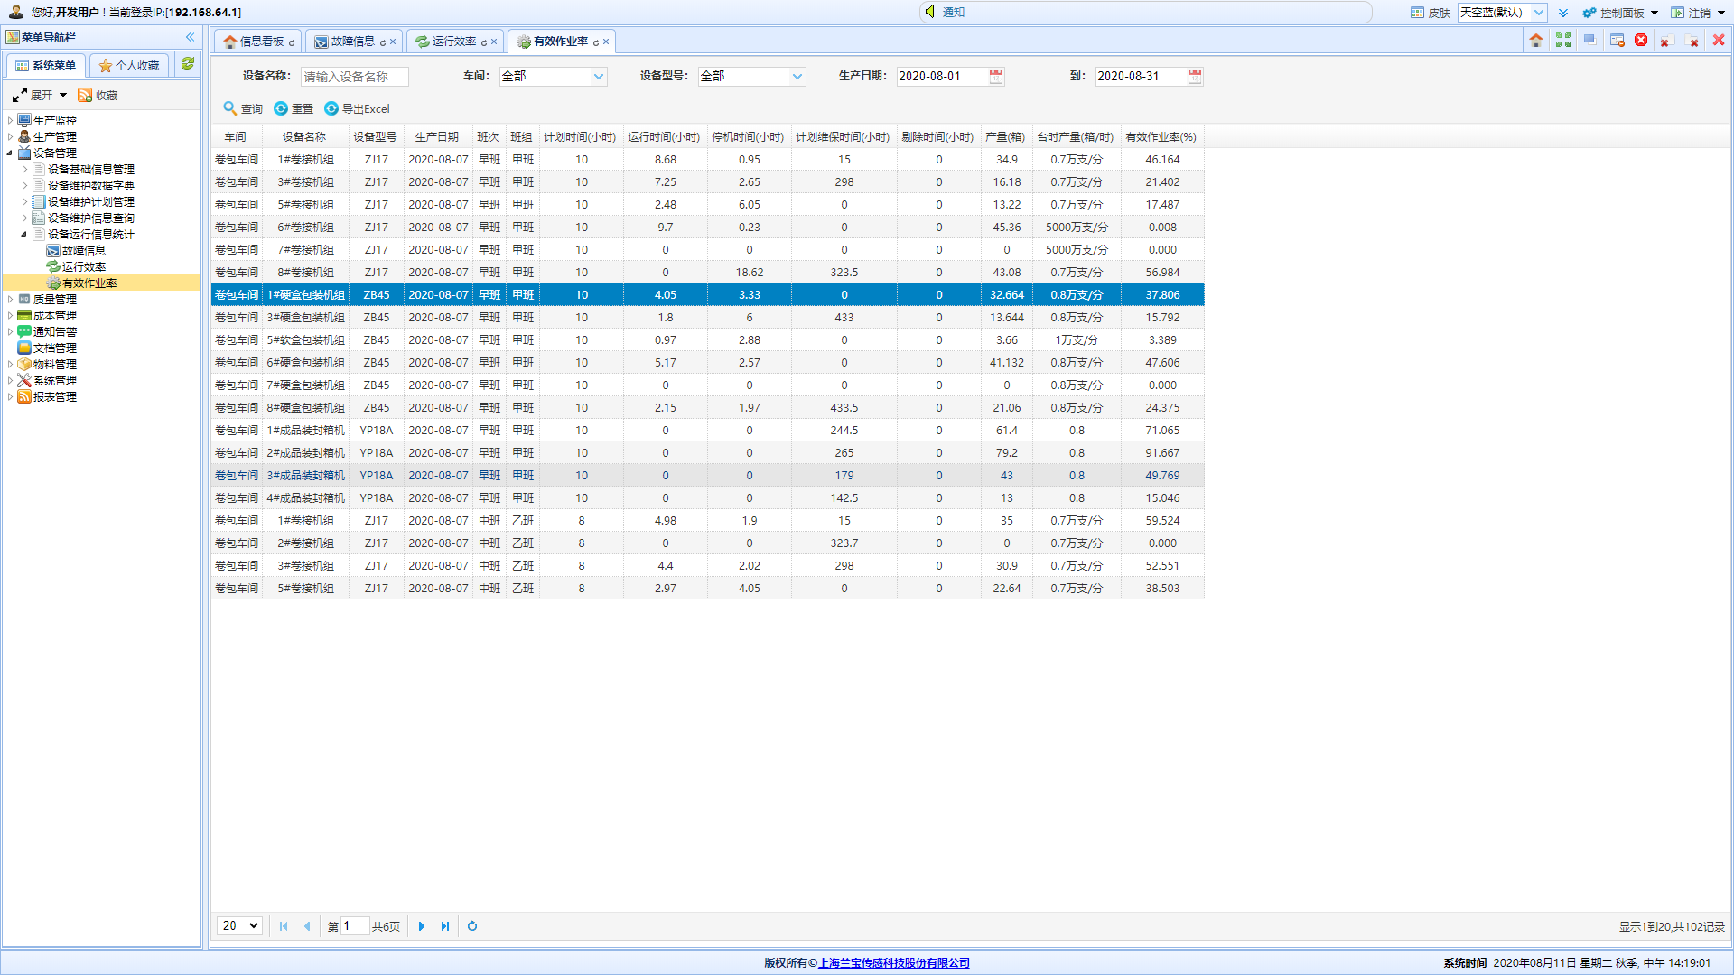

操作方法
【查询】：查询符合条件的数据
【重置】：清空查询条件
【导出】：导出设备故障信息到Excel

操作结果
各个操作都能正常使用

异常及处理
联系系统管理员

3.6 质量管理

3.6.1 外观检验

3.6.1.1外观缺陷过程自检

功能说明
该功能展示了外观缺陷的自检结果信息。一级菜单包含检测人、牌号、检测批次号、检测时间、工单日期、班次、班组、机台、状态、修改人姓名和最后修改时间。详细信息包含缺陷类型、缺陷部位、缺陷名称、缺陷代码、缺陷说明、缺陷等级、单位扣分值和缺陷数量。

访问方式
登录帐户正确后，即可进入该系统主页，点击菜单—>质量管理—>外观检验—>外观缺陷过程自检

功能界面
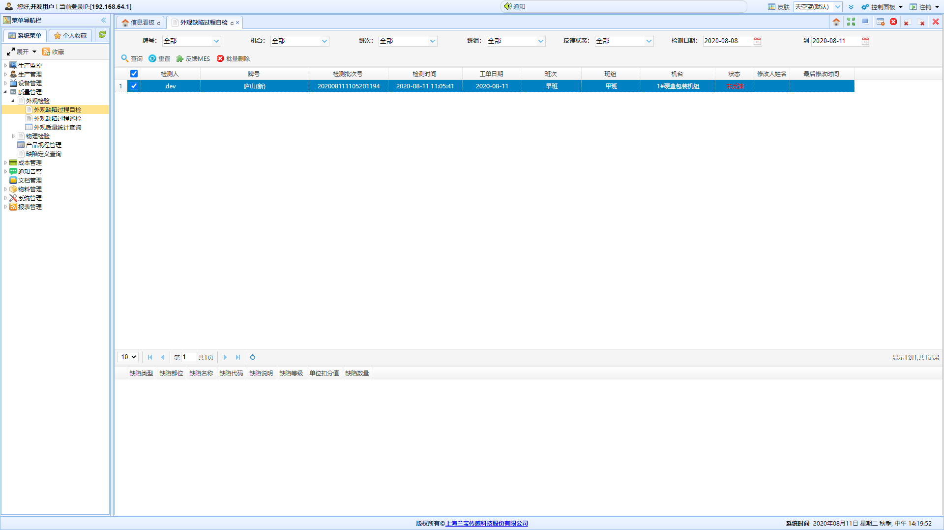

操作方法
【查询】：根据用户选定的条件进行查询。
【批量删除】：删除所有选中的信息
【重置】：清空查询条件
【反馈MES】：将选中的信息反馈给MES系统

操作结果
各个操作都能正常使用

异常及处理
联系系统管理员

3.6.1.2外观缺陷过程巡检

功能说明
该功能展示了外观缺陷的巡检结果信息。一级菜单包含检测人、牌号、机台、检测时间、检测批次号、工单日期、班次、班组、20支质量1、20支质量2、20支质量3、外观缺陷状态、20支质量状态、修改人姓名和最后修改时间。详细信息包含缺陷类型、缺陷部位、缺陷名称、缺陷代码、缺陷说明、缺陷等级、单位扣分值和缺陷数量。

访问方式
登录帐户正确后，即可进入该系统主页，点击菜单—>质量管理—>外观检验—>外观缺陷过程巡检

功能界面
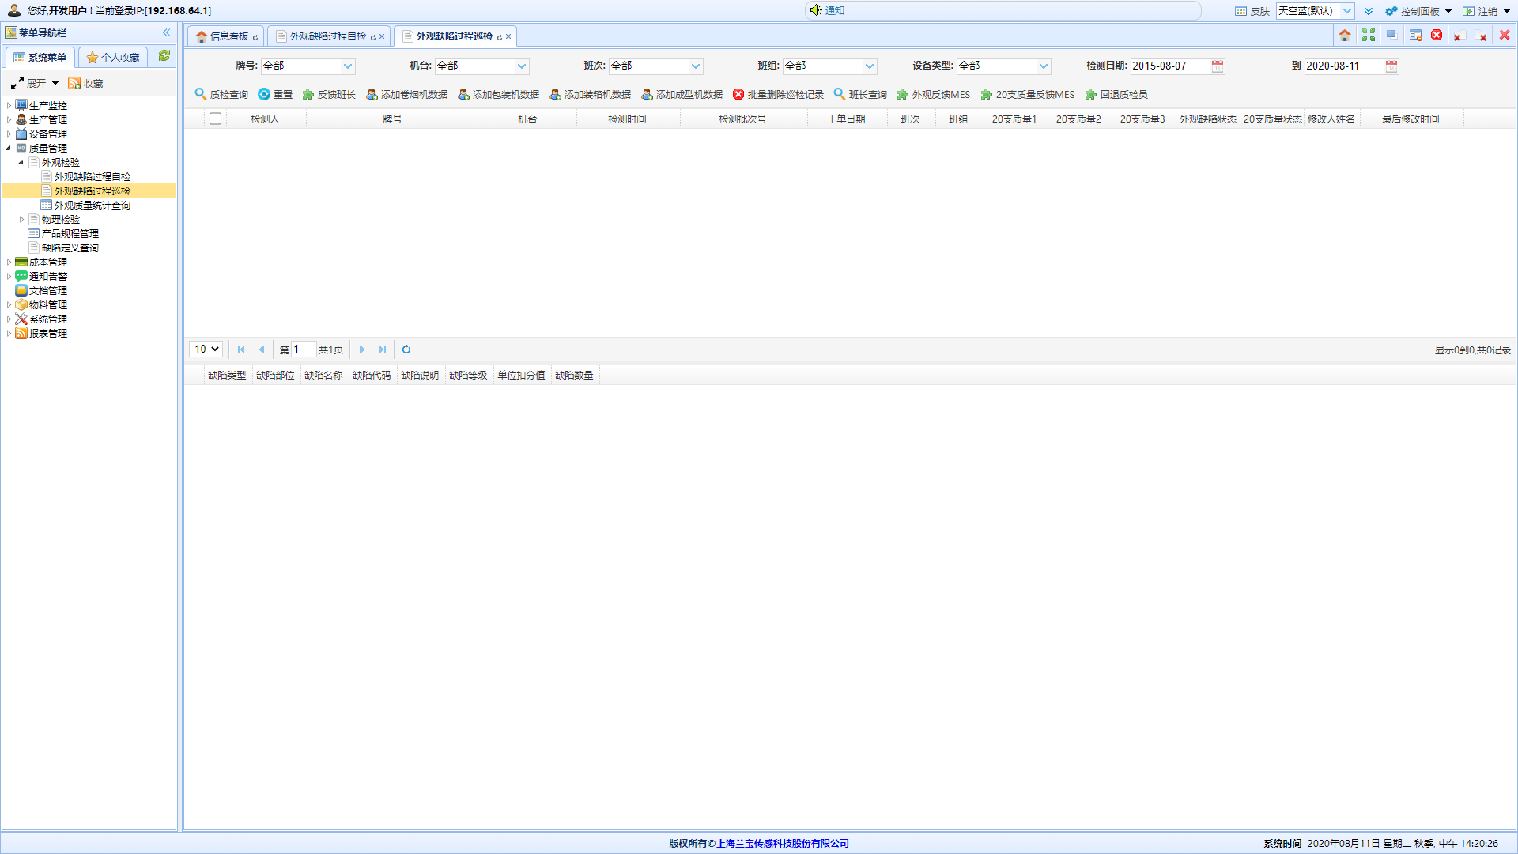

操作方法
【查询】：根据用户选定的条件进行查询。
【批量删除】：删除所有选中的信息
【重置】：清空查询条件
【外观反馈MES】：将选中的信息反馈给MES系统
【添加卷烟机数据】：添加一条卷烟机数据
【添加包装机数据】：添加一条包装机数据
【添加装箱机数据】：添加一条装箱机数据
【添加成型机数据】：添加一条成型机数据
【班长查询】：查询出班长权限的数据
【反馈班长】：将选中的信息反馈给班长
【20支质量反馈MES】：将20支质量信息反馈给MES
【回退质检员】：将选中的信息回退给质检员

操作结果
各个操作都能正常使用

异常及处理
联系系统管理员

3.6.1.3外观质量统计查询

功能说明
该功能展示了外观质量统计查询的结果信息。一级菜单包含自检时间、牌号、班组、班次、车间、设备和操作工。详细信息是外观质量统计的条状图。

访问方式
登录帐户正确后，即可进入该系统主页，点击菜单—>质量管理—>外观检验—>外观质量统计查询

功能界面
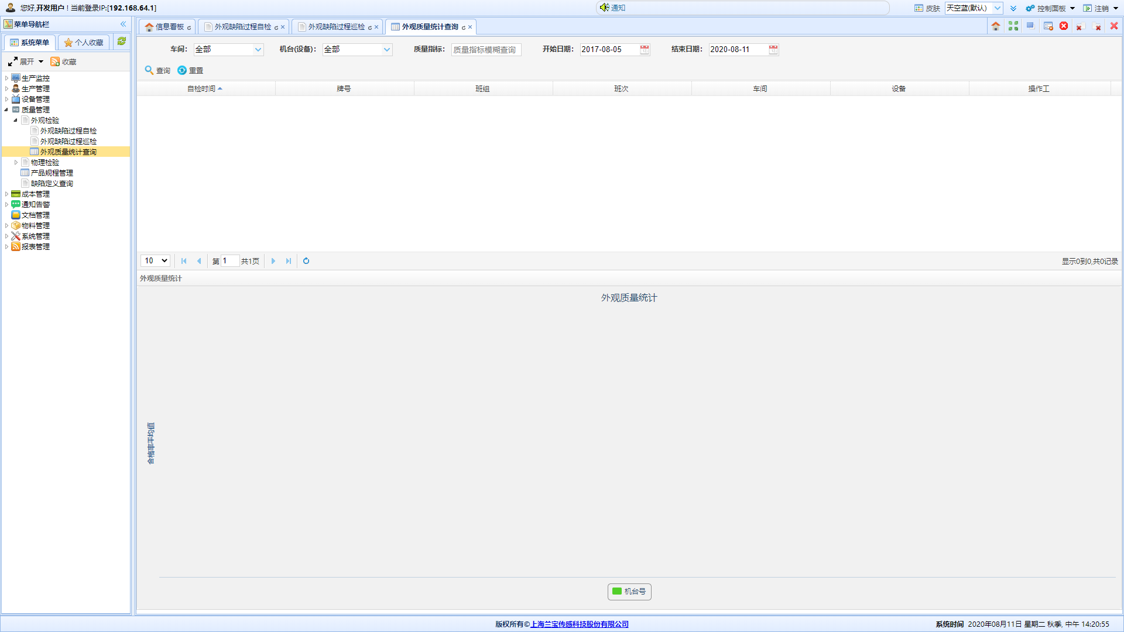

操作方法
【查询】：根据用户选定的条件进行查询。
【重置】：清空查询条件

操作结果
各个操作都能正常使用

异常及处理
联系系统管理员

3.6.2物理检验

3.6.2.1成品物理指标记录查询

功能说明
该功能展示了成品物理指标记录信息。一级菜单包含产品、样本号、检验批次、取样时间、取样批次号、取样数、取样类型、班组、反馈状态、修改人姓名、最后修改时间和重量等，其中重量等信息又细分为最大值、最小值、平均值、SD值、变异系数、CPK指数、超标支数。详细信息包含重量、圆周、圆度、长度、吸阻、总通风率和硬度。

访问方式
登录帐户正确后，即可进入该系统主页，点击菜单—>质量管理—>物理检验—>成品物理指标记录查询

功能界面
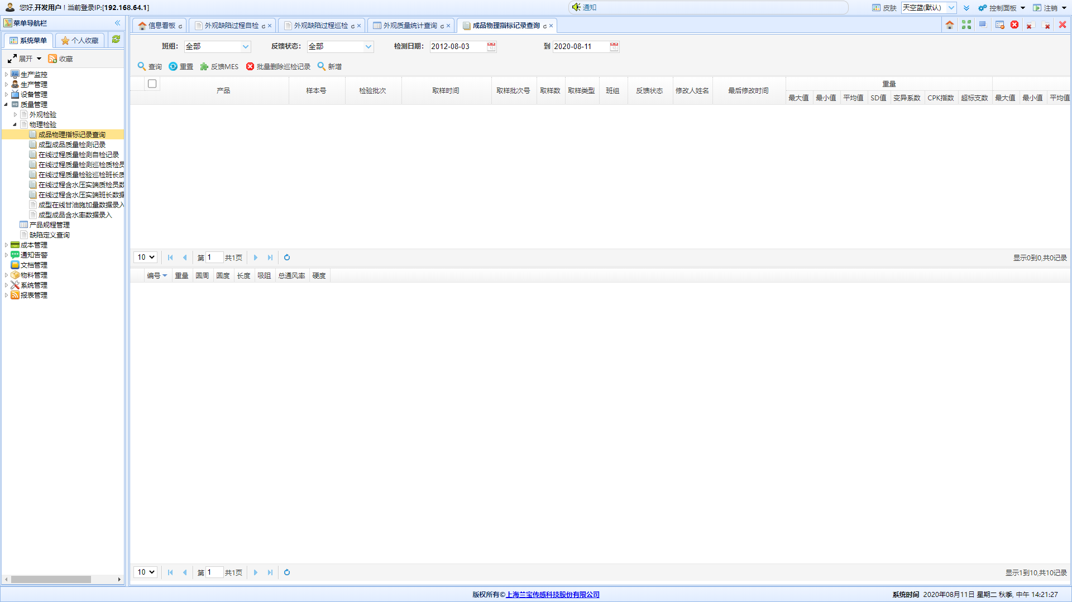

操作方法
【查询】：根据用户选定的条件进行查询。
【重置】：清空查询条件
【批量删除】：删除所有选中的信息
【反馈MES】：将选中的信息反馈给MES系统
【新增】：新增一条物理指标记录

操作结果
各个操作都能正常使用。

异常及处理
联系系统管理员和相关质检员。

3.6.2.2成型成品质量检测记录

功能说明
该功能展示了成型成品质量检测记录信息。一级菜单包含产品、样本号、检验批次、取样时间、取样批次号、取样数、取样类型、班组、反馈状态、修改人姓名、最后修改时间和重量等，其中重量等信息又细分为最大值、最小值、平均值、SD值、变异系数、CPK指数、超标支数。详细信息包含重量、圆周、圆度、长度、吸阻、总通风率和硬度。

访问方式
登录帐户正确后，即可进入该系统主页，点击菜单—>质量管理—>物理检验—>成型成品质量检测记录

功能界面
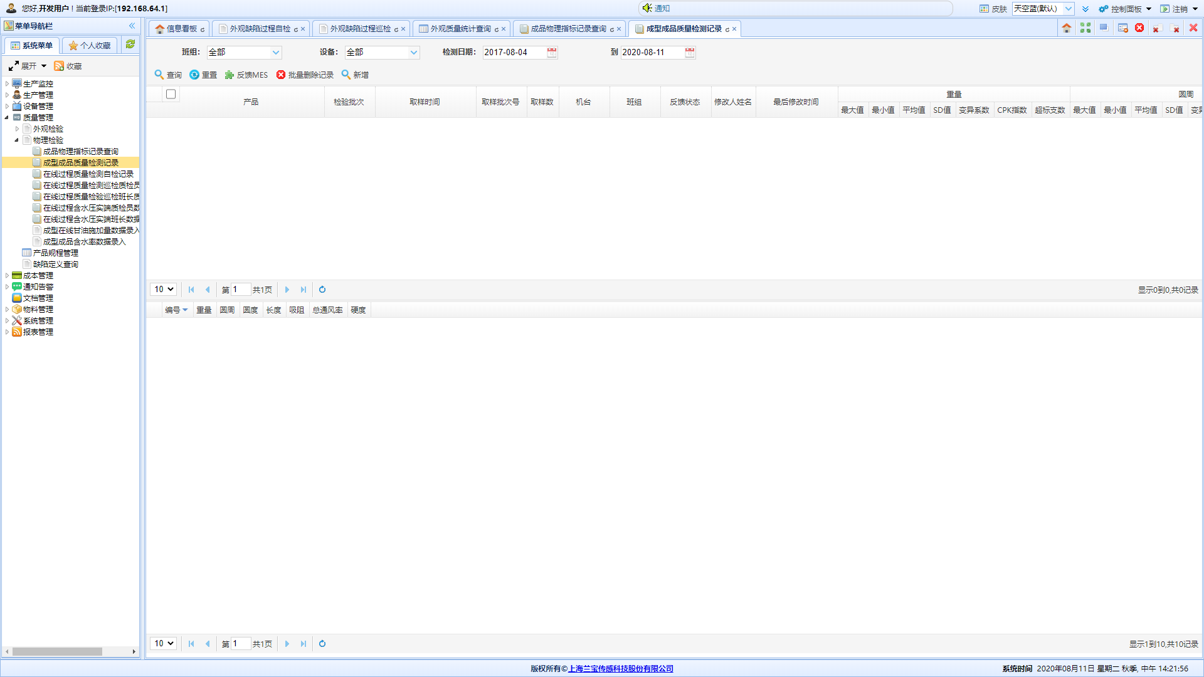

操作方法
【查询】：根据用户选定的条件进行查询。
【重置】：清空查询条件
【批量删除】：删除所有选中的信息
【反馈MES】：将选中的信息反馈给MES系统
【新增】：新增一条成型成品质量检测记录

操作结果
各个操作都能正常使用。

异常及处理
联系系统管理员和相关质检员。

3.6.2.3在线过程质量检测自检记录

功能说明
该功能展示了在线过程质量检测自检记录信息。一级菜单包含牌号、设备、工单号、检验批次、取样时间、取样批次号、取样数、取样类型、班组、反馈状态、修改人姓名、最后修改时间和重量等，其中重量等信息又细分为标准值、上限值、下限值、最大值、最小值、平均值、SD值、变异系数、CPK指数、超标支数。详细信息包含重量、圆周、圆度、长度、吸阻、总通风率和硬度。

访问方式
登录帐户正确后，即可进入该系统主页，点击菜单—>质量管理—>物理检验—>在线过程质量检测自检记录

功能界面
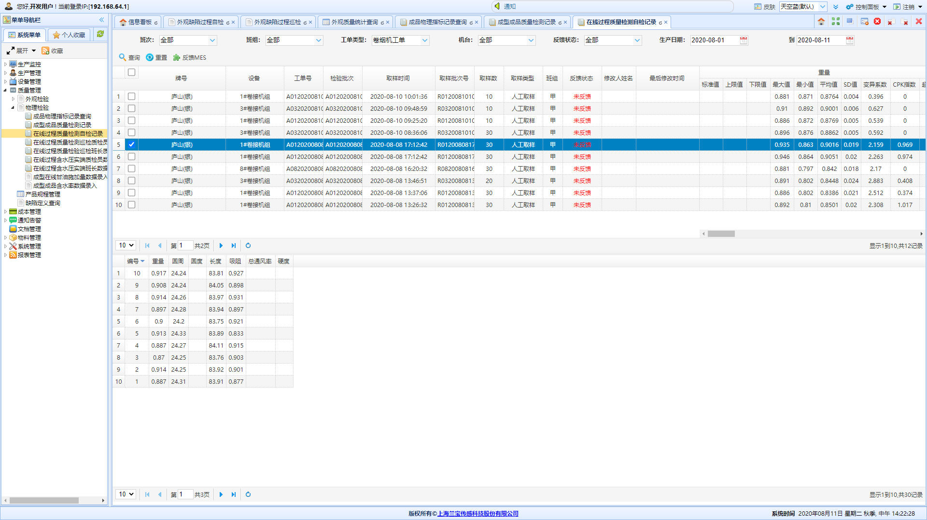

操作方法
【查询】：根据用户选定的条件进行查询。
【重置】：清空查询条件
【反馈MES】：将选中的信息反馈给MES系统

操作结果
各个操作都能正常使用。

异常及处理
联系系统管理员和相关质检员。

3.6.2.4在线过程质量检测巡检质检员记录查询

功能说明
该功能展示了在线过程质量检测巡检质检员记录信息。一级菜单包含牌号、设备、工单号、检验批次、取样时间、取样批次号、取样数、取样类型、班组、反馈状态、修改人姓名、最后修改时间和重量等，其中重量等信息又细分为标准值、上限值、下限值、最大值、最小值、平均值、SD值、变异系数、CPK指数、超标支数。详细信息包含重量、圆周、圆度、长度、吸阻、总通风率和硬度。

访问方式
登录帐户正确后，即可进入该系统主页，点击菜单—>质量管理—>物理检验—>在线过程质量检测巡检质检员记录查询。

功能界面
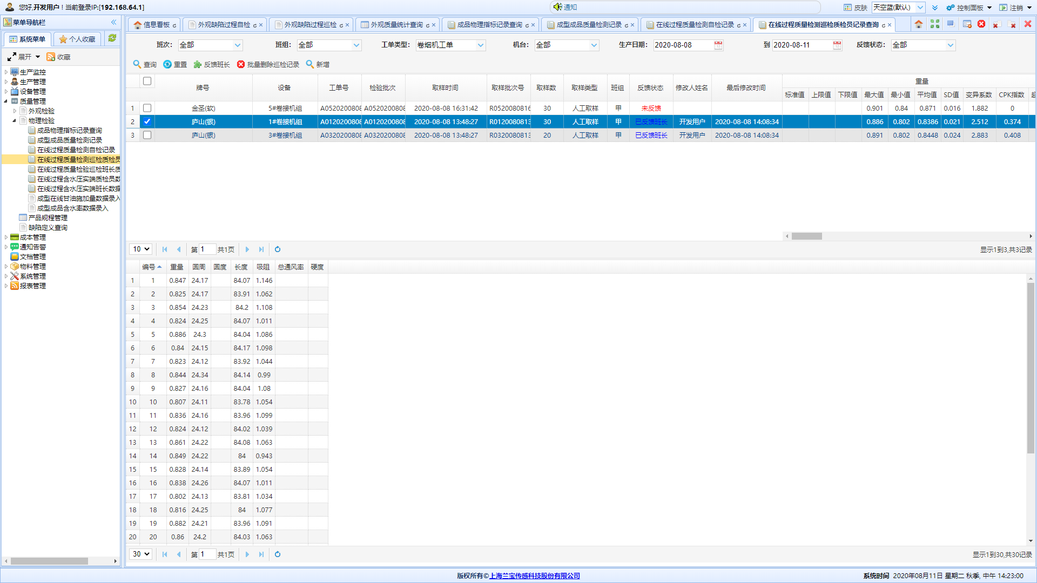

操作方法
【查询】：根据用户选定的条件进行查询。
【重置】：清空查询条件
【反馈班长】：将选中的信息反馈给班长
【批量删除】：删除所有选中的信息
【新增】：新增一条检测巡检质检员记录

操作结果
各个操作都能正常使用。

异常及处理
联系系统管理员和相关质检员。

3.6.2.5在线过程质量检测巡检班长质检记录查询

功能说明
该功能展示了在线过程质量检测巡检班长质检记录信息。一级菜单包含牌号、设备、工单号、检验批次、取样时间、取样批次号、取样数、取样类型、班组、反馈状态、修改人姓名、最后修改时间和重量等，其中重量等信息又细分为标准值、上限值、下限值、最大值、最小值、平均值、SD值、变异系数、CPK指数、超标支数。详细信息包含重量、圆周、圆度、长度、吸阻、总通风率和硬度。

访问方式
登录帐户正确后，即可进入该系统主页，点击菜单—>质量管理—>物理检验—>在线过程质量检测巡检班长质检记录查询。

功能界面
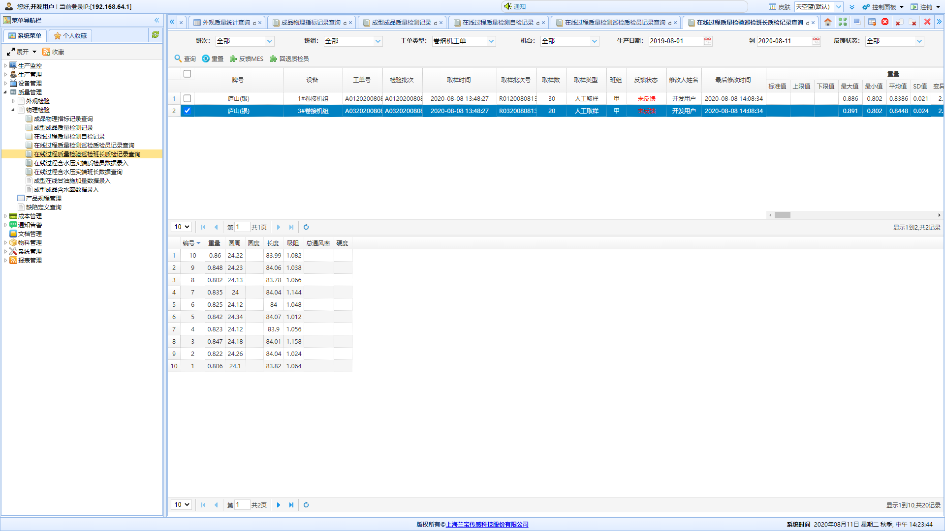

操作方法
【查询】：根据用户选定的条件进行查询。
【重置】：清空查询条件
【反馈MES】：将选中的信息反馈给MES系统
【回退质检员】：将选中的信息回退给质检员
【编辑超标支数】：编辑所有选中信息的超标支数
【编辑检测时间】：编辑所有选中信息的检测时间

操作结果
各个操作都能正常使用。

异常及处理
联系系统管理员和相关质检员。

3.6.2.6在线过程含水压实端质检员数据录入

功能说明
该功能展示了在线过程含水压实端质检员数据录入信息。一级菜单包含检测人、牌号、班次、检验批次、检测时间、工单日期、机台、烟支数、压实端位置、含水率1、含水率2、反馈状态、修改人姓名、最后修改时间。详细信息包含含水率、牌号和检测时间。

访问方式
登录帐户正确后，即可进入该系统主页，点击菜单—>质量管理—>物理检验—>在线过程含水压实端质检员数据录入。

功能界面
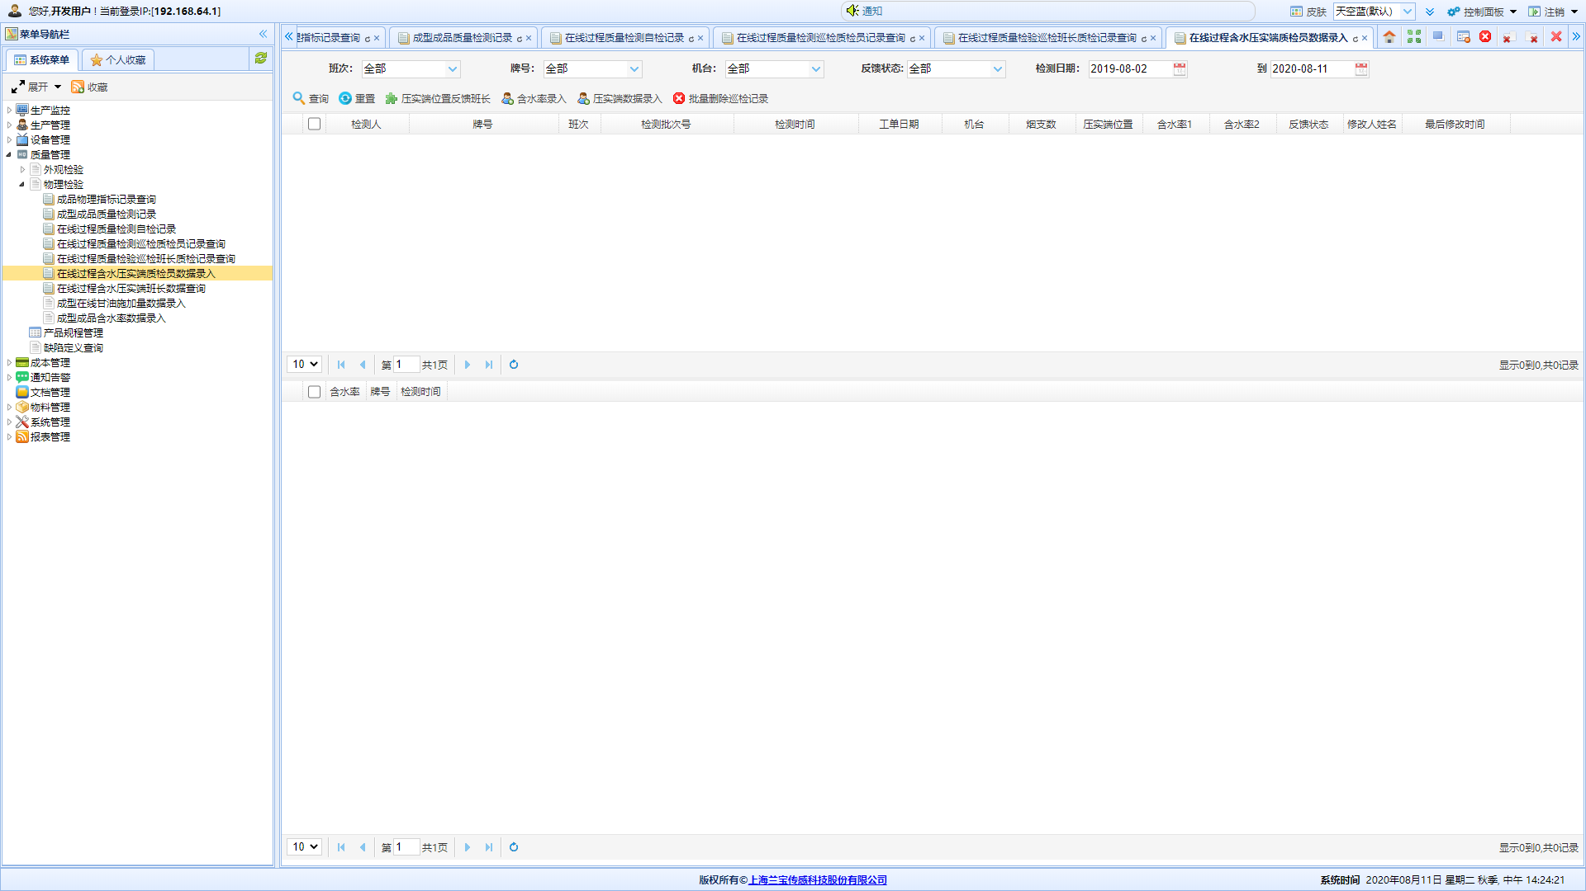

操作方法
【查询】：根据用户选定的条件进行查询。
【重置】：清空查询条件
【压实端位置反馈班长】：将选中的信息反馈给班长
【含水率录入】：录入一个牌号的含水率
【压实端数据录入】：录入一条压实端数据
【批量删除】：删除选中的所有信息

操作结果
各个操作都能正常使用。

异常及处理
联系系统管理员和相关质检员。

3.6.2.7在线过程含水压实端班长数据查询

功能说明
该功能展示了在线过程含水压实端班长数据查询信息。一级菜单包含检测人、牌号、班次、检验批次、检测时间、工单日期、机台、烟支数、压实端位置、含水率1、含水率2、反馈状态、修改人姓名、最后修改时间。详细信息包含含水率、牌号和检测时间。

访问方式
登录帐户正确后，即可进入该系统主页，点击菜单—>质量管理—>物理检验—>在线过程含水压实端班长数据查询。

功能界面
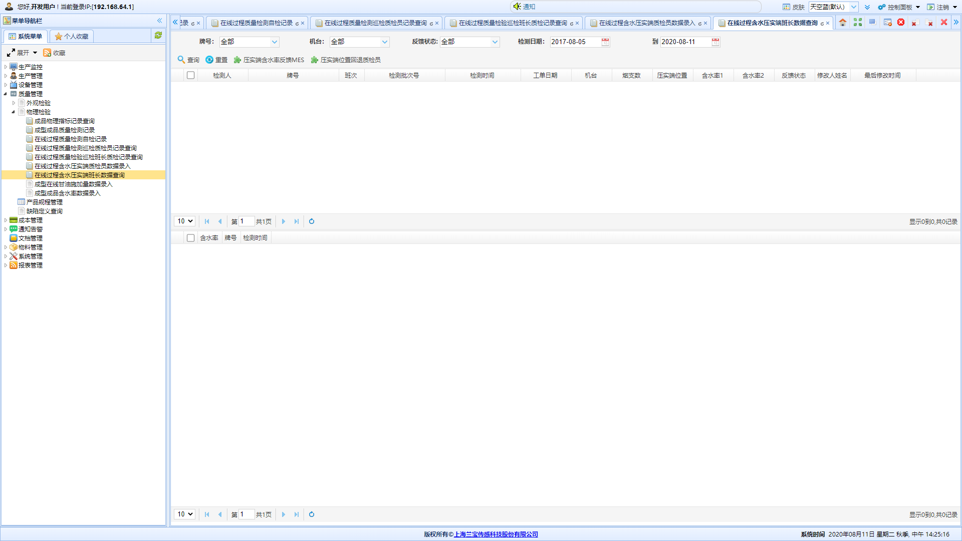

操作方法
【查询】：根据用户选定的条件进行查询。
【重置】：清空查询条件
【压实端位置回退质检员】：将选中的信息回退给质检员
【压实端含水率反馈MES】：将选中的信息反馈给MES系统

操作结果
各个操作都能正常使用。

异常及处理
联系系统管理员和相关质检员。

3.6.2.8成型在线甘油施加量数据录入

功能说明
该功能展示了成型在线甘油施加量数据录入信息。具体包含产品、工单、检测日期、机台、班组、甘油施加量1、甘油施加量2、反馈状态、修改人姓名和最后修改时间。

访问方式
登录帐户正确后，即可进入该系统主页，点击菜单—>质量管理—>物理检验—>成型在线甘油施加量数据录入。

功能界面
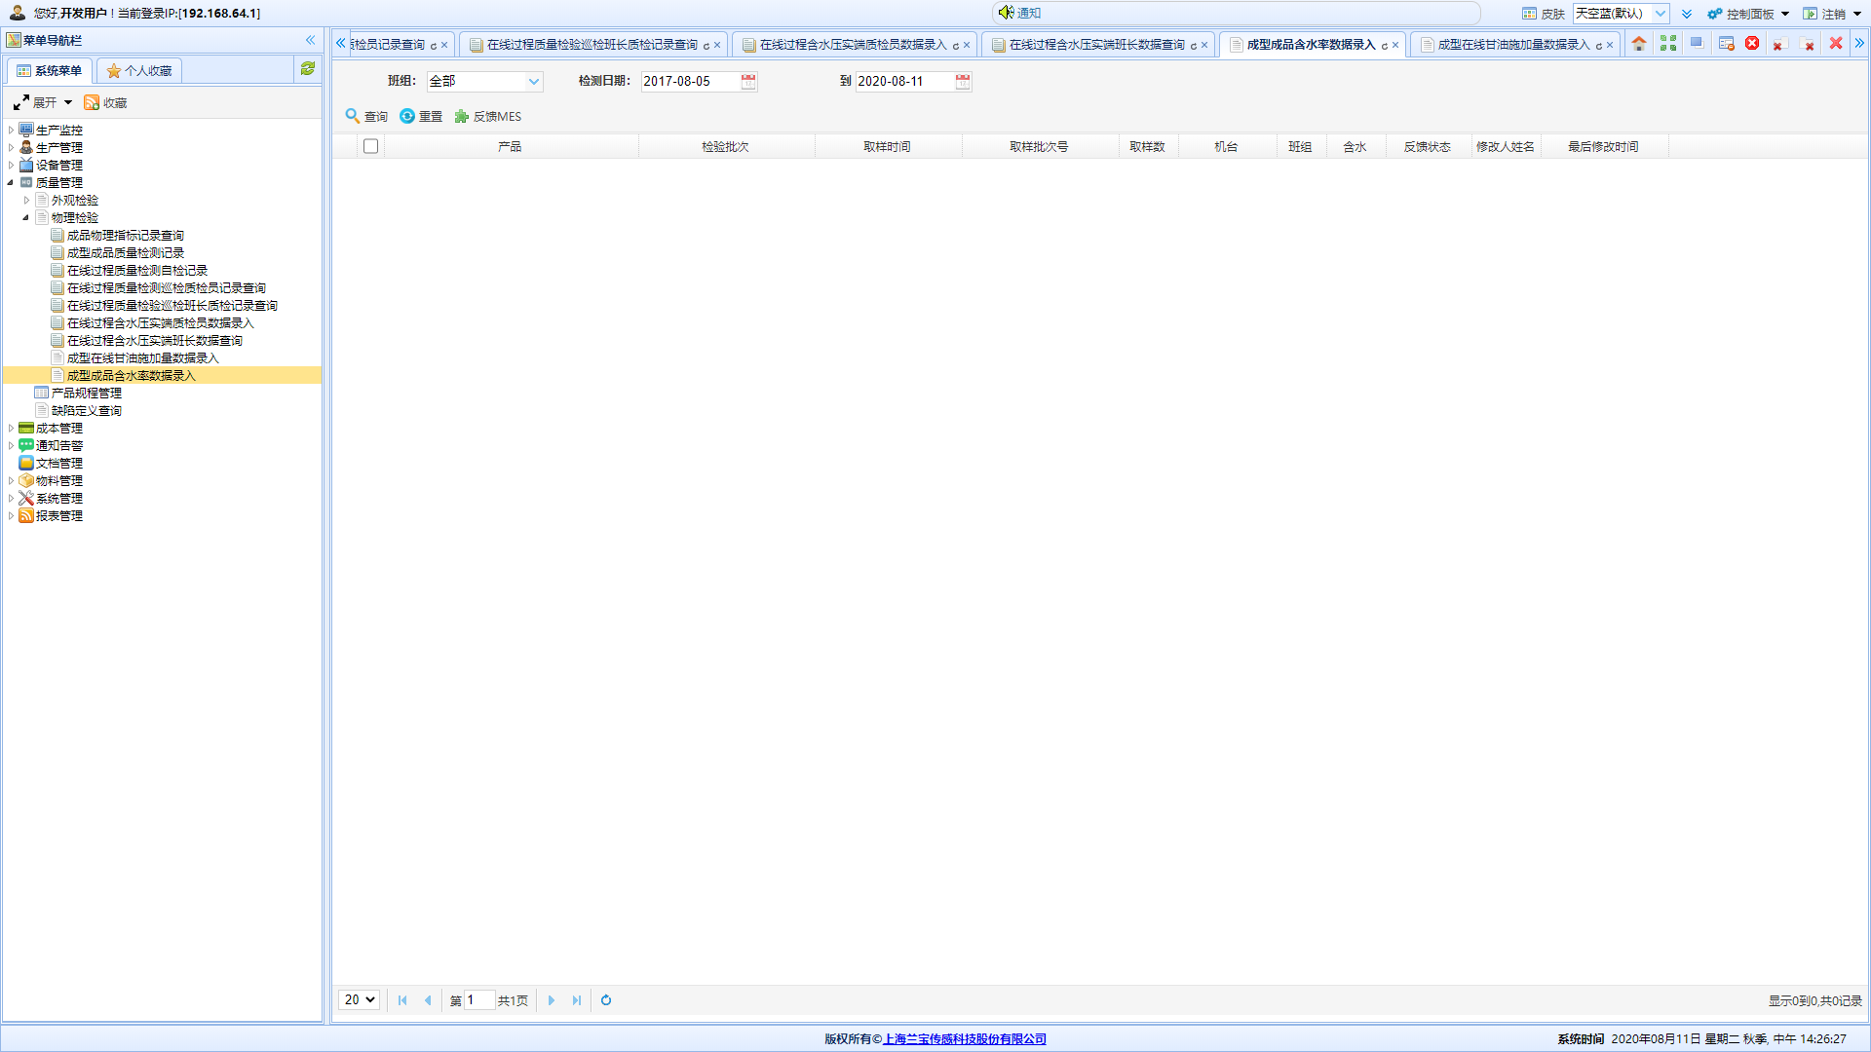

操作方法
【查询】：根据用户选定的条件进行查询。
【重置】：清空查询条件
【编辑】：重新编辑选中的信息
【反馈MES】：将选中的信息反馈给MES系统

操作结果
各个操作都能正常使用。

异常及处理
联系系统管理员和相关质检员。

3.6.2.9成型成品含水率数据录入

功能说明
该功能展示了成型成品含水率数据录入信息。具体包含产品、检测批次、取样时间、取样批次号、取样数、机台、班组、含水、反馈状态、修改人姓名和最后修改时间。

访问方式
登录帐户正确后，即可进入该系统主页，点击菜单—>质量管理—>物理检验—>成型成品含水率数据录入。

功能界面

操作方法
【查询】：根据用户选定的条件进行查询。
【重置】：清空查询条件
【反馈MES】：将选中的信息反馈给MES系统

操作结果
各个操作都能正常使用。

异常及处理
联系系统管理员和相关质检员。

3.6.3产品规程管理

功能说明
该功能展示了产品规程管理信息，用于控制产品制造工艺标准。一级菜单包含品名、编号、产品规章标题、指导书内容、版本号、制作人、制作日期、批准人、批准日期、审核状态和是否停用。详细信息的规程文档部分包括上传名称、上传人和版本号。

访问方式
登录帐户正确后，即可进入该系统主页，点击菜单—>质量管理—>物理检验—>产品规程管理。

功能界面
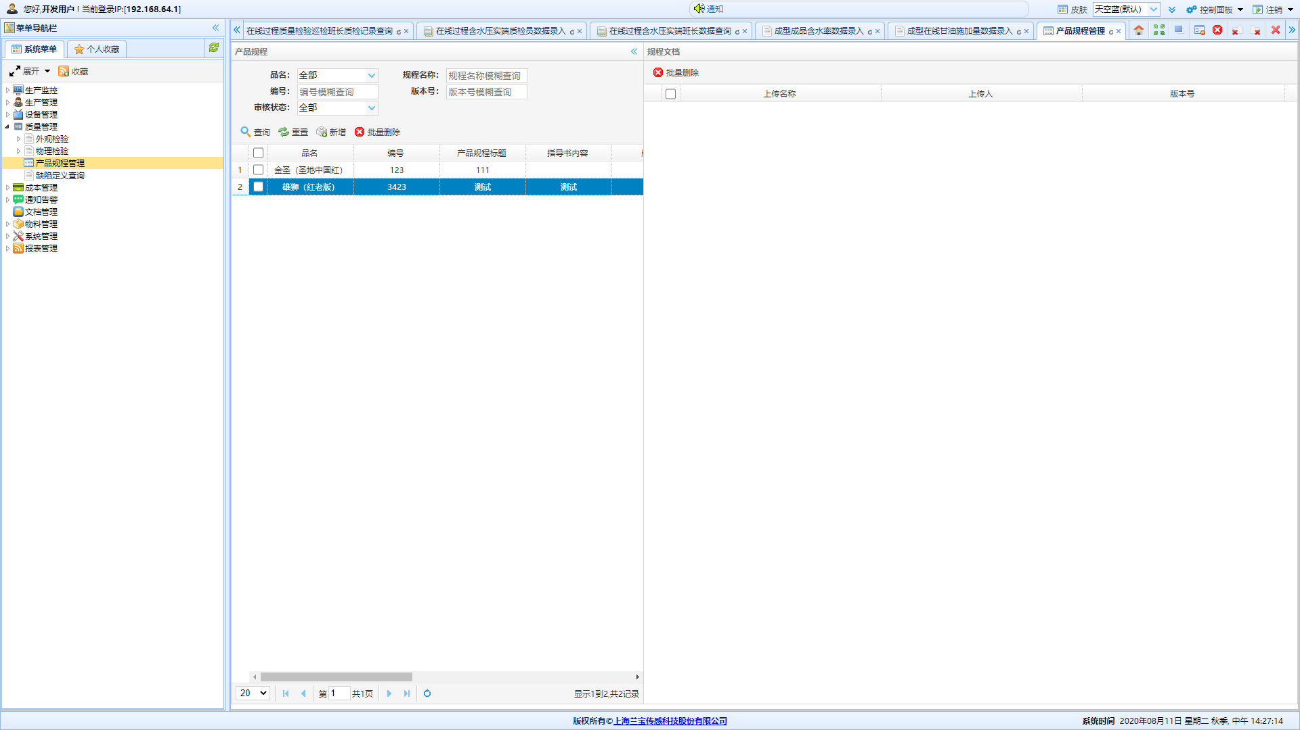

操作方法
【查询】：根据用户选定的条件进行查询。
【重置】：清空查询条件
【新增】：新增一条工艺
【批量删除】：删除所有选中的信息
右键选择以下功能
【修改工艺】：修改选中的工艺信息
【上传文档】：将文件上传到该工艺目录下
【删除工艺】：将选中的工艺删除
【审核工艺】：对已添加的工艺进行审核，审核后就可具体实施
【下发工艺】：将工艺标准下发到各机台，供操作员查看

操作结果
各个操作都能正常使用。

异常及处理
联系系统管理员和相关质检员。

3.6.4缺陷定义查询

功能说明
该功能展示了缺陷定义查询信息。具体包含缺陷代码、缺陷名称、缺陷类型、缺陷等级、缺陷部位和缺陷说明。

访问方式
登录帐户正确后，即可进入该系统主页，点击菜单—>质量管理—>缺陷定义查询

功能界面
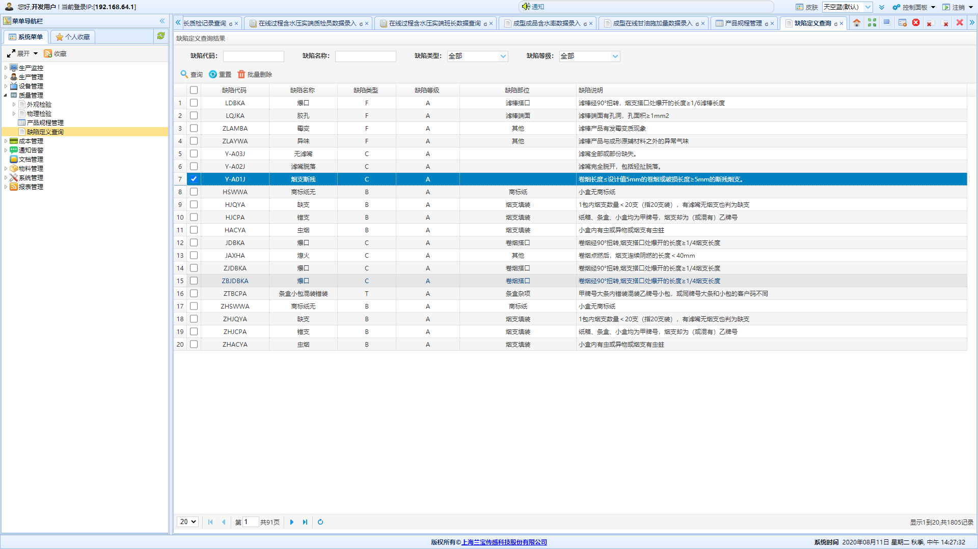

操作方法
【查询】：根据用户选定的条件进行查询。
【重置】：清空查询条件
【批量删除】：删除所有选中的信息

操作结果
各个操作都能正常使用。

异常及处理
联系相关采集工程师。

3.7成本管理

3.7.1物料考核参数管理

3.7.1.1物料成本维护

功能说明
物料成本维护管理。具体信息包含物料名称、物料单价、单位、生效时间、备注、修改人姓名和最后修改时间。

访问方式
登录帐户正确后，即可进入该系统主页，点击菜单—>成本管理—>物料考核参数管理—>物料成本维护。

功能界面
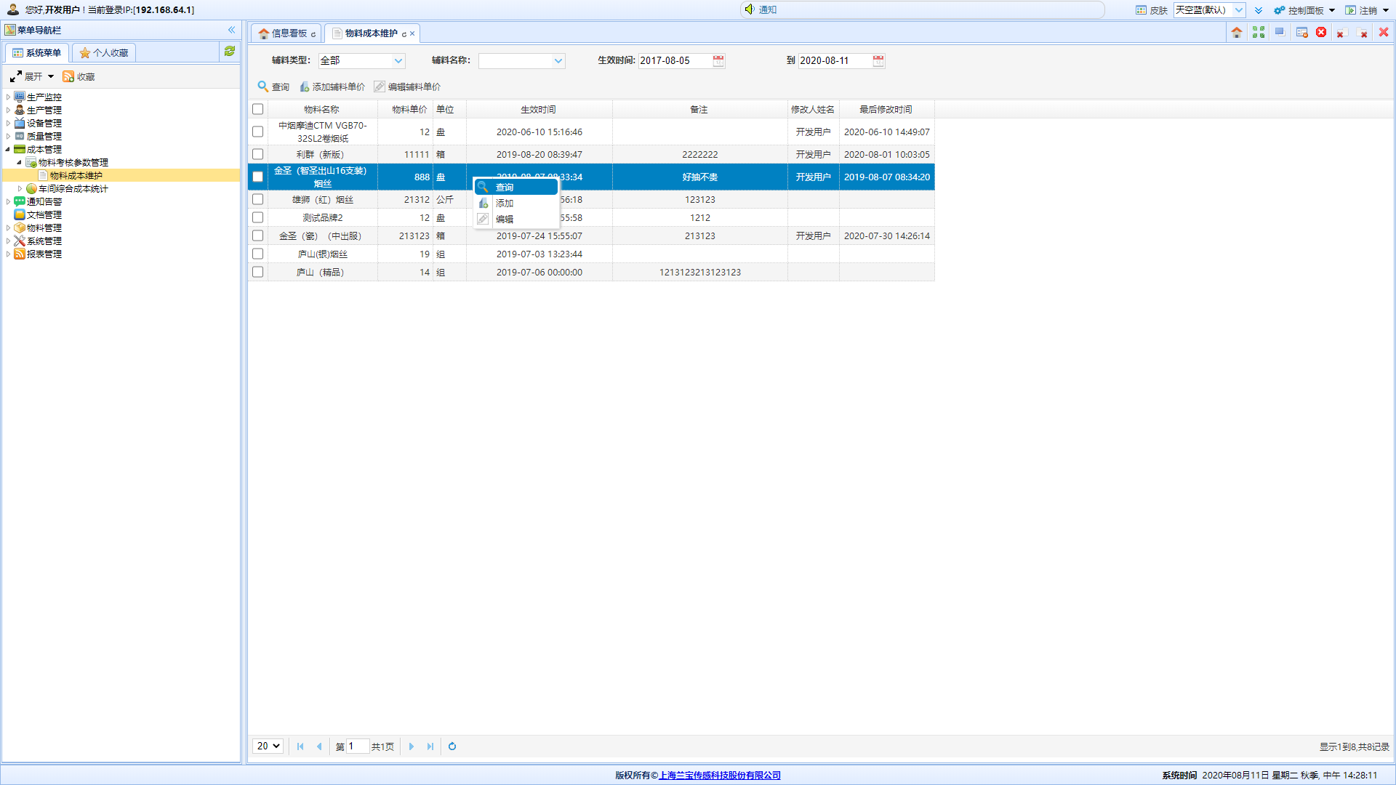

操作方法
【查询】：查询符合条件的数据
【添加】：添加物料成本数据
【编辑】：修改物料成本数据

操作结果
各个功能正常使用

异常及处理
当数据不正确或不存在时，说明程序出现故障，需找相关工程师进行处理

3.7.2车间综合成本统计

3.7.2.1卷包成型日产量报表

功能说明
本功能展示卷包成型日产量报表信息。

访问方式
登录帐户正确后，即可进入该系统主页，点击菜单—>成本管理—>车间综合成本统计—>卷包成型日产量报表。

功能界面
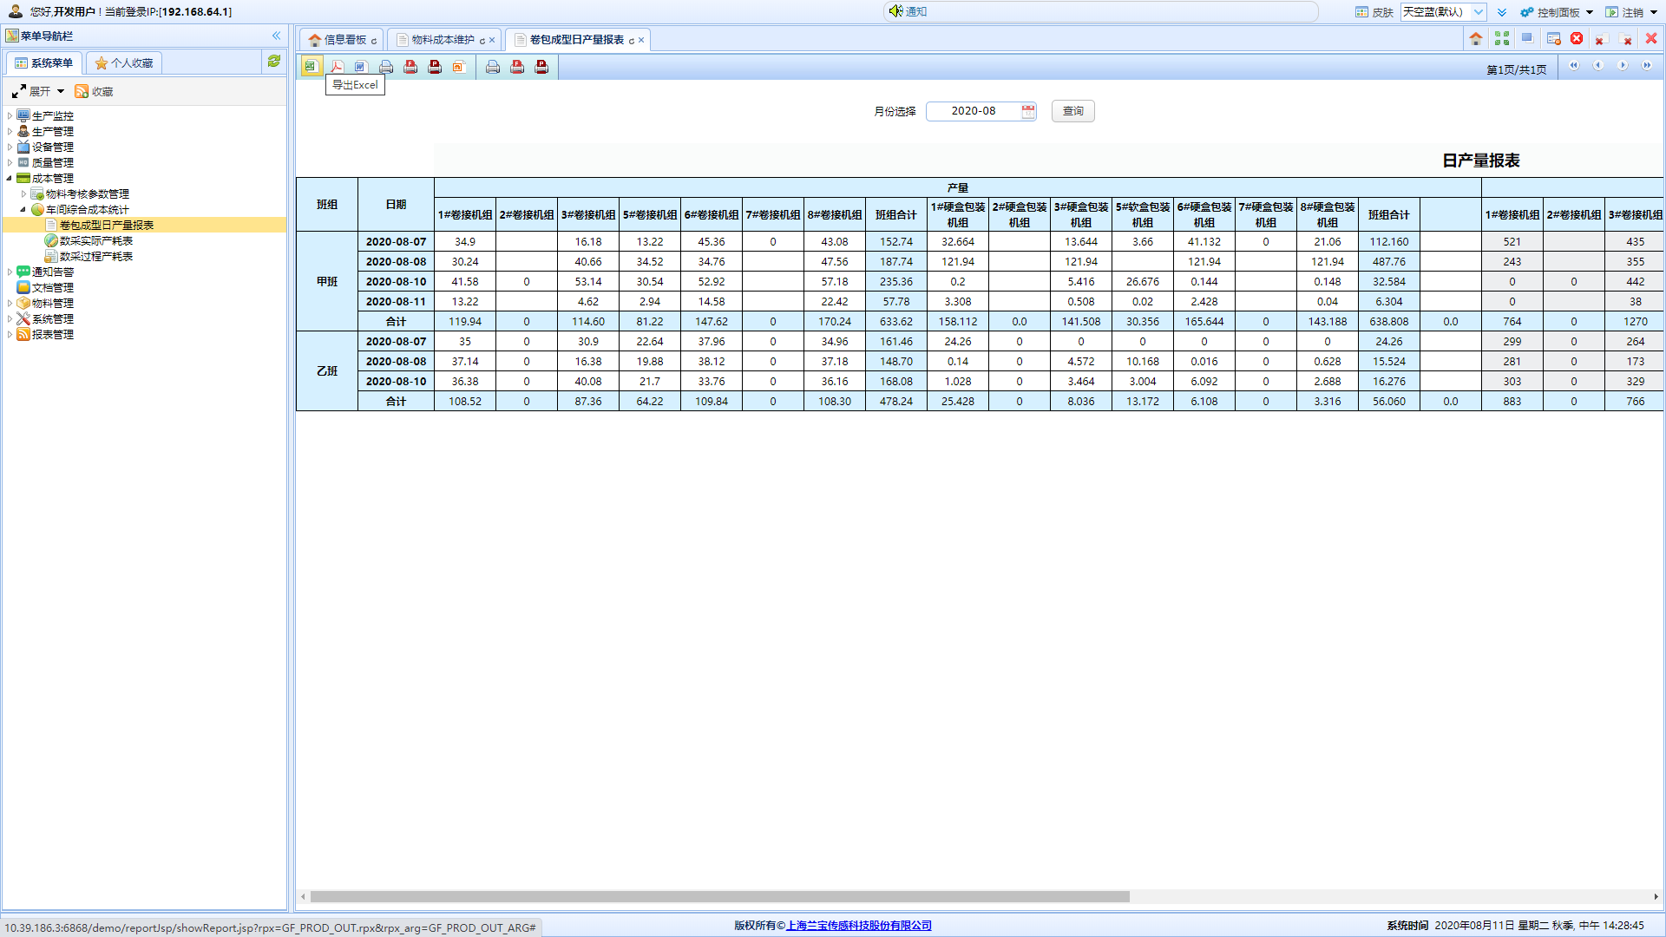

操作方法
【查询】：查询符合条件的数据
【导出】：以所选择的类型与格式导出报表

操作结果
各个功能正常使用

异常及处理
当数据不正确或不存在时，说明程序出现故障，需找相关工程师进行处理。

3.7.2.2数采实际产耗表

功能说明
本功能展示数采实际产耗表信息。

访问方式
登录帐户正确后，即可进入该系统主页，点击菜单—>成本管理—>车间综合成本统计—>数采实际产耗表信息。

功能界面
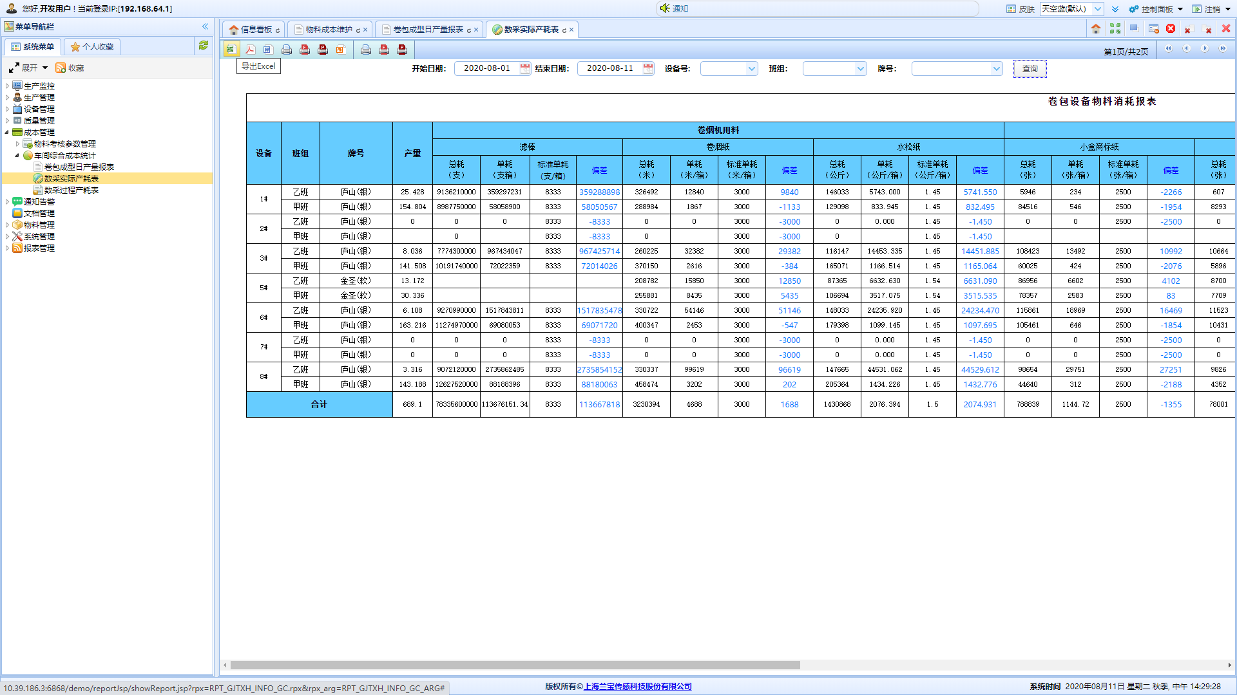

操作方法
【查询】：查询符合条件的数据
【导出】：以所选择的类型与格式导出报表

操作结果
各个功能正常使用

异常及处理
当数据不正确或不存在时，说明程序出现故障，需找相关工程师进行处理。

3.7.2.3数采过程产耗表

功能说明
本功能展示数采过程产耗表信息。

访问方式
登录帐户正确后，即可进入该系统主页，点击菜单—>成本管理—>车间综合成本统计—>数采过程产耗表信息。

功能界面
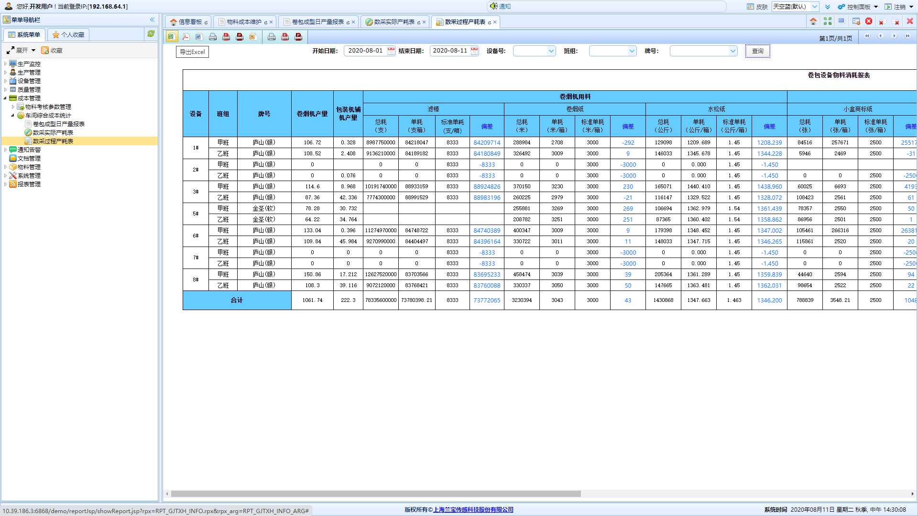

操作方法
【查询】：查询符合条件的数据
【导出】：以所选择的类型与格式导出报表

操作结果
各个功能正常使用

异常及处理
当数据不正确或不存在时，说明程序出现故障，需找相关工程师进行处理。

3.8 通知告警

3.8.1 通知管理

功能说明
该功能展示了通知信息的发布详情，用户可选择相关条件进行索引查询,在首页显示，并能查看。具体信息包含标题、发起人、通知时间、通知内容、推送类型、推送状态、修改人姓名和最后修改时间。

访问方式
登录帐户正确后，即可进入该系统主页，点击菜单—>通知告警—>通知管理。

功能界面
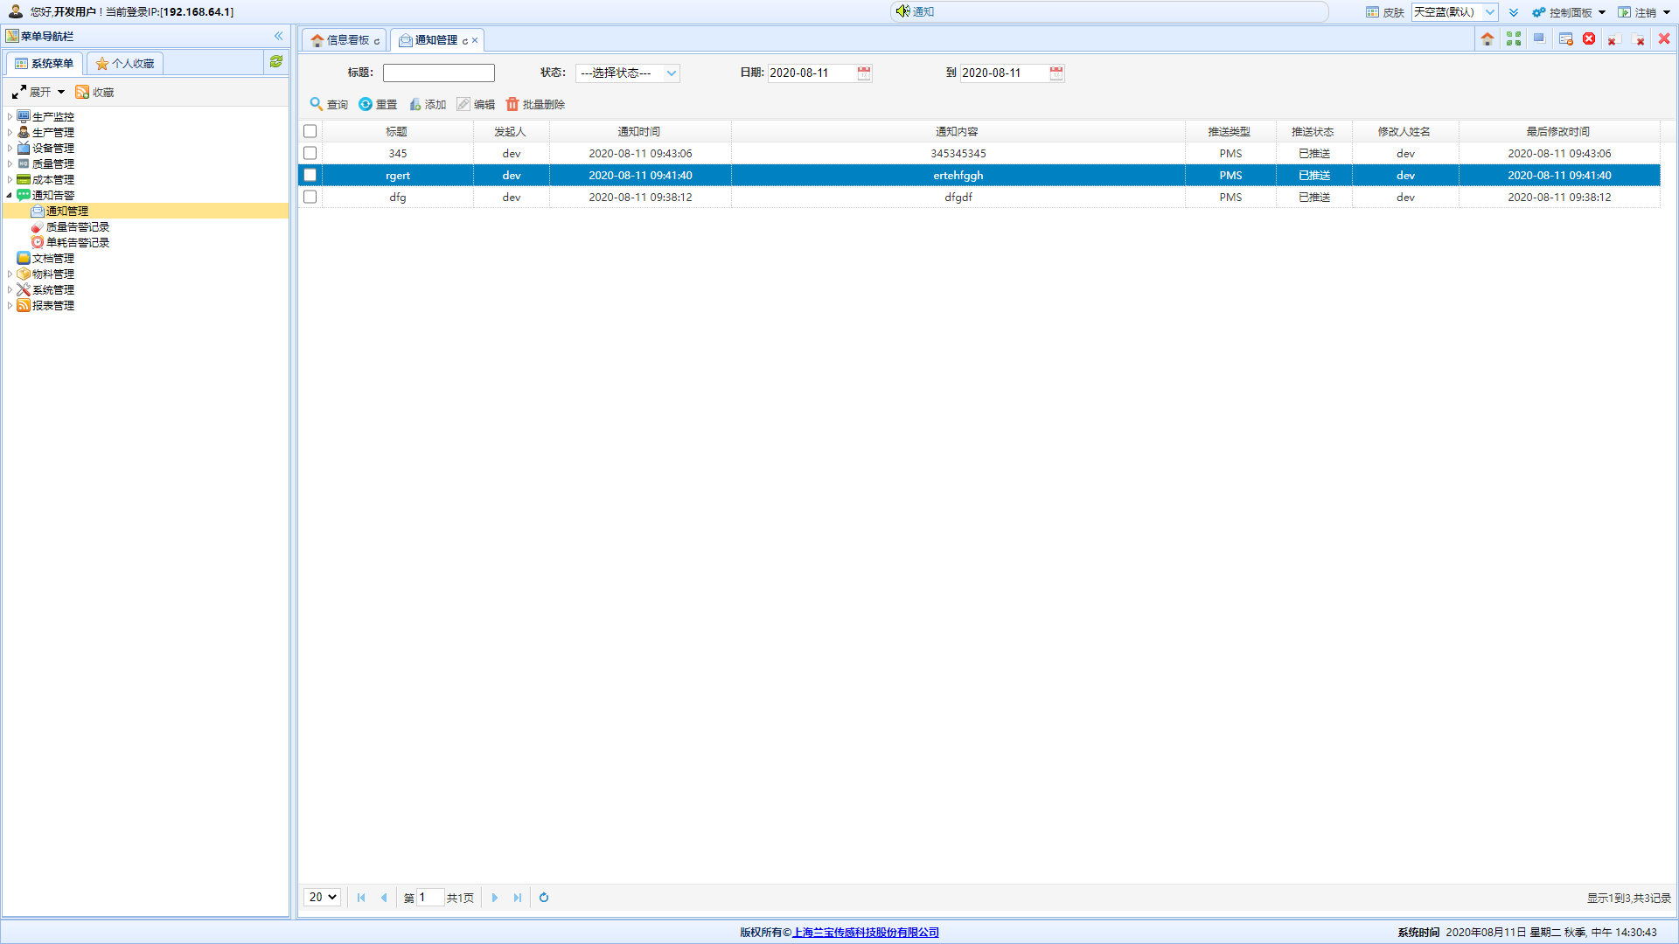

操作方法
【搜索】：按用户指定条件查询。
【重置】：清楚所有搜索条件。
【新增】：点击新增将会弹出消息窗口，用户手动填写需要发布的通知。
【编辑】：用户选中需要修改的某行，点击编辑即可修改当前选中的行信息。
【批量删除】：删除所有选中的数据。

操作结果
用户登录后即可进入系统主页界面，点击通知管理，用户可根据自己需要检索的条件进行查询，首页显示并能查看，重置，清空条件文本框中所有的数据条件并查询所有数据，新增，弹出可填写数据的小窗口。查看，点击需要查看的选中行，点击查看，弹出详细的消息数据，删除，删除选中的行数据。

异常及处理
当数据不正确或不存在时，说明程序出现故障，需找相关工程师进行处理。

3.8.2 质量告警记录

功能说明
该功能展示了质量告警记录信息。具体信息包含车间、机台、质检员、告警内容、标准值、实际值、科目、告警时间和状态。

访问方式
登录帐户正确后，即可进入该系统主页，点击菜单—>通知告警—>质量告警记录。

功能界面
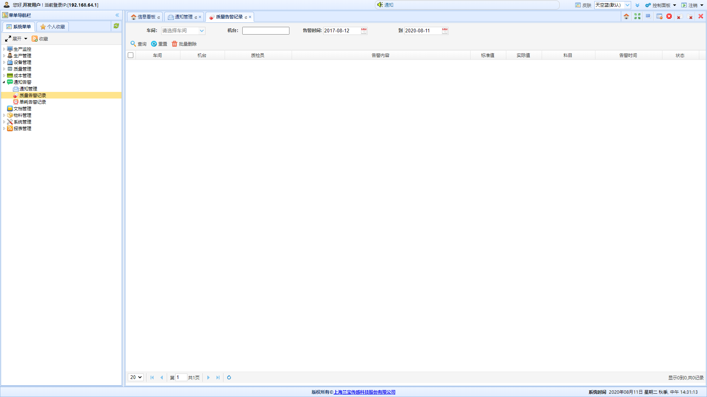

操作方法
【搜索】：按用户指定条件查询。
【重置】：清楚所有搜索条件。
【编辑】：用户选中需要修改的某行，点击编辑即可修改当前选中的行信息。
【批量删除】：删除所有选中的数据。

操作结果
各个功能实现情况正常。

异常及处理
当数据不正确或不存在时，说明程序出现故障，需找相关工程师进行处理。

3.8.2单耗告警记录

功能说明
该功能展示了机台设备辅料消耗超标后的单耗告警记录。具体信息包含车间、机台、告警内容、标准值、实际值、科目、告警时间和状态。

访问方式
登录帐户正确后，即可进入该系统主页，点击菜单—>通知告警—>单耗告警记录。

功能界面
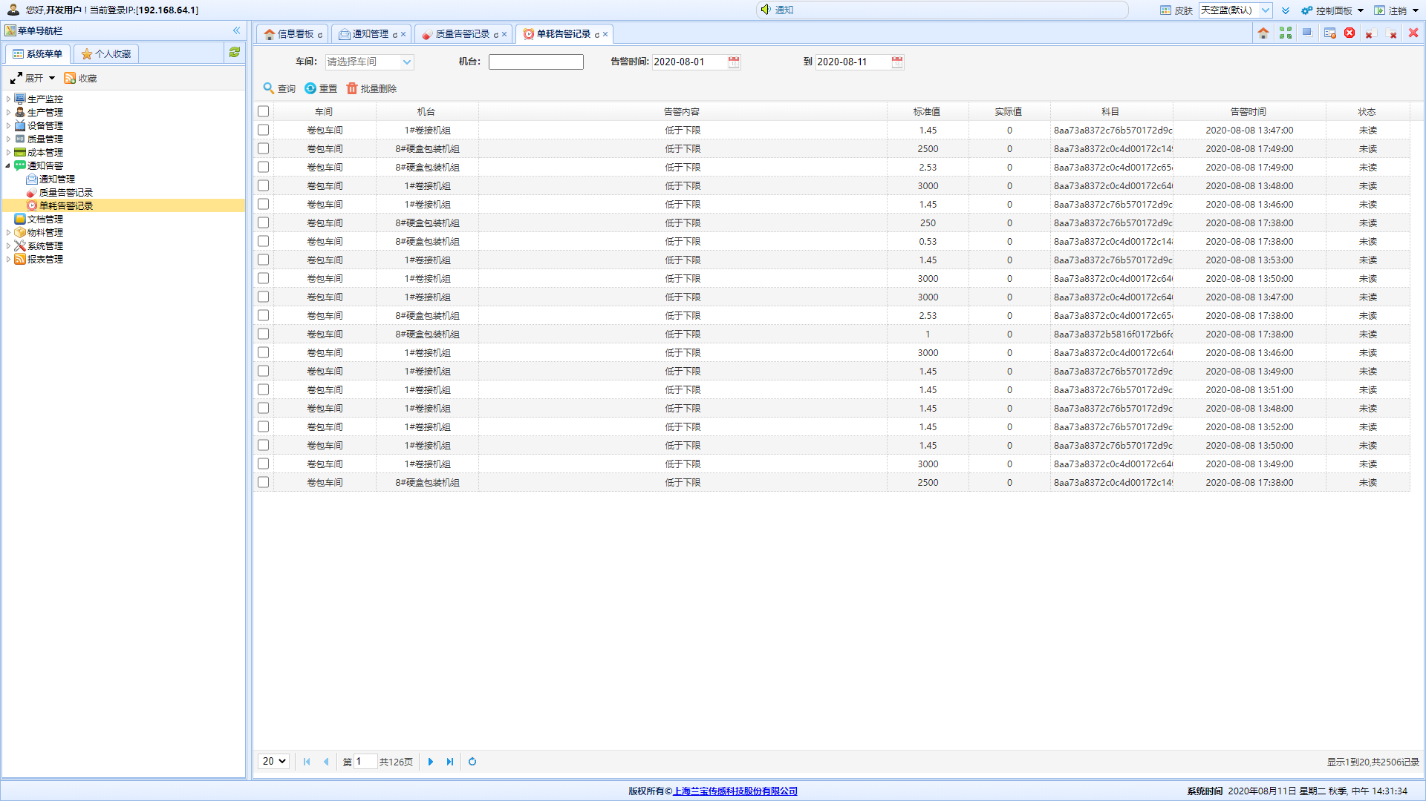

操作方法
【搜索】：按用户指定条件查询。
【重置】：清楚所有搜索条件。
【编辑】：用户选中需要修改的某行，点击编辑即可修改当前选中的行信息。
【批量删除】：删除所有选中的数据。

操作结果
各个功能实现情况正常。

异常及处理
当数据不正确或不存在时，说明程序出现故障，需找相关程序员进行处理。

3.9 文档管理

功能说明
该功能展示了系统的文档功能，提高了文档消息发布的便捷，用户可选择相关条件进行索引查询，数据呈树状显示。具体信息包含文件名称、文件后缀名、文件类型、上传时间、上传用户、修改人姓名和最后修改时间。

访问方式
登录帐户正确后，即可进入该系统主页，点击菜单—>文档管理

功能界面
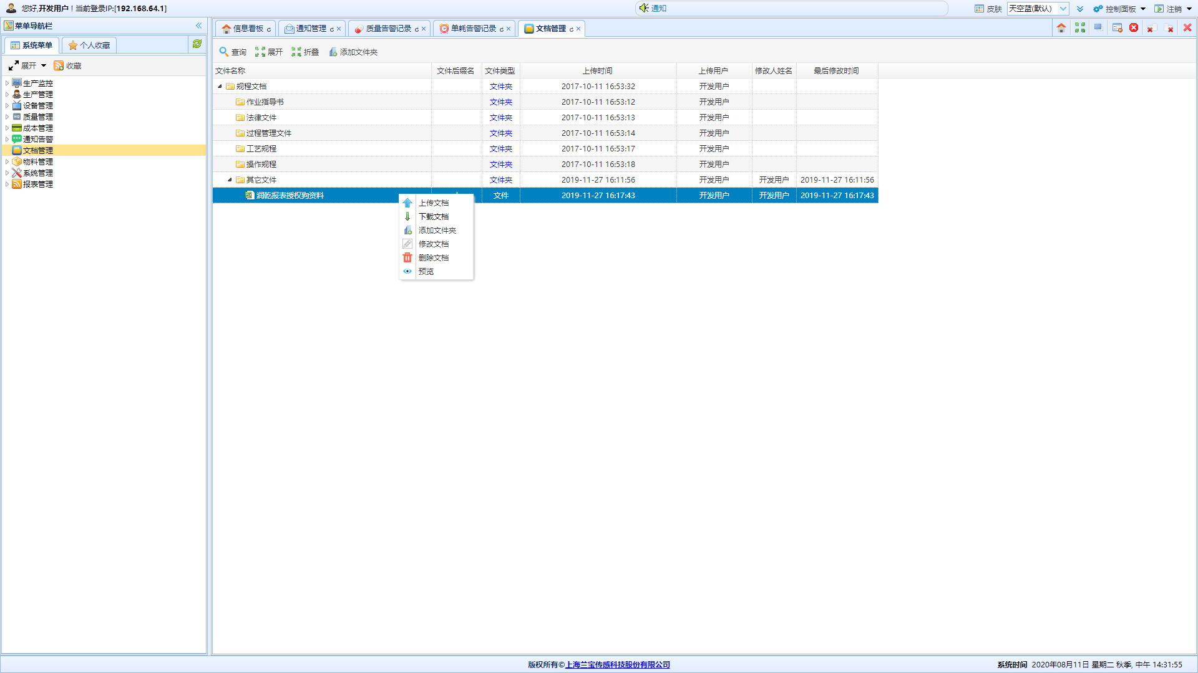

操作方法
【查询】：【查询】出所有通知数据，该查询时模糊查询，用户可输入任意关键字进行查询，用户也可指定条件查询，。
【新增目录】：用户可以自定义文档。
【删除】：用户选中需要删除的行，可进行删除操作。
【上传】：用户可在需要上传资料的目录下，进行上传多种格式的文件。
【下载】：用户选中需要下载的资料信息，即可下载该资料。
【修改】：用户选中需要修改的行数据，可进行对目录名、访问级别进行修改。
【取消】：用户在进行操作的时候，如突然操作有误，可取消当前操作。
【保存】：用于用户在新增目录、修改操作的时候，进行数据的保存。
【预览】：用户选中资料，可预览相关资料信息。

操作结果
用户登录后即可进入系统主页界面，点击文档管理——>文档管理，用户可根据自己需要检索的条件进行查询，该数据结构为树状。各个功能实现正常。

异常及处理
当数据不正确或不存在时，检查是否上传文档内容，如上传未显示，需找相关工程师进行处理。

3.10物料管理

3.10.1 物料主数据

功能说明
该功能展示了物料主数据信息。具体为编码、物料全称、物料简称、类型、计量单位、物料描述、状态、修改人姓名和最后修改时间。

访问方式
登录帐户正确后，即可进入该系统主页，点击菜单—>物料管理—>物料主数据

功能界面
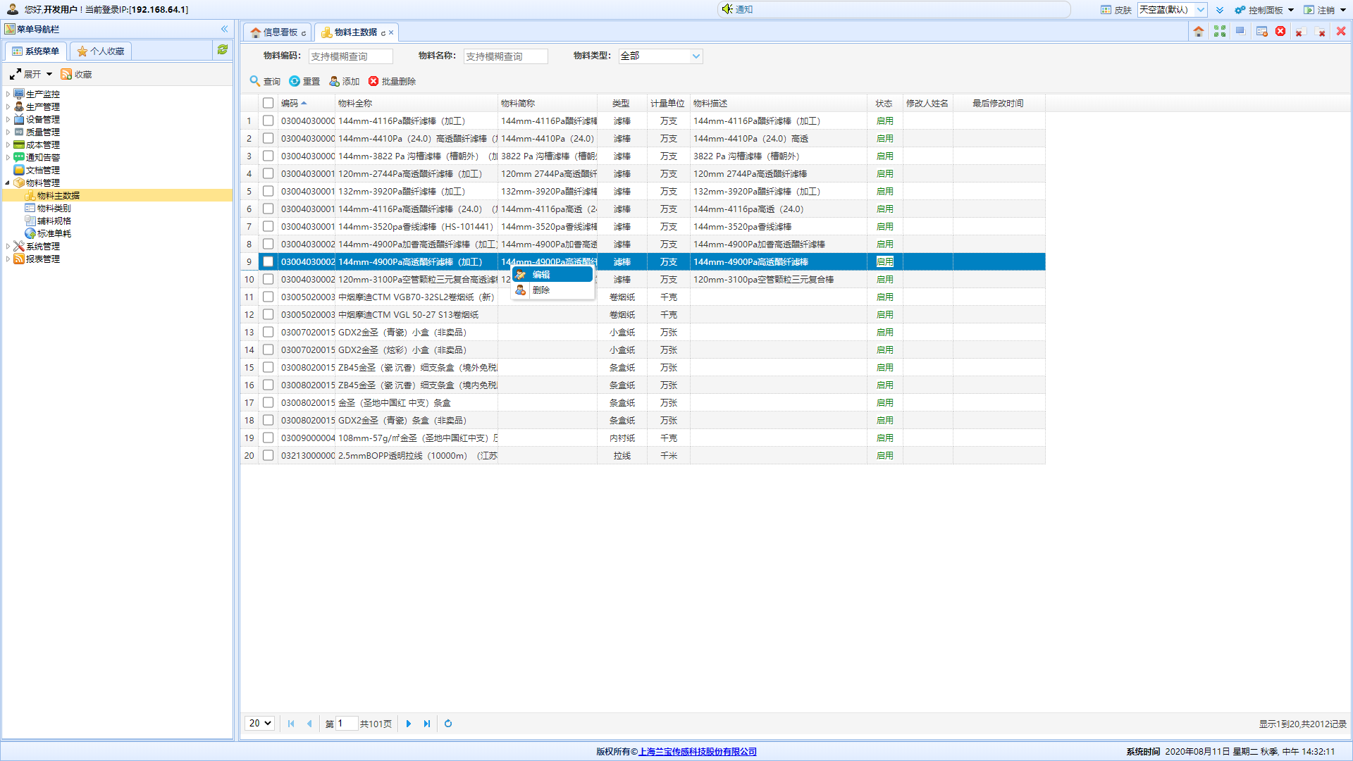

操作方法
【查询】：用户点击查询，将查询出所有的物料，包括物料编码、物料名称，用户也可自行选择条件进行查询，该功能查询为模糊查询，可输入任意关键字。
【重置】：用户点击重置将清空文本框中所有的数据，并查询所有数据。
【添加】：新增一个物料主数据
【批量删除】：删除选中的所有数据

操作结果
用户登录后即可进入系统主页界面，点击系统管理进入物料类型，点击查询按钮将查询出所有物料的类型，用户也可以自己选择筛选条件，点击查询，将根据用户的条件筛选对应数据。各个功能运行正常。

异常及处理
当数据不正确或不存在时，请用户核对操作是否正确或检查该数据是否存在。

3.10.2 物料类别

功能说明
该功能展示了系统所有物料的类别信息。一级菜单信息为物料组编号、物料组名称、物料组描述和是否启用。物料类型详细信息为类型编号、类型名称、物料组、类型描述、是否启用、修改人姓名和最后修改时间。

访问方式
登录帐户正确后，即可进入该系统主页，点击菜单—>物料管理—>物料类别

功能界面
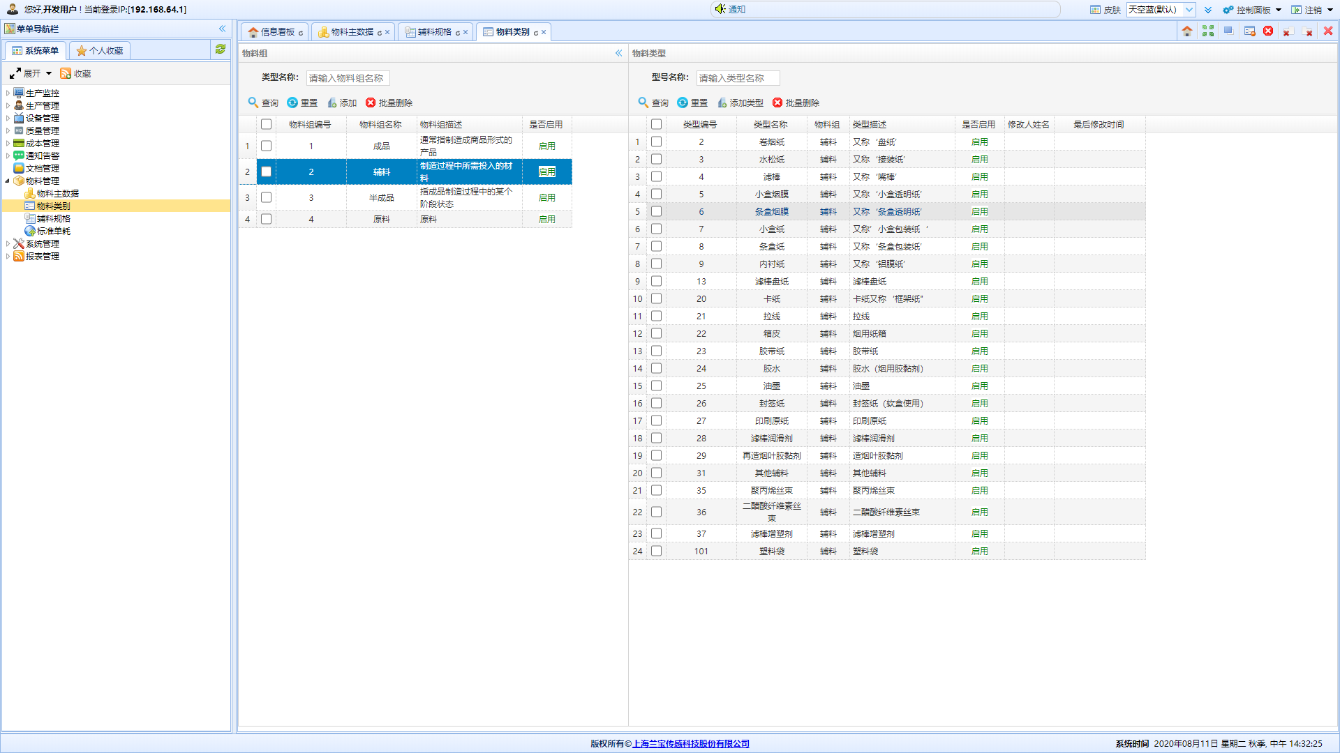

操作方法
物料组：
【查询】：用户点击查询，将查询出所有的物料，包括物料编码、物料类别、物料组名称，用户也可自行选择条件进行查询，该功能查询除车间为下拉列表，其他为模糊查询，可输入任意关键字。
【重置】：用户点击重置将清空文本框中所有的数据，并查询所有数据。
【新增】：添加新的物料组
【编辑】：修改选中物料的具体数据
【批量删除】：删除选中的所有数据
物料类型：
【查询】：按输入的条件进行查询
【重置】：清除搜索条件
【添加类型】：在选中的物料组中添加物料类型
【批量删除】：删除选中的所有数据

操作结果
用户登录后即可进入系统主页界面，点击系统管理进入物料组，点击查询按钮将查询出所有物料组的详细信息，用户也可以自己选择筛选条件，点击查询，将根据用户的条件筛选对应数据。各个功能运行正常。

异常及处理
当数据不正确或不存在时，请用户核对操作是否正确或检查该数据是否存在。

3.10.3 辅料规格

功能说明
该功能展示了系统所有辅料的规格信息。具体包含辅料名称、长度（m）、宽度（m）、密度（kg/㎡）、计算系数、说明、修改人姓名和最后修改时间。

访问方式
登录帐户正确后，即可进入该系统主页，点击菜单—>物料管理—>辅料规格

功能界面
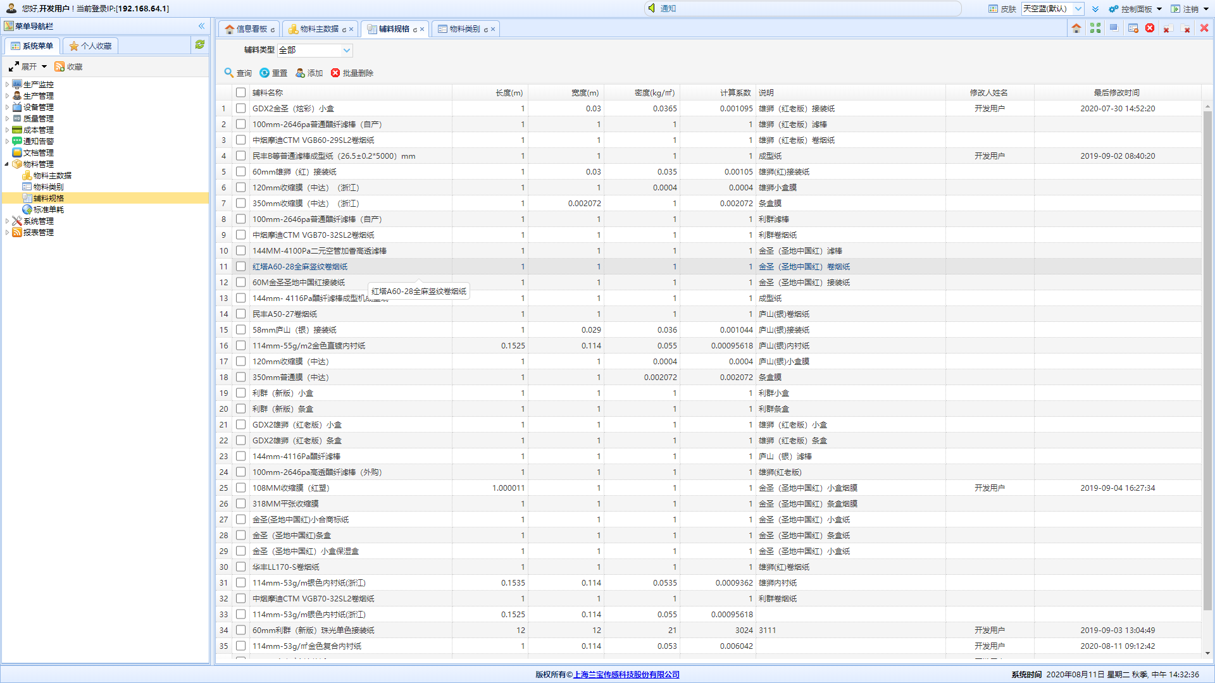

操作方法
【查询】：按输入的条件进行查询
【重置】：用户点击重置将清空文本框中所有的数据，并查询所有数据
【新增】：添加新的物料组
【编辑】：修改选中物料的具体数据
【批量删除】：删除选中的所有数据

操作结果
各个功能运行正常。

异常及处理
当数据不正确或不存在时，请用户核对操作是否正确或检查该数据是否存在。

3.10.4 标准单耗

功能说明
该功能展示了系统标准单耗信息。具体包含牌号、辅料、标准值、超标上限、超标下限、报警上限、报警下限、bom版本和说明。

访问方式
登录帐户正确后，即可进入该系统主页，点击菜单—>物料管理—>标准单耗

功能界面
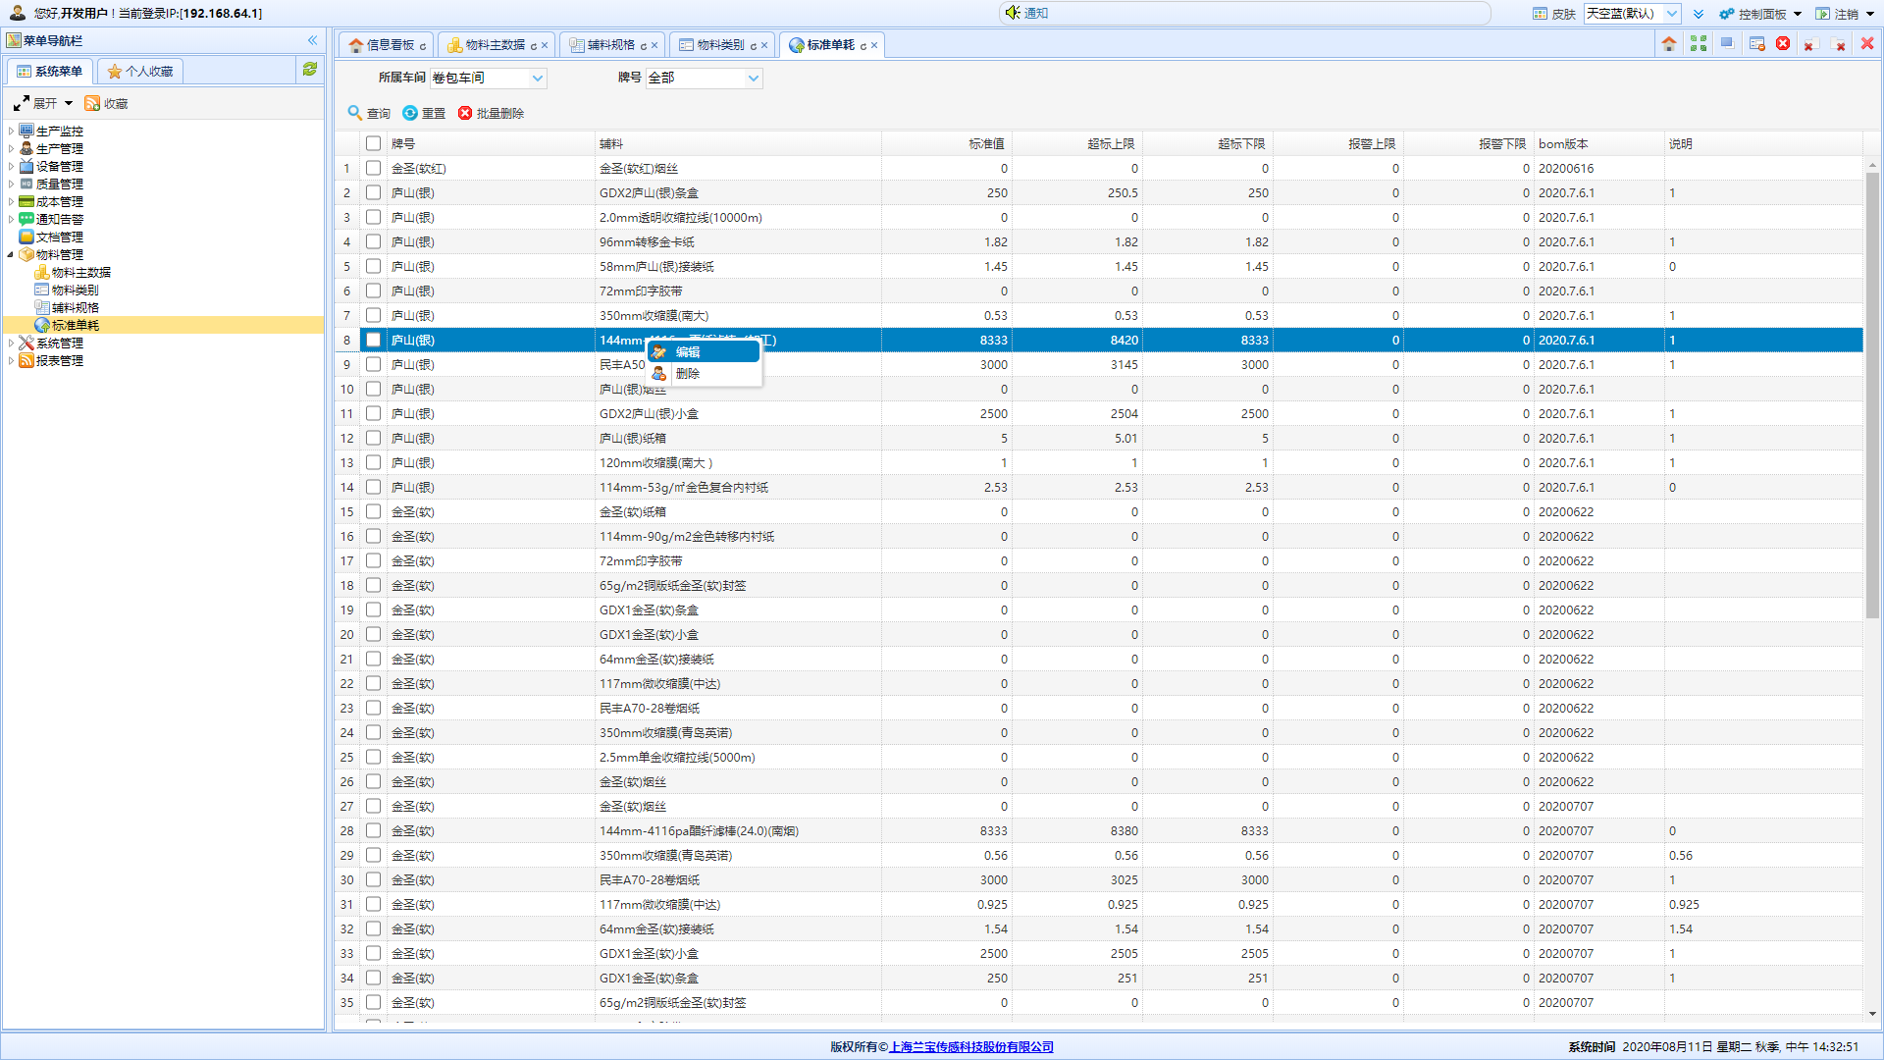

操作方法
【查询】：按输入的条件进行查询
【重置】：用户点击重置将清空文本框中所有的数据，并查询所有数据
【新增】：添加新的物料组
【编辑】：修改选中物料的具体数据
【批量删除】：删除选中的所有数据

操作结果
各个功能运行正常。

异常及处理
当数据不正确或不存在时，请用户核对操作是否正确或检查该数据是否存在。

3.11 系统管理

3.11.1日志管理

3.11.1.1操作日志

功能说明
该功能展示了系统操作日志信息。具体包含操作用户、系统模块、操作名称、用户IP、操作时间、操作结果和日志参数。

访问方式
登录帐户正确后，即可进入该系统主页，点击菜单—>系统管理—>日志管理—>操作日志

功能界面
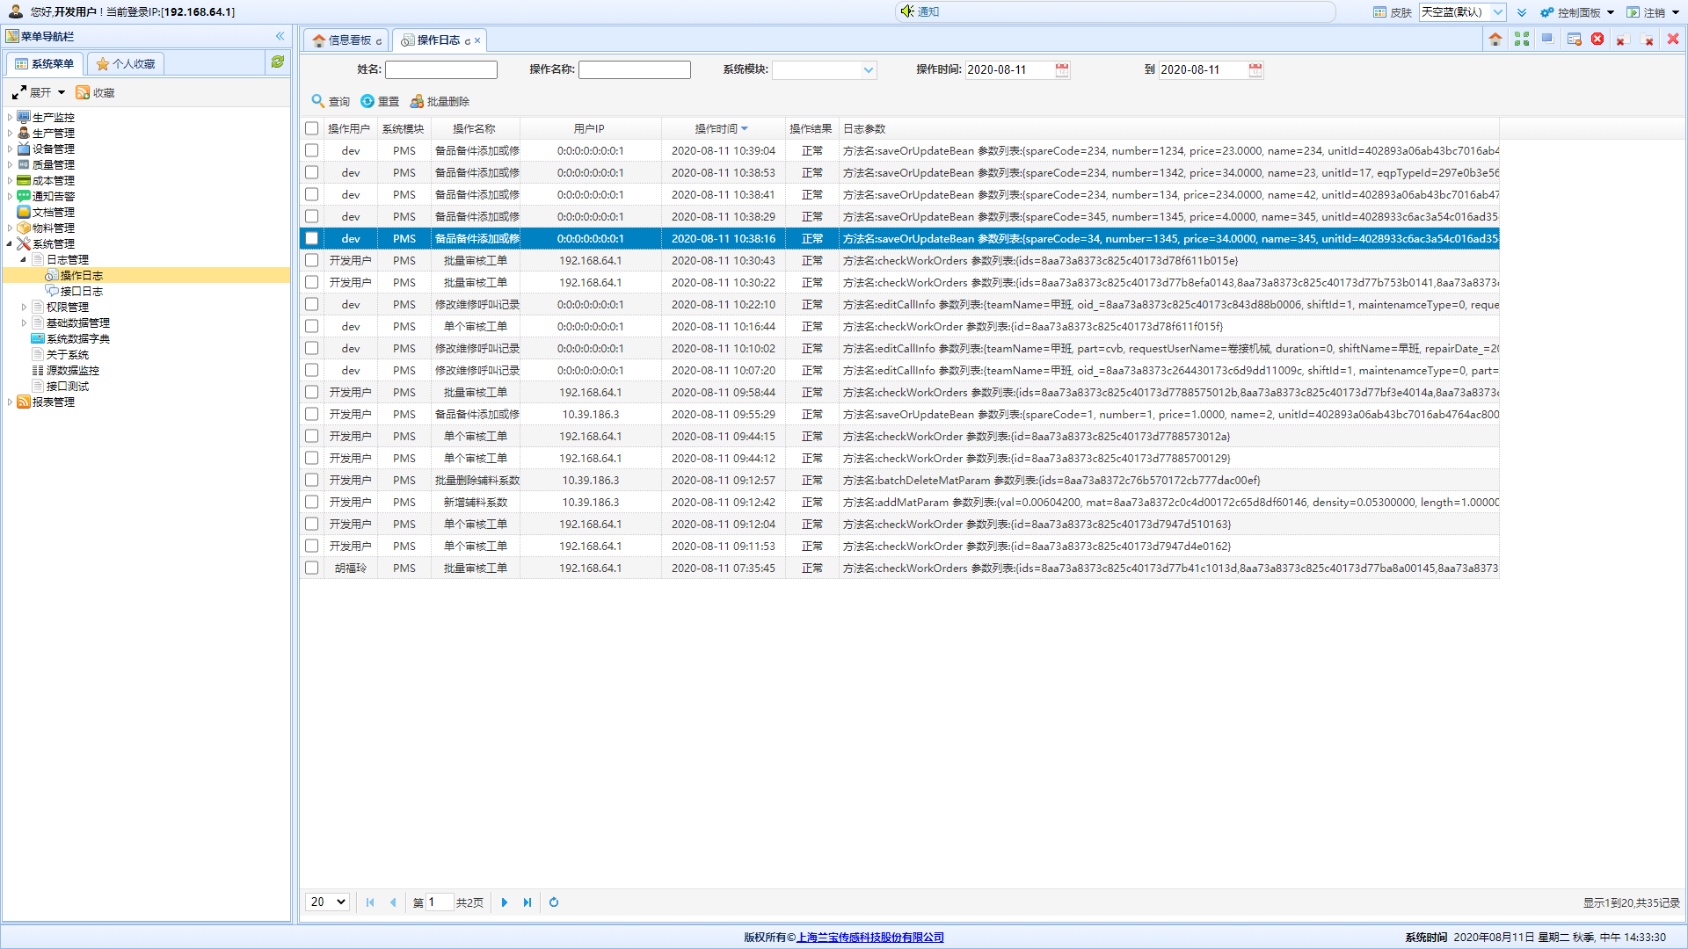

操作方法
【查询】：按输入的条件进行查询
【重置】：用户点击重置将清空文本框中所有的数据，并查询所有数据
【批量删除】：删除选中的所有数据

操作结果
各个功能正常使用

异常及处理
当数据不正确或不存在时，请用户核对操作是否正确或检查该数据是否存在。

3.11.1.2接口日志

功能说明
该功能展示了系统接口处理日志信息。具体包含接口类型、收发类型、完成结果、发送系统、接受系统、收发时间和提示内容。

访问方式
登录帐户正确后，即可进入该系统主页，点击菜单—>系统管理—>日志管理—>接口日志

功能界面
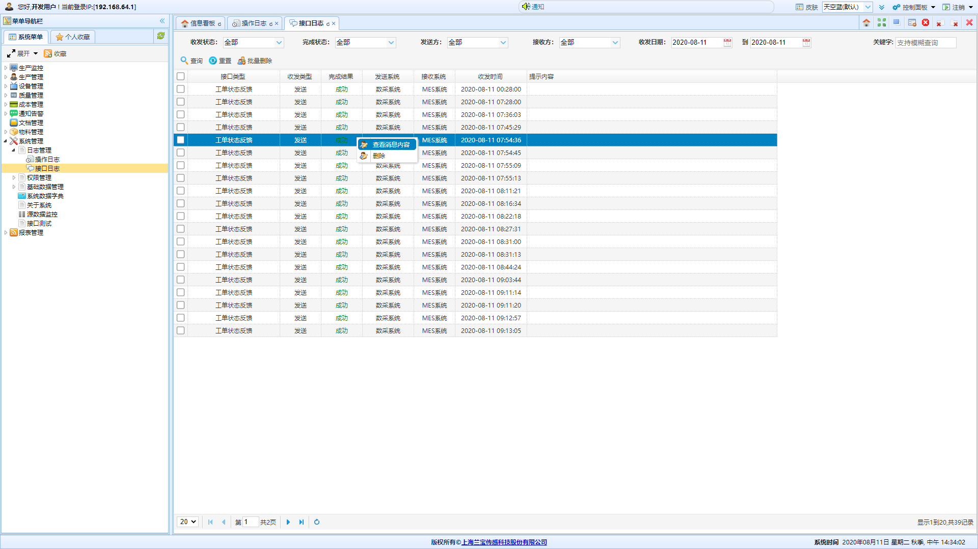

操作方法
【查询】：按输入的条件进行查询
【重置】：用户点击重置将清空文本框中所有的数据，并查询所有数据
【批量删除】：删除选中的所有数据
【查询消息内容】：展示消息xml

操作结果
各个功能正常使用

异常及处理
当数据不正确或不存在时，请用户核对操作是否正确或检查该数据是否存在。

3.11.2权限管理

3.11.2.1 组织机构

功能说明
该功能展示了甲方的组织机构，以节点图形的方式显示组织机构，使用户对机构的整体化，一目了然。

访问方式
登录帐户正确后，即可进入该系统主页，点击菜单—>系统管理—>权限管理—>组织机构。

功能界面
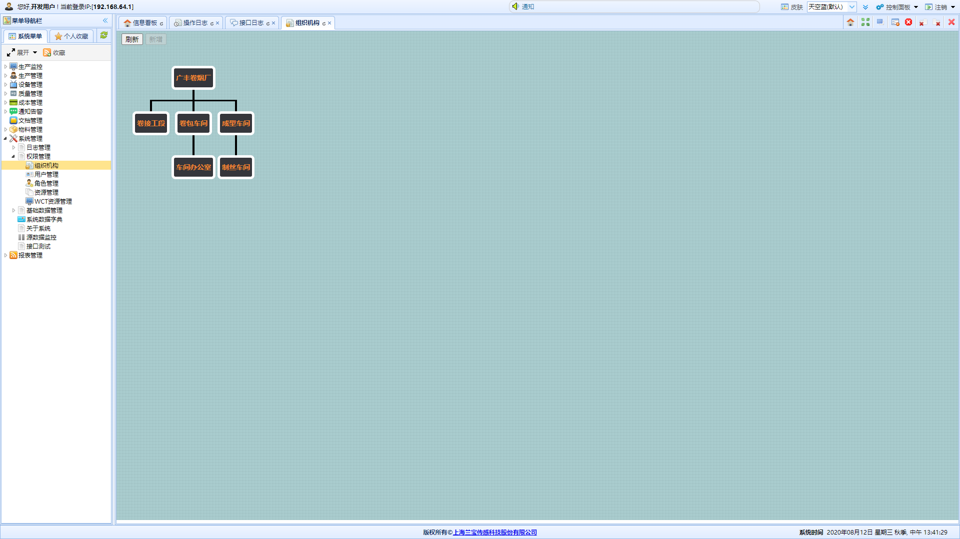

操作方法
【修改】：用户右键点击需要修改的小模块，即可进行相关操作。
【新增】：用户首次增加机构时，可以直接创建，当第二次增加时，需要选择上级机构，才能进行新增子机构的操作。
【删除】：用户需要选择被删除的机构模块，才能进行删除操作，如果该机构存在下级机构，将被一并删除。
【分配权限】：为某一组织分配所需要的权限
【分配用户】：将系统中已有的用户分配到结构图中的各个组织中

操作结果
各个功能运行正常。
新增操作，需要填写数据正确，该功能的校验很严格，删除操作，需选择被删除的模块，如有下级机构，将被一并删除。

异常及处理
当数据不正确或不存在时，请用户核对增加的机构的操作是否正确。

3.11.2.2 用户管理

功能说明
该功能展示了系统所有用户的注册信息，具体包括姓名、登录账户、工号、性别、手机号码、固定电话、传真、邮箱、修改人姓名、最后修改时间、安全级别和状态。

访问方式
登录帐户正确后，即可进入该系统主页，点击菜单—>系统管理—>权限管理—>用户管理

功能界面
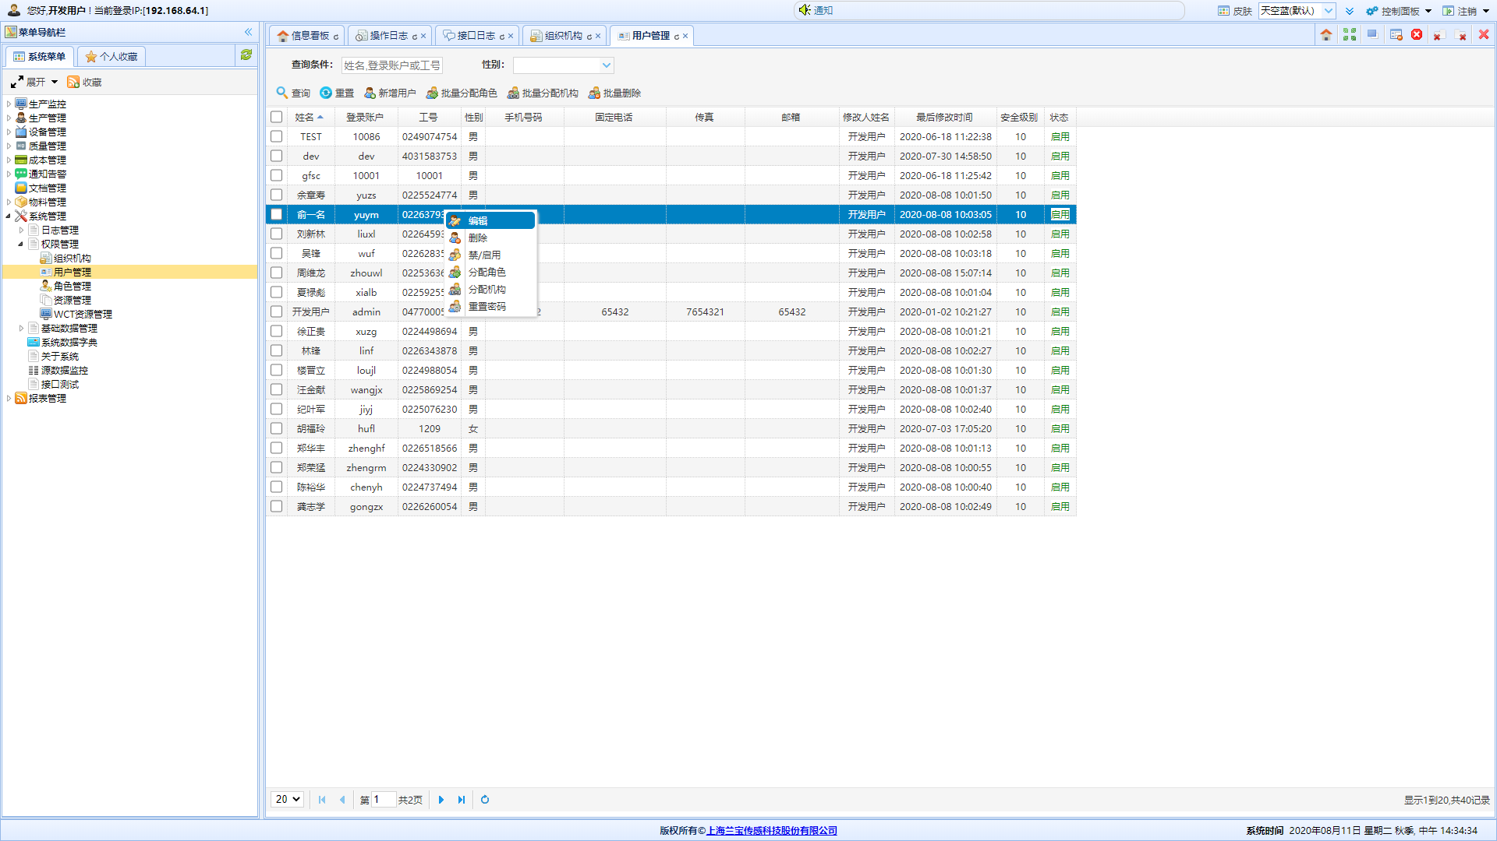

操作方法
【修改】：用户点击需要修改的用户，可修改用户的详细资料。
【查询】：用户点击查询，将查询出所有的用户。
【添加】：用户点击添加按钮，既能添加新的用户。
【重置】：清除所有的搜索条件
【批量删除】：删除所有选中的用户。
【批量分配角色】：为所有选中的用户添加用户组
【批量分配机构】：为所有选中的用户添加机构
【禁/启用】：禁用或者启用所选择的用户

操作结果
用户登录后即可进入系统主页界面，点击系统管理进入用户清单，点击查询按钮将查询出所有的用户，用户也可以自己选择筛选条件，点击查询，将根据用户的条件筛选对应数据。
新增操作，需要填写数据正确，该功能的校验很严格，红色警号文本，为必填文本框，删除操作，需选择被删除的用户，即可删除，修改，用户选中需要修改的行，点击修改，既能修改用户的资料信息。

异常及处理
当数据不正确或不存在时，请用户核对操作是否正确或检查该数据是否存在。

3.11.2.3 角色管理

功能说明
该功能展示了系统权限的划分，不同的用户拥有不同的权限，可通过分配权限限制用户对系统的操作。具体信息有角色名称、排序、备注、状态、修改人姓名和最后修改时间。

访问方式
登录帐户正确后，即可进入该系统主页，点击菜单—>系统管理—>权限管理—>角色管理

功能界面
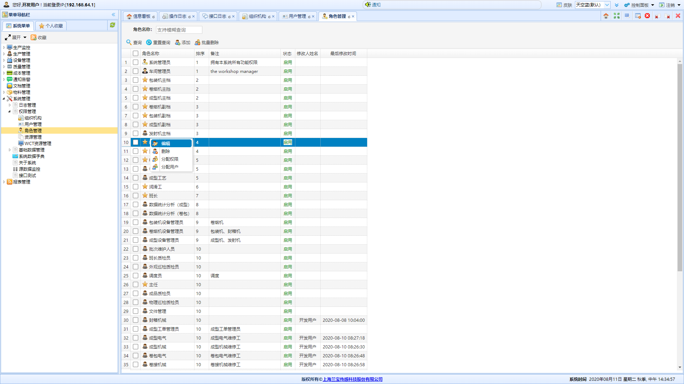

操作方法
【修改】：用户点击需要修改的用户，可限制用户的操作范围
【查询】：用户点击查询，将查询出所有的用户，管理员可分配权限给新建立的用户
【重置】：清除所有的搜索条件
【添加】：用户点击添加按钮，既能添加新的用户权限
【批量删除】：删除选中的所有用户
【分配权限】：给当前角色分配资源权限
【分配用户】：给当前角色添加用户

操作结果
用户登录后即可进入系统主页界面，点击系统管理进入岗位，进入当前界面将会自动加载出所有的机构数据。
新增操作，需要填写数据正确，该功能的校验很严格。 各个功能正常运行。

异常及处理
当数据不正确或不存在时，请用户核对增加岗位的操作是否正确。

3.11.2.4 资源管理

功能说明
管理PMS系统资源路径。具体信息包含资源名称、资源路径、资源类型、描述、排序、安全级别、状态、上级资源、修改人姓名和最后修改时间。

访问方式
登录帐户正确后，即可进入该系统主页，点击菜单—>系统管理—>权限管理—>资源管理

功能界面
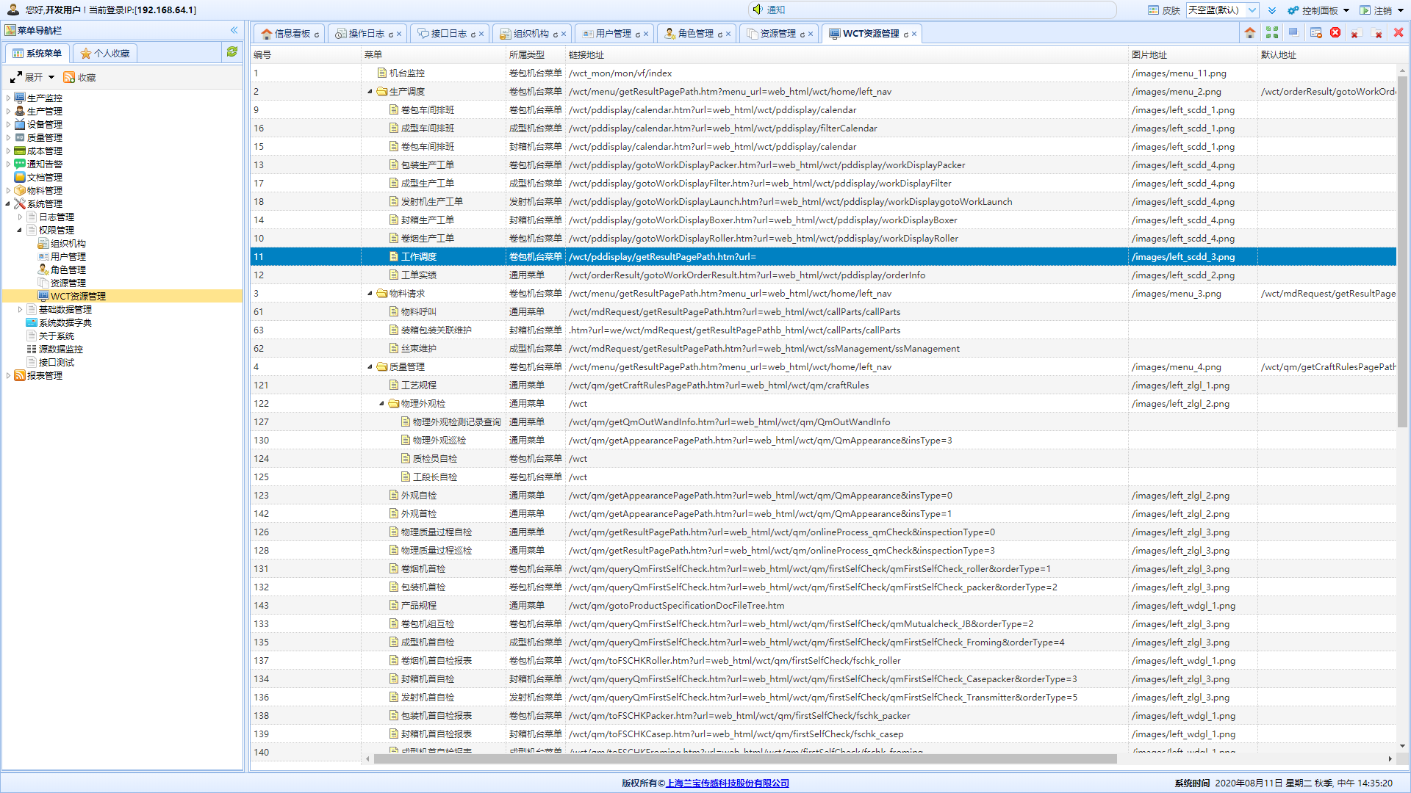

操作方法
【修改】：修改资源信息
【查询】：查询资源信息
【添加】：添加资源信息
【删除】：删除选中的资源信息
【折叠/展开】：折叠或者展开整个菜单

操作结果
所有功能正常使用。

异常及处理
当数据不正确或不存在时，请用户核对增加岗位的操作是否正确。

3.11.2.5 WCT资源管理

功能说明
管理WCT系统资源路径。具体信息包含菜单、所属类型、链接地址、图片地址、、和默认地址。

访问方式
登录帐户正确后，即可进入该系统主页，点击菜单—>系统管理—>权限管理—>WCT资源管理

功能界面

操作方法
【编辑】：修改资源信息
【添加】：添加资源信息

操作结果
所有功能正常使用。

异常及处理
当数据不正确或不存在时，请用户核对增加岗位的操作是否正确。

3.11.3基础数据管理

3.11.3.1 车间

功能说明
该功能展示系统中车间信息。具体信息为车间名称、排序、状态、修改人姓名和最后修改时间。

访问方式
登录帐户正确后，即可进入该系统主页，点击菜单—>系统管理—>基础数据管理—>车间

功能界面
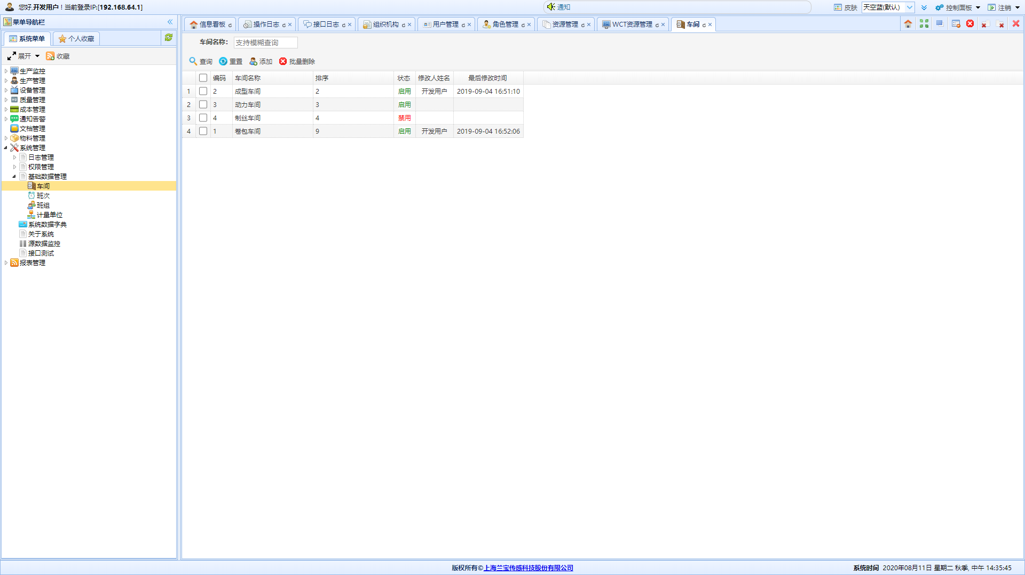

操作方法
【编辑】：修改车间信息
【查询】：按条件查询车间信息
【重置】：清除所有搜索条件
【添加】：添加一条车间信息
【批量删除】：删除所有选中的车间信息

操作结果
各个功能正常使用。

异常及处理
当数据不正确或不存在时，请用户核对操作是否正确或检查该数据是否存在。

3.11.3.2 班次

功能说明
该功能展示系统中班次信息。具体信息为班次名称、开始时间、结束时间、排序、状态、修改人姓名和最后修改时间。

访问方式
登录帐户正确后，即可进入该系统主页，点击菜单—>系统管理—>基础数据管理—>班次

功能界面
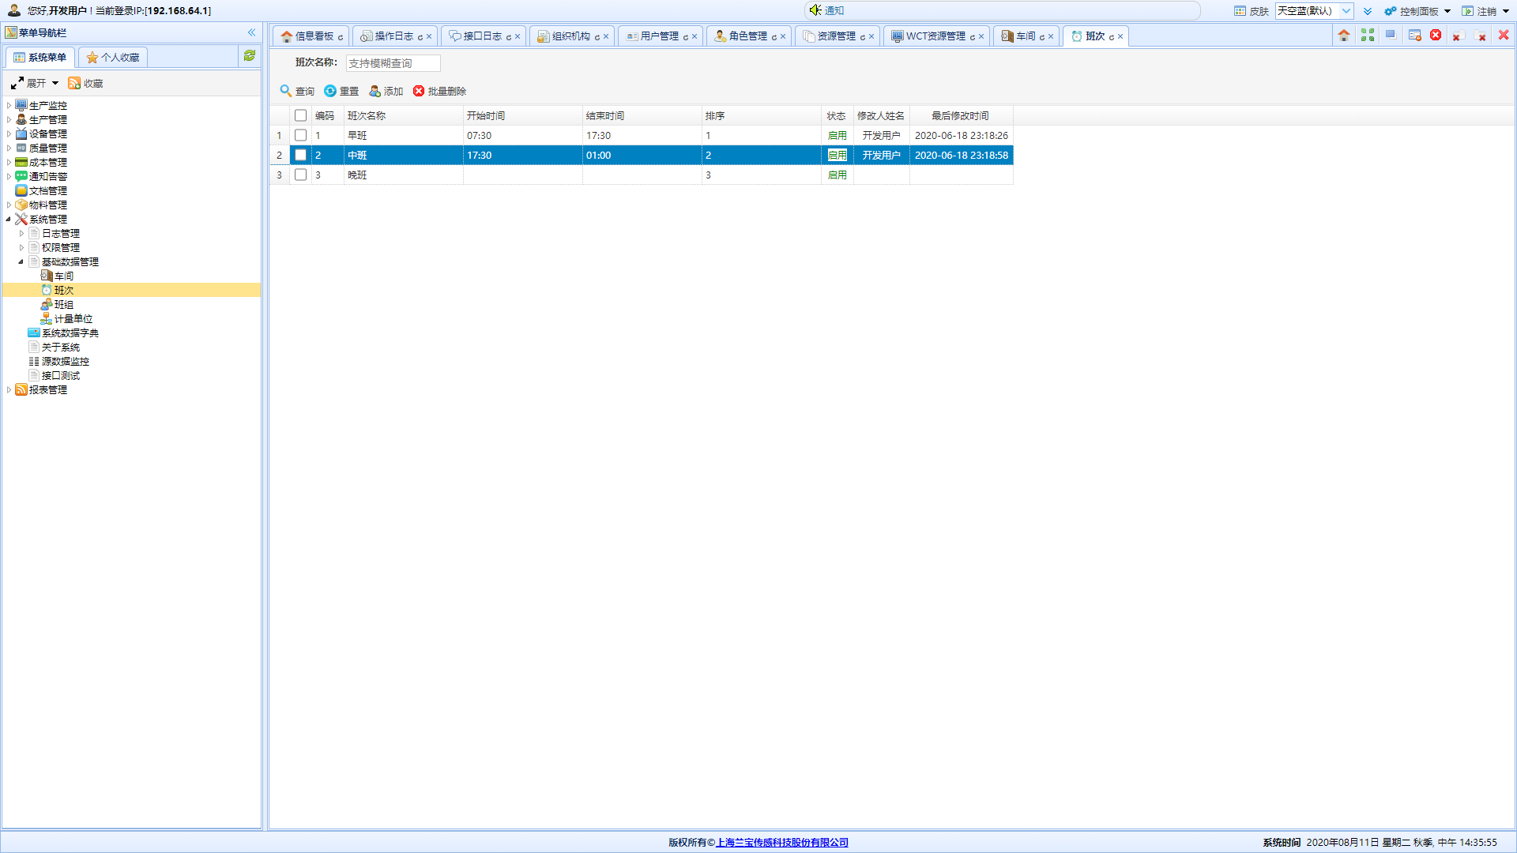

操作方法
【编辑】：修改班次信息
【查询】：按条件查询班次信息
【重置】：清除所有搜索条件
【添加】：添加一条班次信息
【批量删除】：删除所有选中的班次信息

操作结果
各个功能正常使用。

异常及处理
当数据不正确或不存在时，请用户核对操作是否正确或检查该数据是否存在。

3.11.3.3 班组

功能说明
该功能展示系统中班组信息。具体信息为班组名称、排序、状态、修改人姓名和最后修改时间。

访问方式
登录帐户正确后，即可进入该系统主页，点击菜单—>系统管理—>基础数据管理—>班组

功能界面
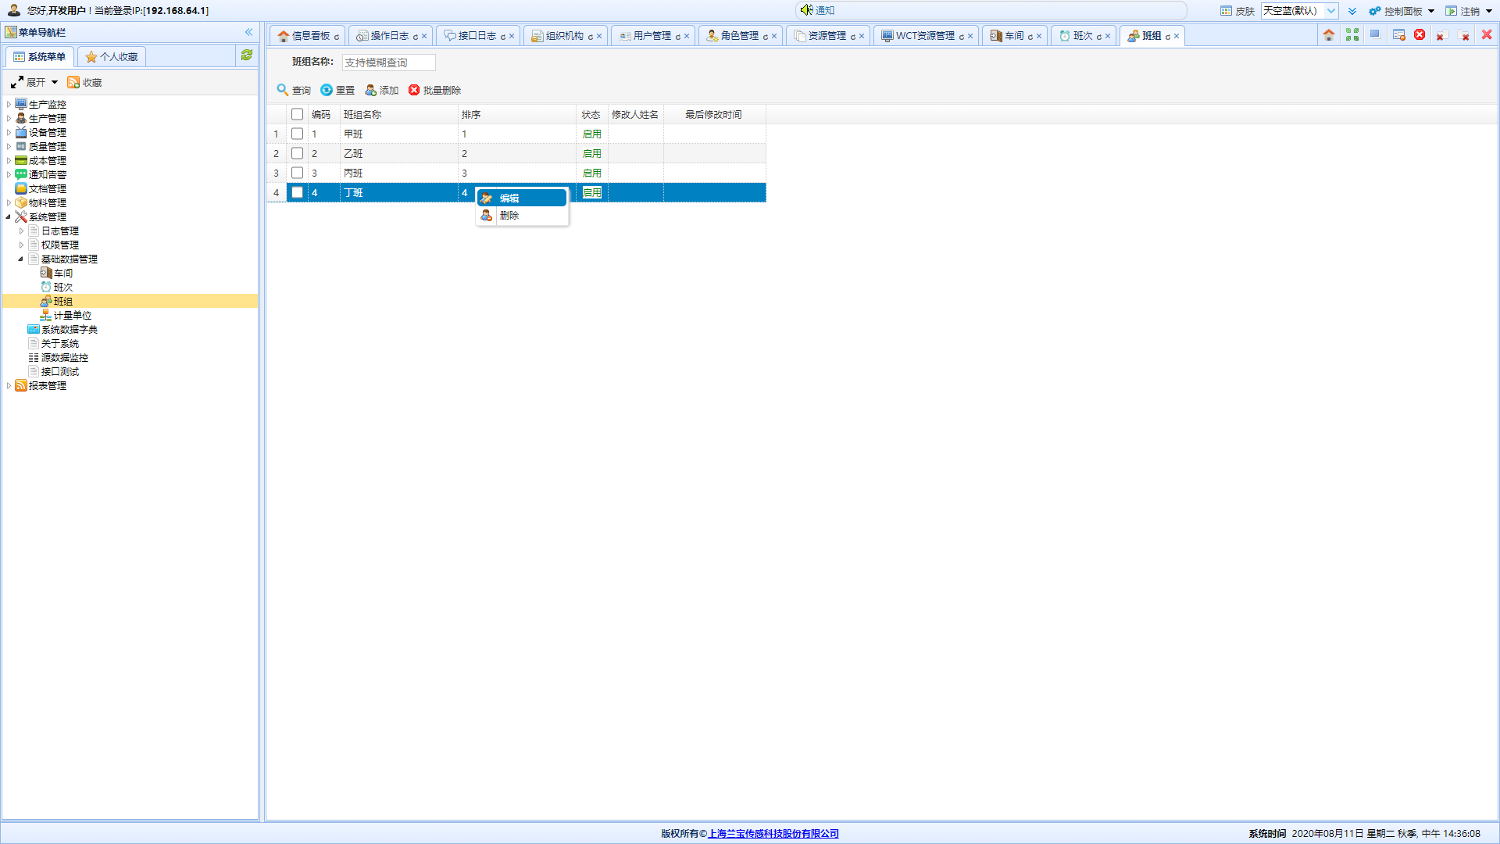

操作方法
【编辑】：修改班组信息
【查询】：按条件查询班组信息
【重置】：清除所有搜索条件
【添加】：添加一条班组信息
【批量删除】：删除所有选中的班组信息

操作结果
各个功能正常使用。

异常及处理
当数据不正确或不存在时，请用户核对操作是否正确或检查该数据是否存在。

3.11.3.4 计量单位

功能说明
该功能展示系统中计量单位。具体信息为计量单位名称、类型、状态、修改人姓名和最后修改时间。

访问方式
登录帐户正确后，即可进入该系统主页，点击菜单—>系统管理—>基础数据管理—>计量单位

功能界面
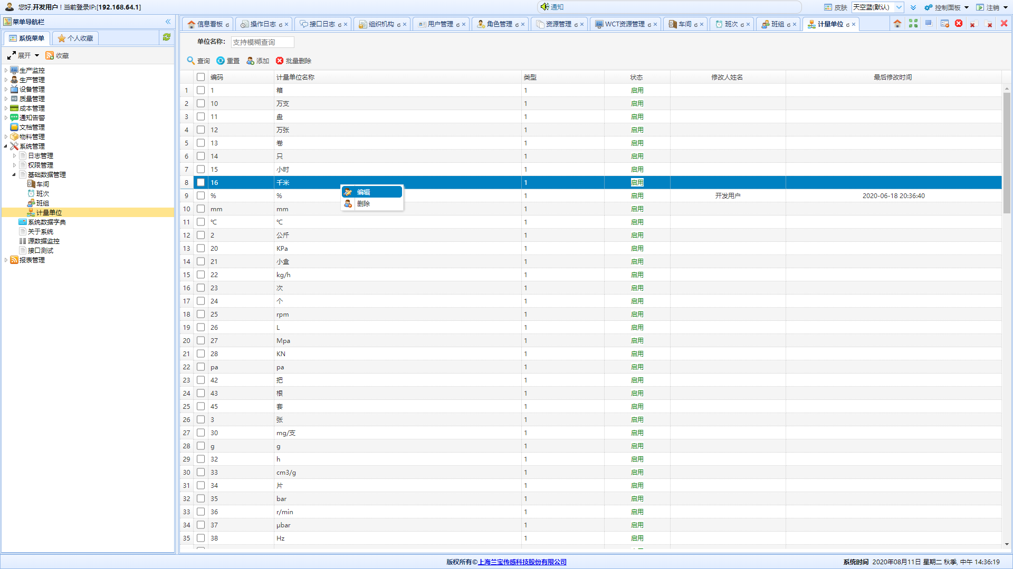

操作方法
【编辑】：修改计量单位信息
【查询】：按条件查询计量单位信息
【重置】：清除所有搜索条件
【添加】：添加一条计量单位信息
【批量删除】：删除所有选中的计量单位信息

操作结果
各个功能正常使用。

异常及处理
当数据不正确或不存在时，请用户核对操作是否正确或检查该数据是否存在。

3.11.4系统数据字典

功能说明
该功能展示系统中系统数据字典信息。具体信息为上级编号、类型编码、类型、名称、备注、MES编码、备用字段、修改人姓名和最后修改时间。

访问方式
登录帐户正确后，即可进入该系统主页，点击菜单—>系统管理—>系统数据字典

功能界面
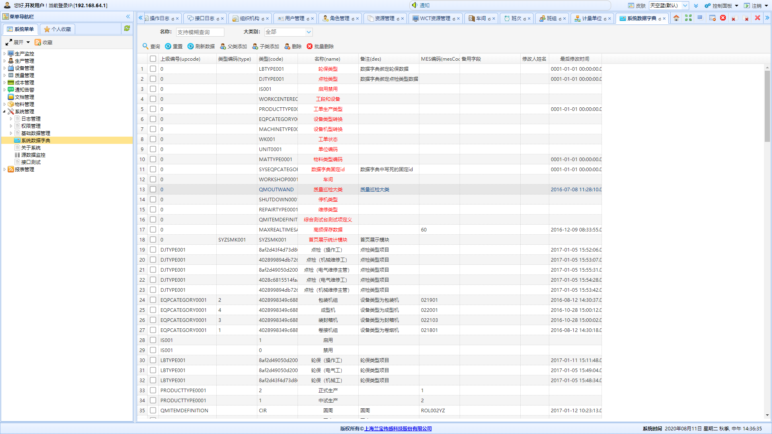

操作方法
【编辑】：修改计量单位信息
【查询】：按条件查询计量单位信息
【重置】：清除所有搜索条件
【刷新数据】：刷新数据库，展示最新的数据
【父类添加】：系统中添加一条父类数据信息
【子类添加】：系统中在父类下添加子类数据信息
【批量删除】：删除所有选中的数据信息

操作结果
各个功能正常使用。

异常及处理
当数据不正确或不存在时，请用户核对操作是否正确或检查该数据是否存在。

3.11.5关于系统

功能说明
该功能描述系统信息。详细描述了项目架构、项目结构说明、编码规范（java编码规范、JSP编码规范、代码封装部分）、用户界面基本操作及命名规范。

访问方式
登录帐户正确后，即可进入该系统主页，点击菜单—>系统管理—>关于系统

功能界面
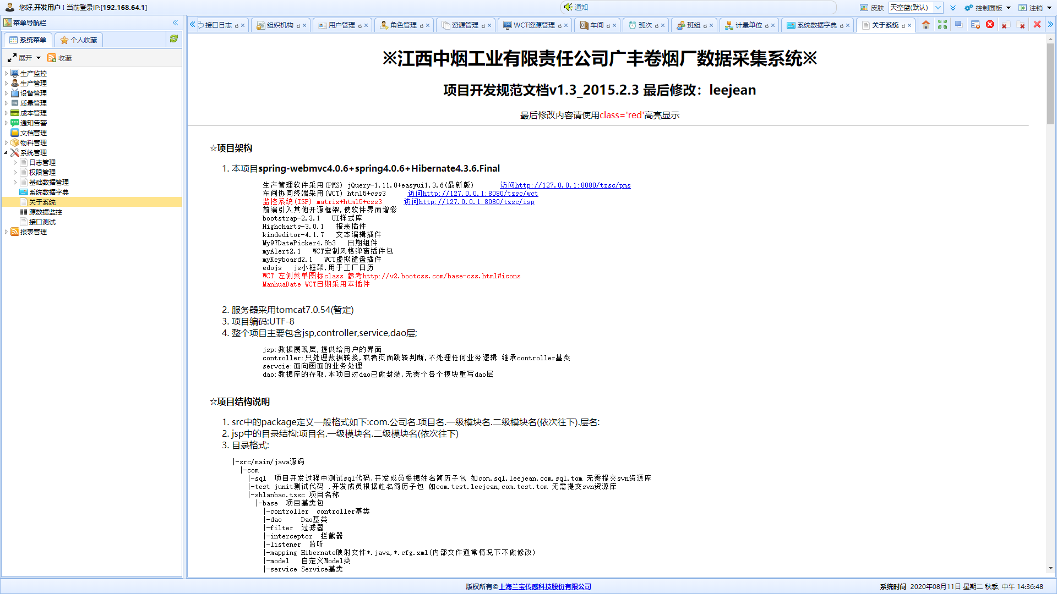

操作方法

操作结果
该功能所有数据展示正常。

异常及处理
当数据不正确或不存在时，请用户核对操作是否正确或检查该数据是否存在。

3.11.6源数据监控

功能说明
该功能展示所有源数据监控信息。一级菜单包含一级名称、描述。双击其中一条数据进入二级数据表，包含键和值。

访问方式
登录帐户正确后，即可进入该系统主页，点击菜单—>系统管理—>源数据监控

功能界面
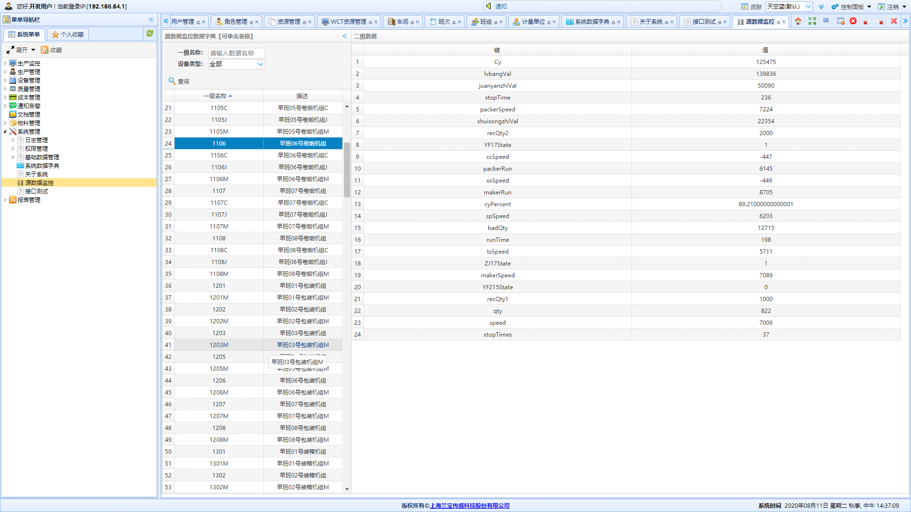

操作方法
【查询】：按条件查询信息

操作结果
该功能所有数据展示正常。

异常及处理
当数据不正确或不存在时，请用户核对操作是否正确或检查该数据是否存在。

3.11.7接口测试

功能说明
该功能展示接口测试界面。包含XML内容输入框、接口选择和发送按钮。

访问方式
登录帐户正确后，即可进入该系统主页，点击菜单—>系统管理—>接口测试

功能界面
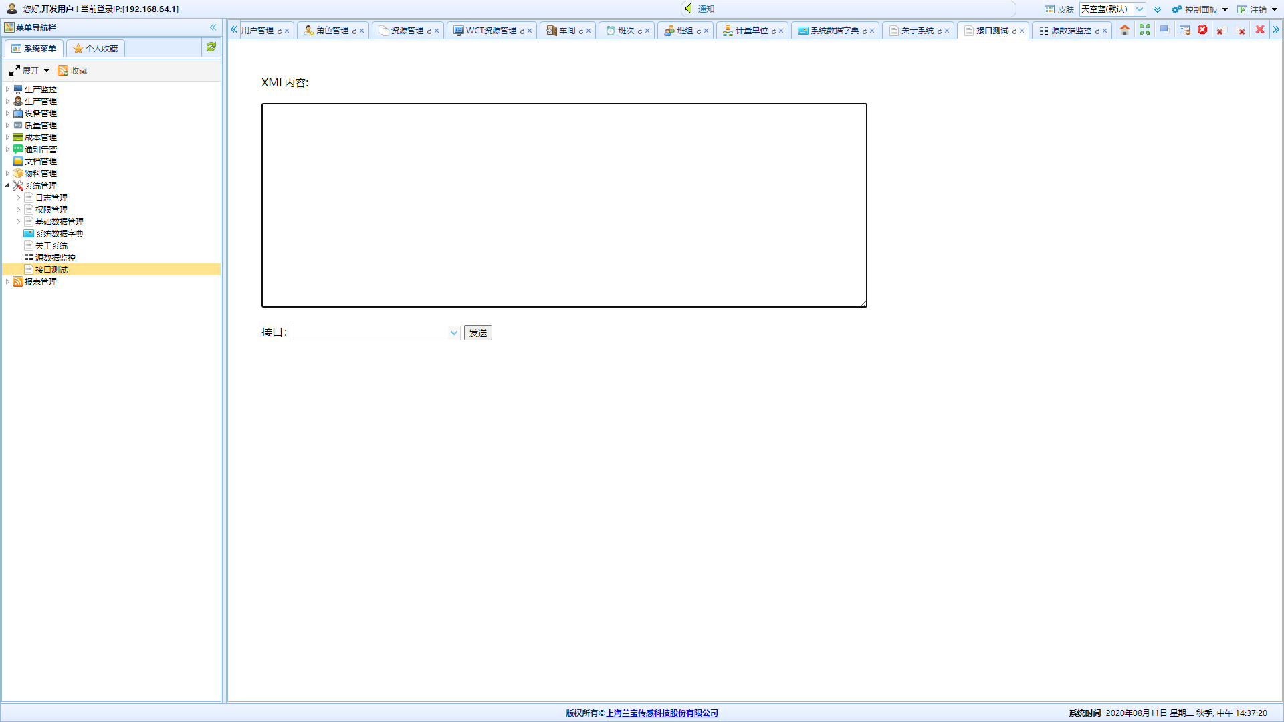

操作方法
【发送】：在文本框内输入测试数据，选择想发送的接口，点击发送即可完成操作。

操作结果
功能运行正常。

异常及处理
当数据不正确或不存在时，请用户核对操作是否正确或检查该数据是否存在。

3.12 报表管理

3.12.1生产报表

3.12.1.1（日）包装机产量日报表

功能说明
该功能具体为（日）包装机产量日报表界面。以报表和柱形图等形式展示。

访问方式
登录帐户正确后，即可进入该系统主页，点击菜单—>报表管理—>生产报表—>（日）包装机产量日报表

功能界面
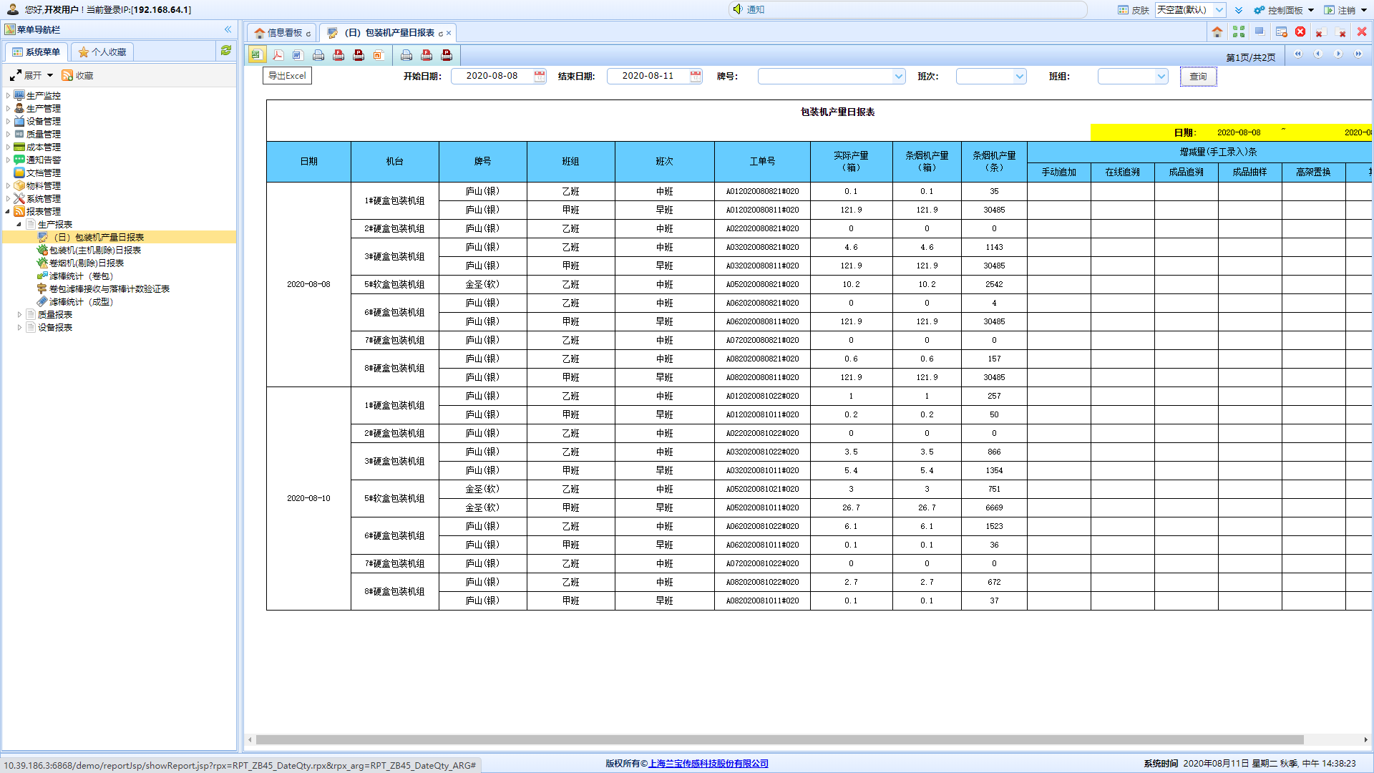

操作方法
【查询】：按照搜索条件查询所有结果
【导出】：按照选择的文件类型与格式导出文件到本地
【翻页】：点击下一页查看更多数据或者查看柱形图等更多的数据表现形式

操作结果
功能运行正常。

异常及处理
当报表数据不正确或不存在时，请用户核对操作是否正确或检查该数据是否存在。
当报表导出或者展示不全时，请联系系统工程师。

3.12.1.2包装机（主机剔除）日报表

功能说明
该功能具体为包装机（主机剔除）日报表界面。以报表和柱形图等形式展示。

访问方式
登录帐户正确后，即可进入该系统主页，点击菜单—>报表管理—>生产报表—>包装机（主机剔除）日报表

功能界面
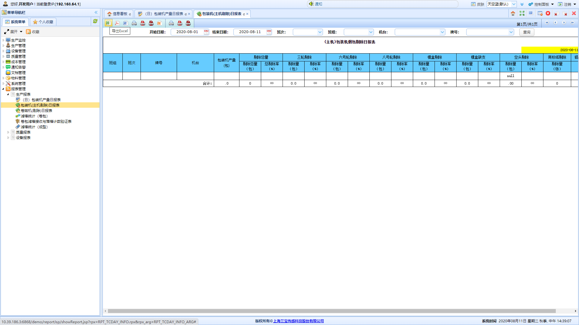

操作方法
【查询】：按照搜索条件查询所有结果
【导出】：按照选择的文件类型与格式导出文件到本地
【翻页】：点击下一页查看更多数据或者查看柱形图等更多的数据表现形式

操作结果
功能运行正常。

异常及处理
当报表数据不正确或不存在时，请用户核对操作是否正确或检查该数据是否存在。
当报表导出或者展示不全时，请联系系统工程师。

3.12.1.3卷烟机（剔除）日报表

功能说明
该功能具体为卷烟机（剔除）日报表界面。以报表和柱形图等形式展示。

访问方式
登录帐户正确后，即可进入该系统主页，点击菜单—>报表管理—>生产报表—>卷烟机（剔除）日报表

功能界面
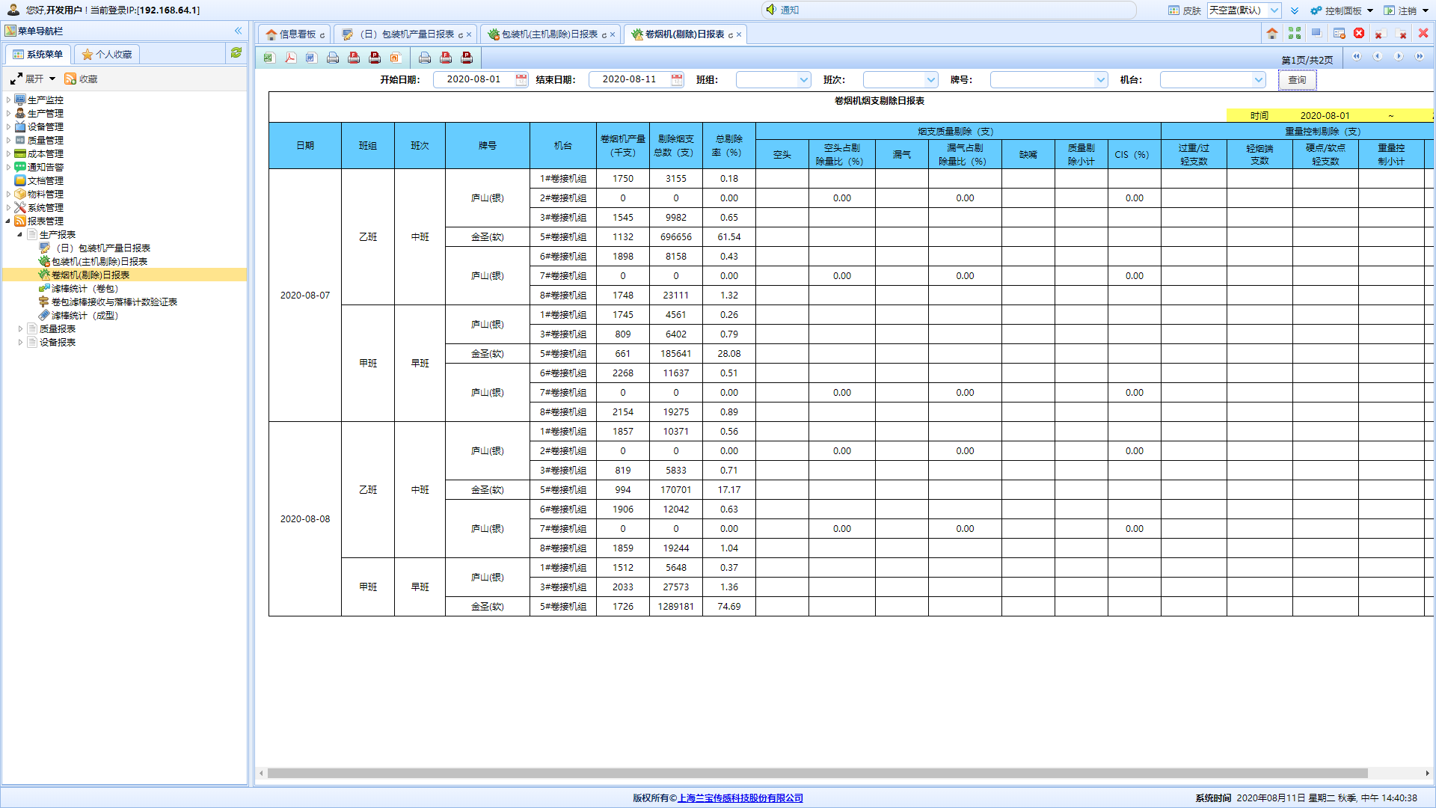

操作方法
【查询】：按照搜索条件查询所有结果
【导出】：按照选择的文件类型与格式导出文件到本地
【翻页】：点击下一页查看更多数据或者查看柱形图等更多的数据表现形式

操作结果
功能运行正常。

异常及处理
当报表数据不正确或不存在时，请用户核对操作是否正确或检查该数据是否存在。
当报表导出或者展示不全时，请联系系统工程师。

3.12.1.4滤棒统计（卷包）

功能说明
该功能具体为滤棒统计（卷包）界面。以报表和柱形图等形式展示。

访问方式
登录帐户正确后，即可进入该系统主页，点击菜单—>报表管理—>生产报表—>滤棒统计（卷包）

功能界面
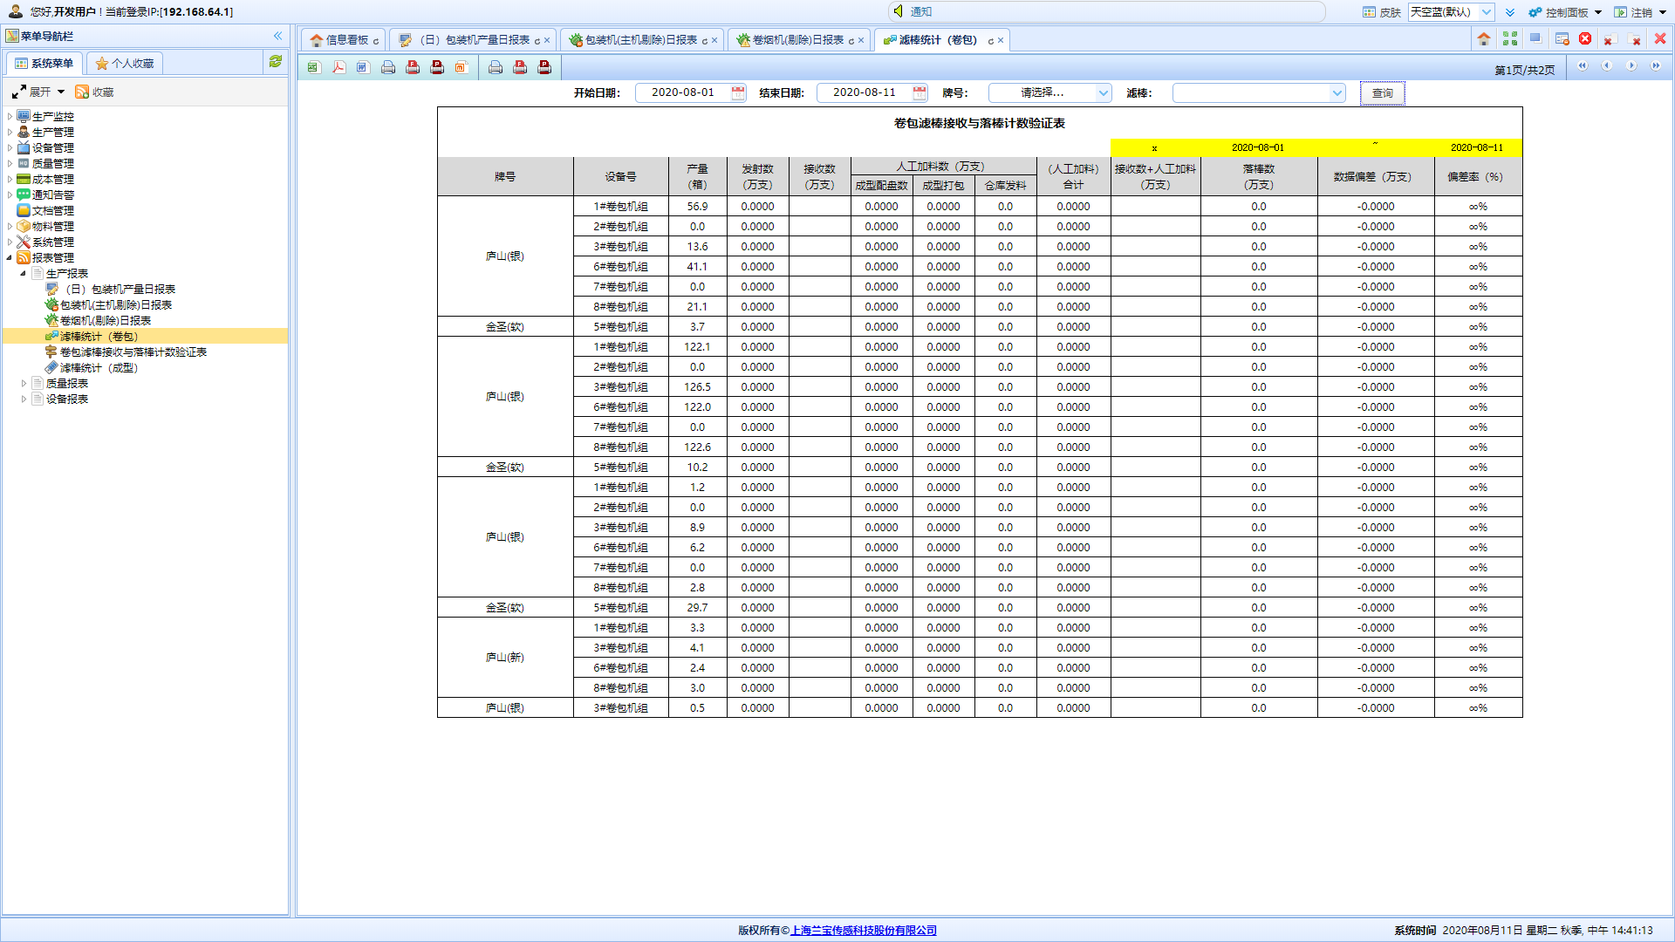

操作方法
【查询】：按照搜索条件查询所有结果
【导出】：按照选择的文件类型与格式导出文件到本地
【翻页】：点击下一页查看更多数据或者查看柱形图等更多的数据表现形式

操作结果
功能运行正常。

异常及处理
当报表数据不正确或不存在时，请用户核对操作是否正确或检查该数据是否存在。
当报表导出或者展示不全时，请联系系统工程师。

3.12.1.5卷包滤棒接收与落棒计数验证表

功能说明
该功能具体为卷包滤棒接收与落棒计数验证表界面。以报表和柱形图等形式展示。

访问方式
登录帐户正确后，即可进入该系统主页，点击菜单—>报表管理—>生产报表—>卷包滤棒接收与落棒计数验证表

功能界面
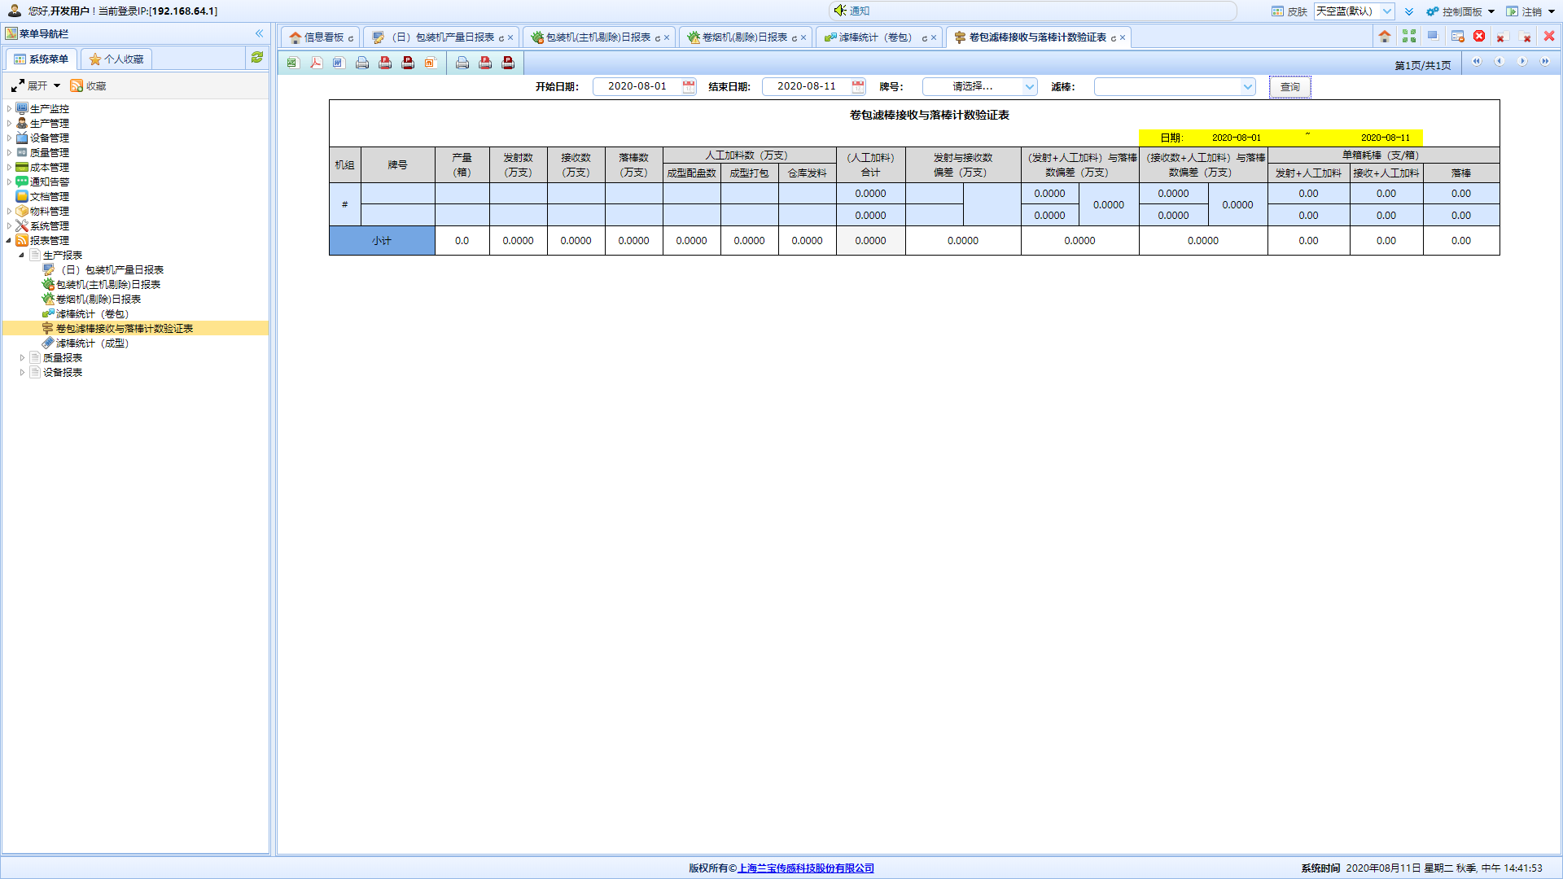

操作方法
【查询】：按照搜索条件查询所有结果
【导出】：按照选择的文件类型与格式导出文件到本地
【翻页】：点击下一页查看更多数据或者查看柱形图等更多的数据表现形式

操作结果
功能运行正常。

异常及处理
当报表数据不正确或不存在时，请用户核对操作是否正确或检查该数据是否存在。
当报表导出或者展示不全时，请联系系统工程师。

3.12.1.6滤棒统计（成型）

功能说明
该功能具体为滤棒统计（成型）界面。以报表和柱形图等形式展示。

访问方式
登录帐户正确后，即可进入该系统主页，点击菜单—>报表管理—>生产报表—>滤棒统计（成型）

功能界面
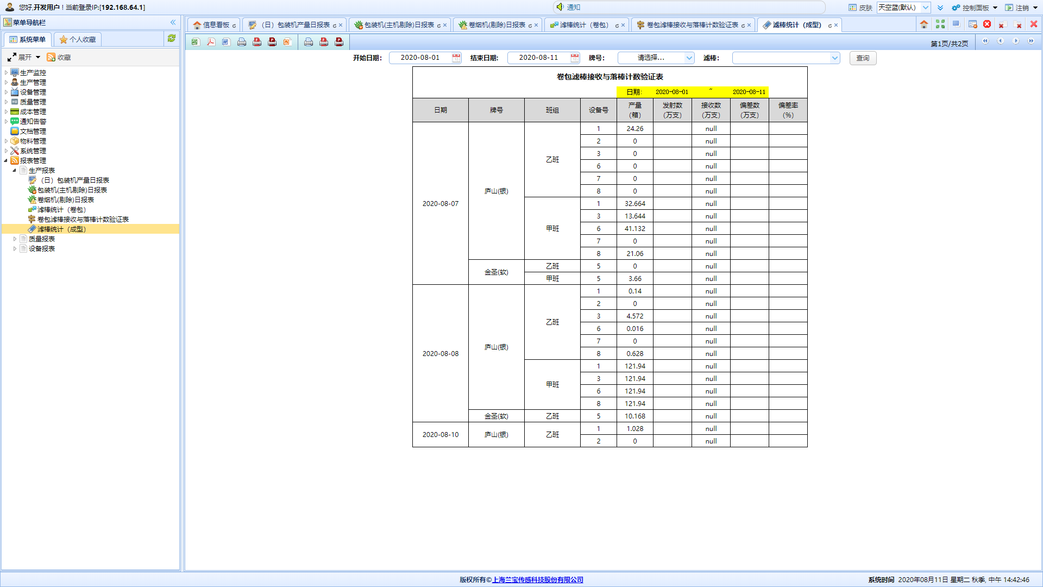

操作方法
【查询】：按照搜索条件查询所有结果
【导出】：按照选择的文件类型与格式导出文件到本地
【翻页】：点击下一页查看更多数据或者查看柱形图等更多的数据表现形式

操作结果
功能运行正常。

异常及处理
当报表数据不正确或不存在时，请用户核对操作是否正确或检查该数据是否存在。
当报表导出或者展示不全时，请联系系统工程师。

3.12.2质量报表

3.12.2.1卷包数采（工艺质量）物理指标

功能说明
该功能具体为卷包数采（工艺质量）物理指标界面。以报表和柱形图等形式展示。

访问方式
登录帐户正确后，即可进入该系统主页，点击菜单—>报表管理—>质量报表—>卷包数采（工艺质量）物理指标

功能界面
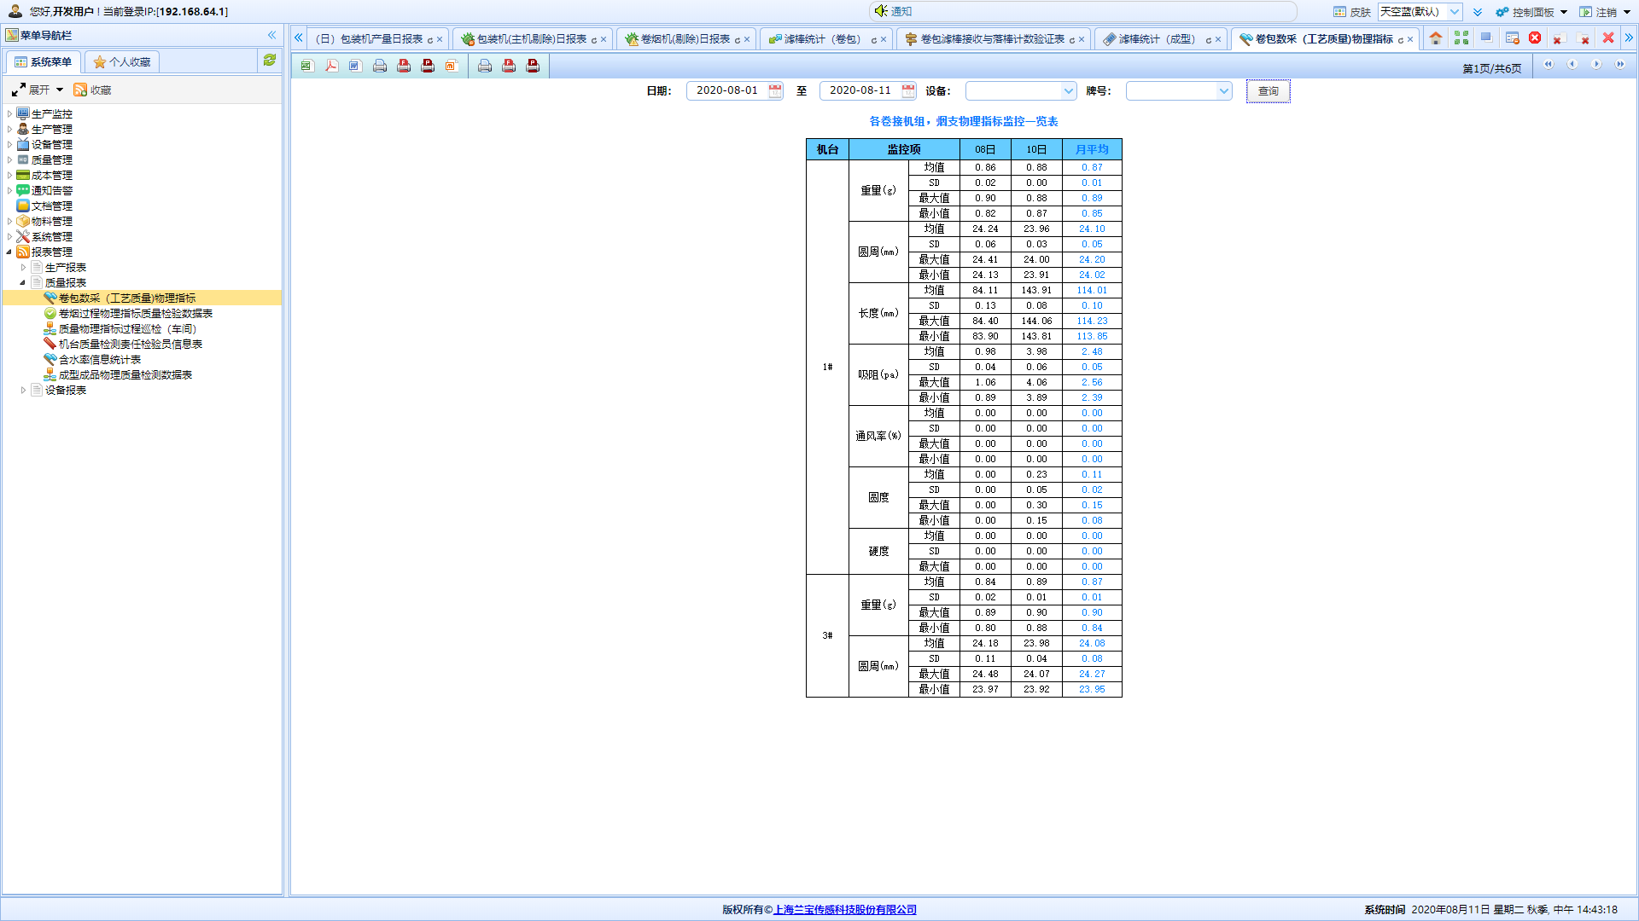

操作方法
【查询】：按照搜索条件查询所有结果
【导出】：按照选择的文件类型与格式导出文件到本地
【翻页】：点击下一页查看更多数据或者查看柱形图等更多的数据表现形式

操作结果
功能运行正常。

异常及处理
当报表数据不正确或不存在时，请用户核对操作是否正确或检查该数据是否存在。
当报表导出或者展示不全时，请联系系统工程师。

3.12.2.2卷烟过程物理指标质量检验数据表

功能说明
该功能具体为卷烟过程物理指标质量检验数据表界面。以报表和柱形图等形式展示。

访问方式
登录帐户正确后，即可进入该系统主页，点击菜单—>报表管理—>质量报表—>卷烟过程物理指标质量检验数据表

功能界面
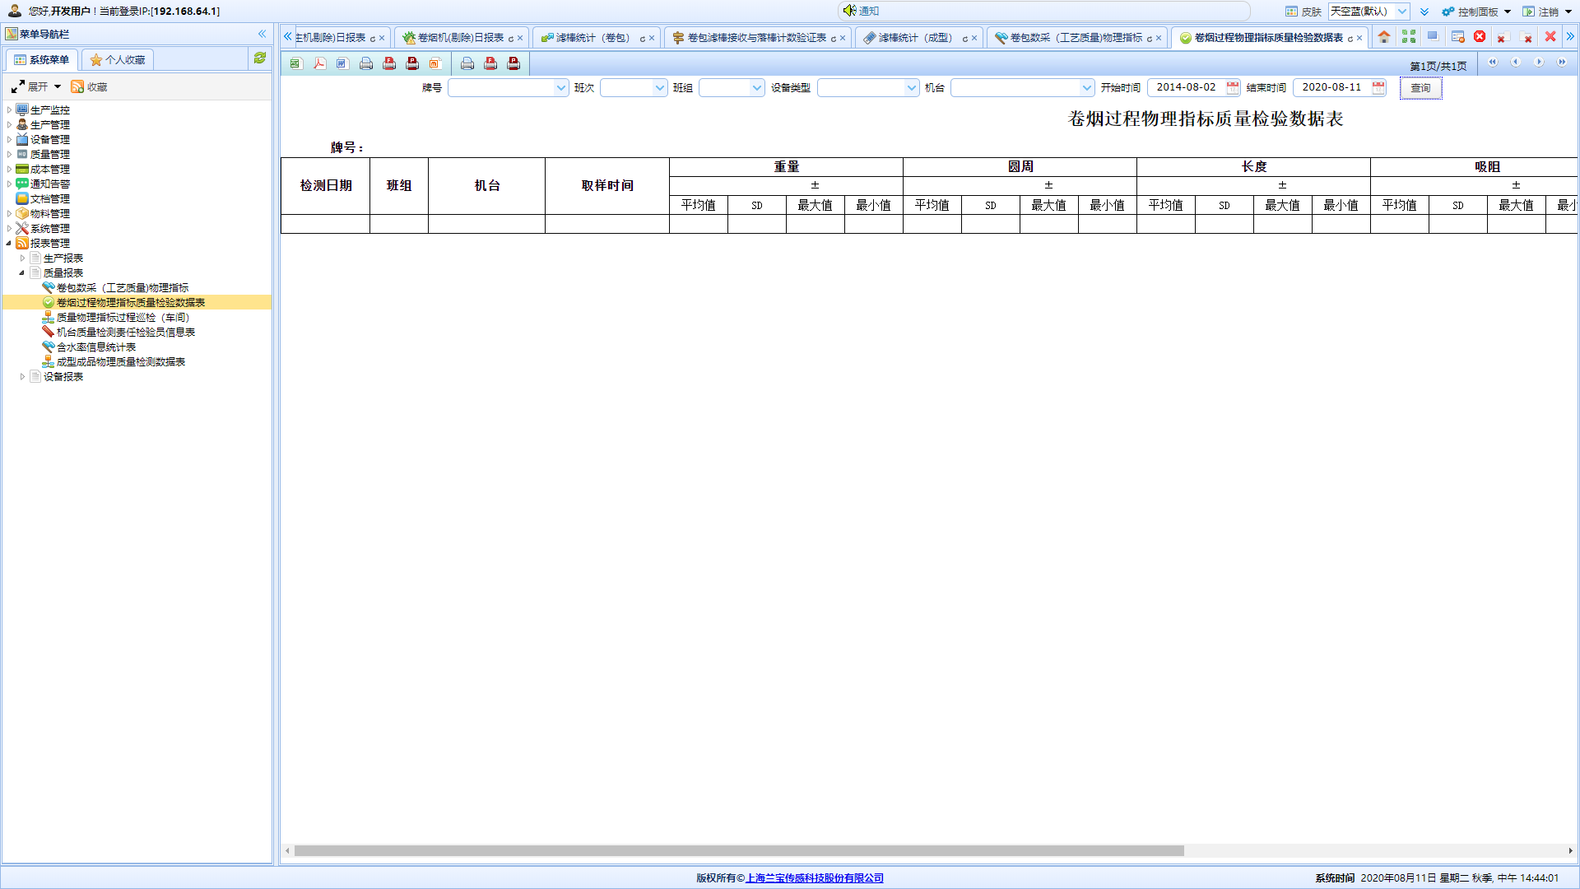

操作方法
【查询】：按照搜索条件查询所有结果
【导出】：按照选择的文件类型与格式导出文件到本地
【翻页】：点击下一页查看更多数据或者查看柱形图等更多的数据表现形式

操作结果
功能运行正常。

异常及处理
当报表数据不正确或不存在时，请用户核对操作是否正确或检查该数据是否存在。
当报表导出或者展示不全时，请联系系统工程师。

3.12.2.3质量物理指标过程巡检（车间）

功能说明
该功能具体为质量物理指标过程巡检（车间）界面。以报表和柱形图等形式展示。

访问方式
登录帐户正确后，即可进入该系统主页，点击菜单—>报表管理—>质量报表—>质量物理指标过程巡检（车间）

功能界面
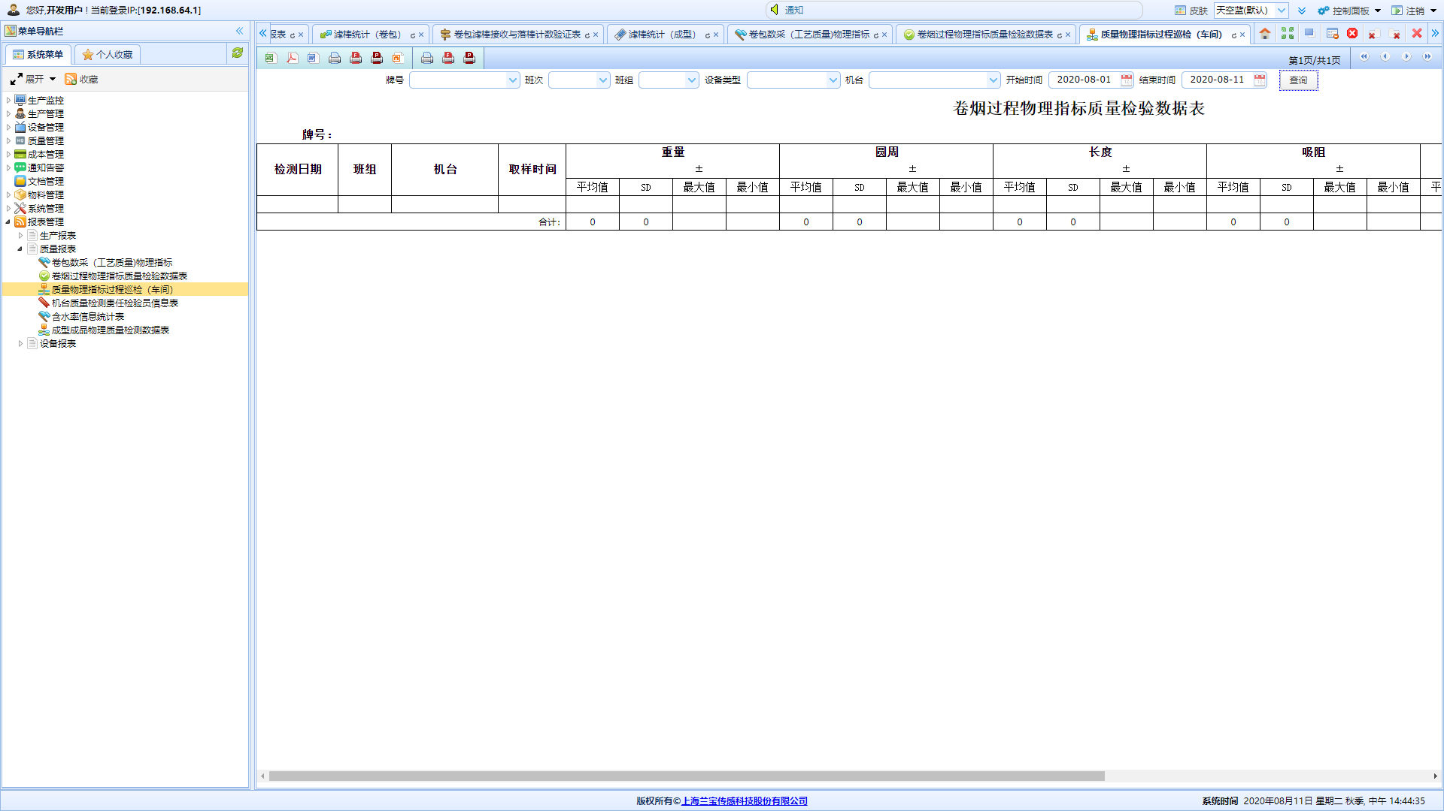

操作方法
【查询】：按照搜索条件查询所有结果
【导出】：按照选择的文件类型与格式导出文件到本地
【翻页】：点击下一页查看更多数据或者查看柱形图等更多的数据表现形式

操作结果
功能运行正常。

异常及处理
当报表数据不正确或不存在时，请用户核对操作是否正确或检查该数据是否存在。
当报表导出或者展示不全时，请联系系统工程师。

3.12.2.4机台质量检测责任检验员信息表

功能说明
该功能具体为机台质量检测责任检验员信息表界面。以报表和柱形图等形式展示。

访问方式
登录帐户正确后，即可进入该系统主页，点击菜单—>报表管理—>质量报表—>机台质量检测责任检验员信息表

功能界面
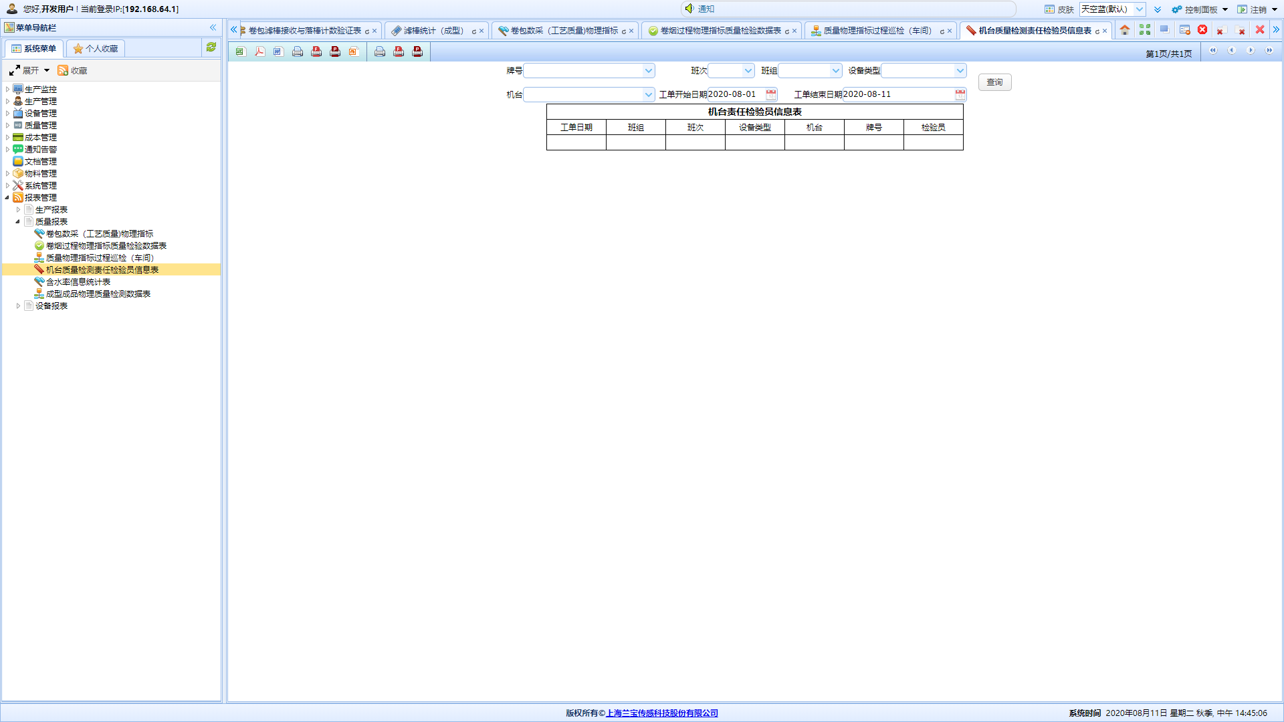

操作方法
【查询】：按照搜索条件查询所有结果
【导出】：按照选择的文件类型与格式导出文件到本地
【翻页】：点击下一页查看更多数据或者查看柱形图等更多的数据表现形式

操作结果
功能运行正常。

异常及处理
当报表数据不正确或不存在时，请用户核对操作是否正确或检查该数据是否存在。
当报表导出或者展示不全时，请联系系统工程师。

3.12.2.5含水率信息统计表

功能说明
该功能具体为含水率信息统计表界面。以报表和柱形图等形式展示。

访问方式
登录帐户正确后，即可进入该系统主页，点击菜单—>报表管理—>质量报表—>含水率信息统计表

功能界面
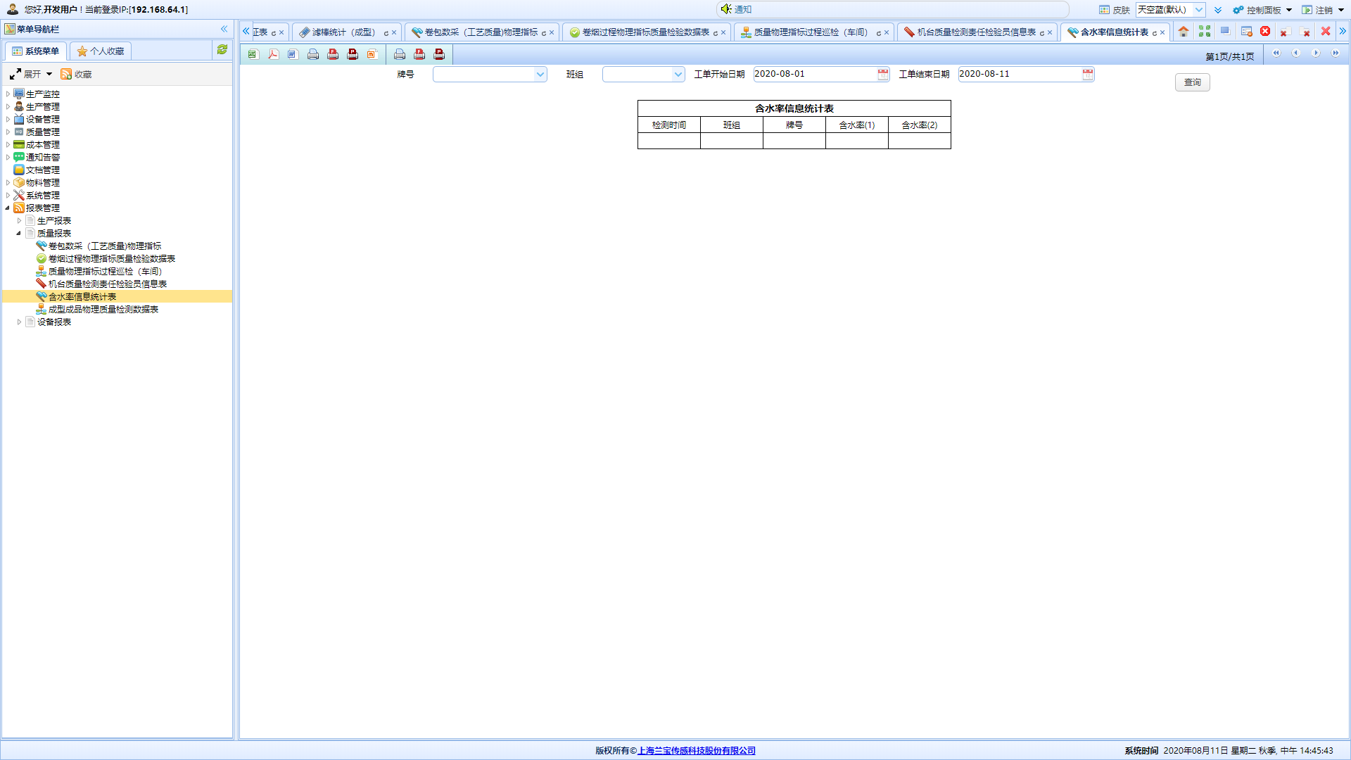

操作方法
【查询】：按照搜索条件查询所有结果
【导出】：按照选择的文件类型与格式导出文件到本地
【翻页】：点击下一页查看更多数据或者查看柱形图等更多的数据表现形式

操作结果
功能运行正常。

异常及处理
当报表数据不正确或不存在时，请用户核对操作是否正确或检查该数据是否存在。
当报表导出或者展示不全时，请联系系统工程师。

3.12.2.6成型成品物理质量检测数据表

功能说明
该功能具体为成型成品物理质量检测数据表界面。以报表和柱形图等形式展示。

访问方式
登录帐户正确后，即可进入该系统主页，点击菜单—>报表管理—>质量报表—>成型成品物理质量检测数据表

功能界面
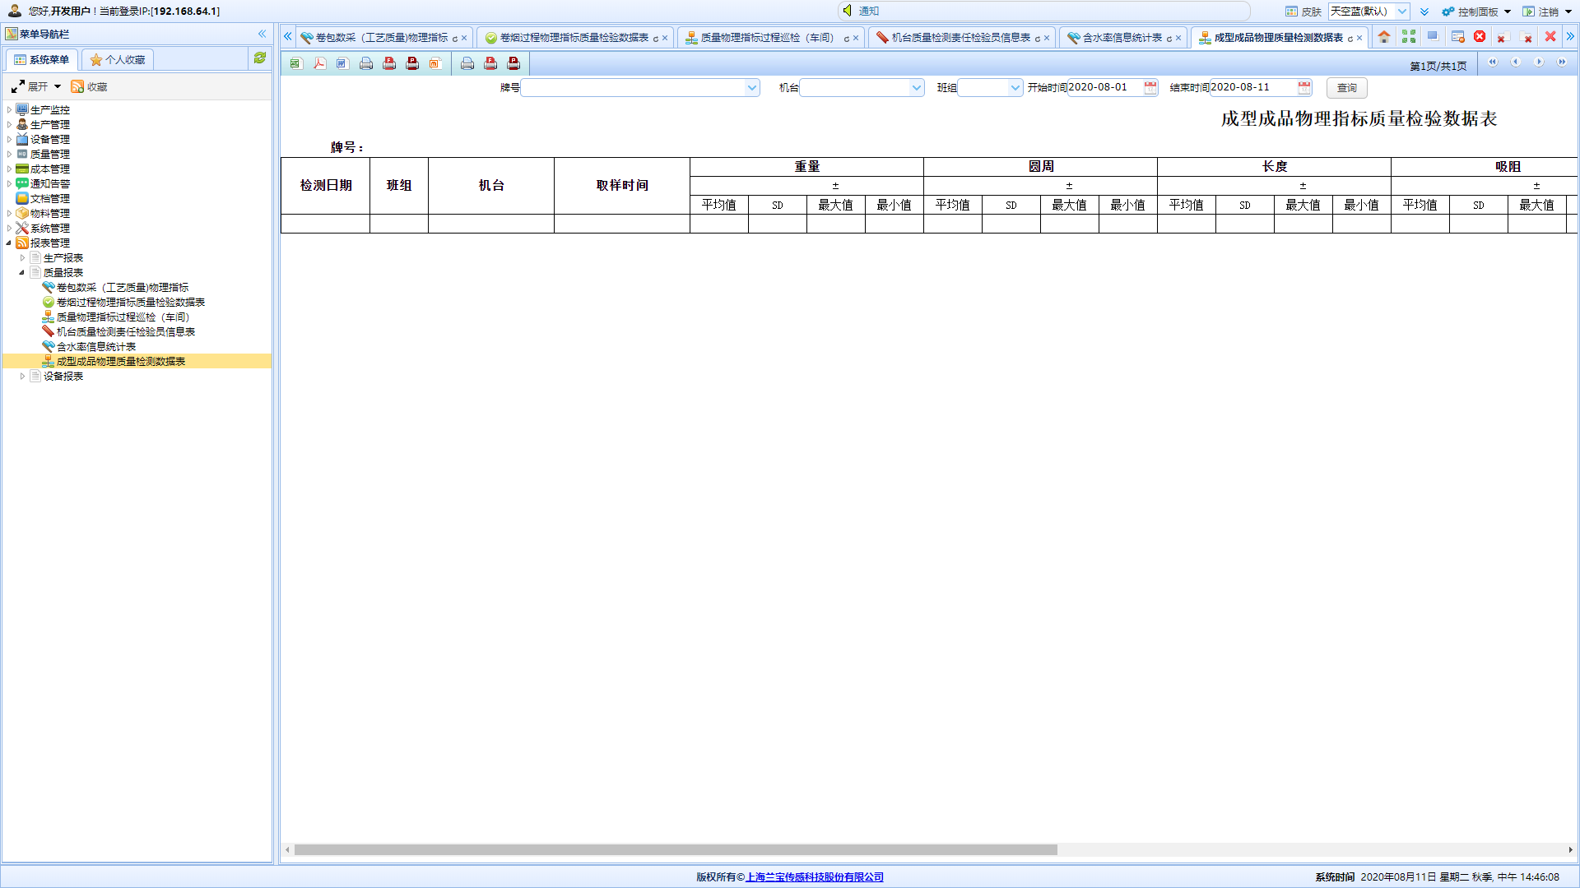

操作方法
【查询】：按照搜索条件查询所有结果
【导出】：按照选择的文件类型与格式导出文件到本地
【翻页】：点击下一页查看更多数据或者查看柱形图等更多的数据表现形式

操作结果
功能运行正常。

异常及处理
当报表数据不正确或不存在时，请用户核对操作是否正确或检查该数据是否存在。
当报表导出或者展示不全时，请联系系统工程师。

3.12.3设备报表

3.12.3.1设备故障日报表

3.12.3.1.1日机组

功能说明
该功能具体为设备故障日报表（日机组）界面。以报表和柱形图等形式展示。

访问方式
登录帐户正确后，即可进入该系统主页，点击菜单—>报表管理—>设备报表—>设备故障日报表—>日机组

功能界面
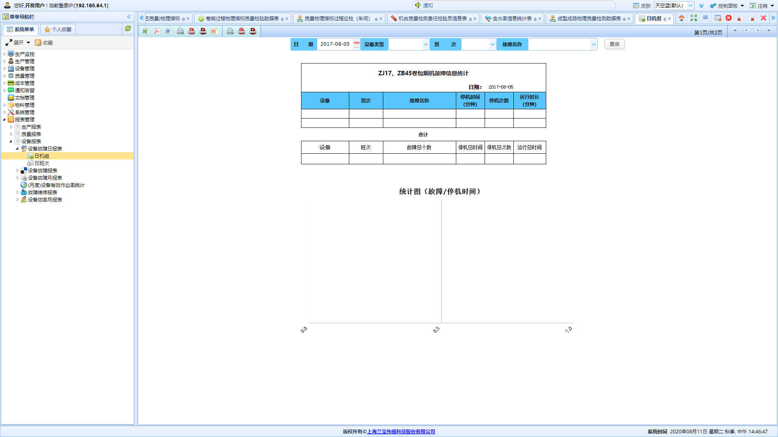

操作方法
【查询】：按照搜索条件查询所有结果
【导出】：按照选择的文件类型与格式导出文件到本地
【翻页】：点击下一页查看更多数据或者查看柱形图等更多的数据表现形式

操作结果
功能运行正常。

异常及处理
当报表数据不正确或不存在时，请用户核对操作是否正确或检查该数据是否存在。
当报表导出或者展示不全时，请联系系统工程师。

3.12.3.1.2日班次

功能说明
该功能具体为设备故障日报表（日班次）界面。以报表和柱形图等形式展示。

访问方式
登录帐户正确后，即可进入该系统主页，点击菜单—>报表管理—>设备报表—>设备故障日报表—>日班次

功能界面
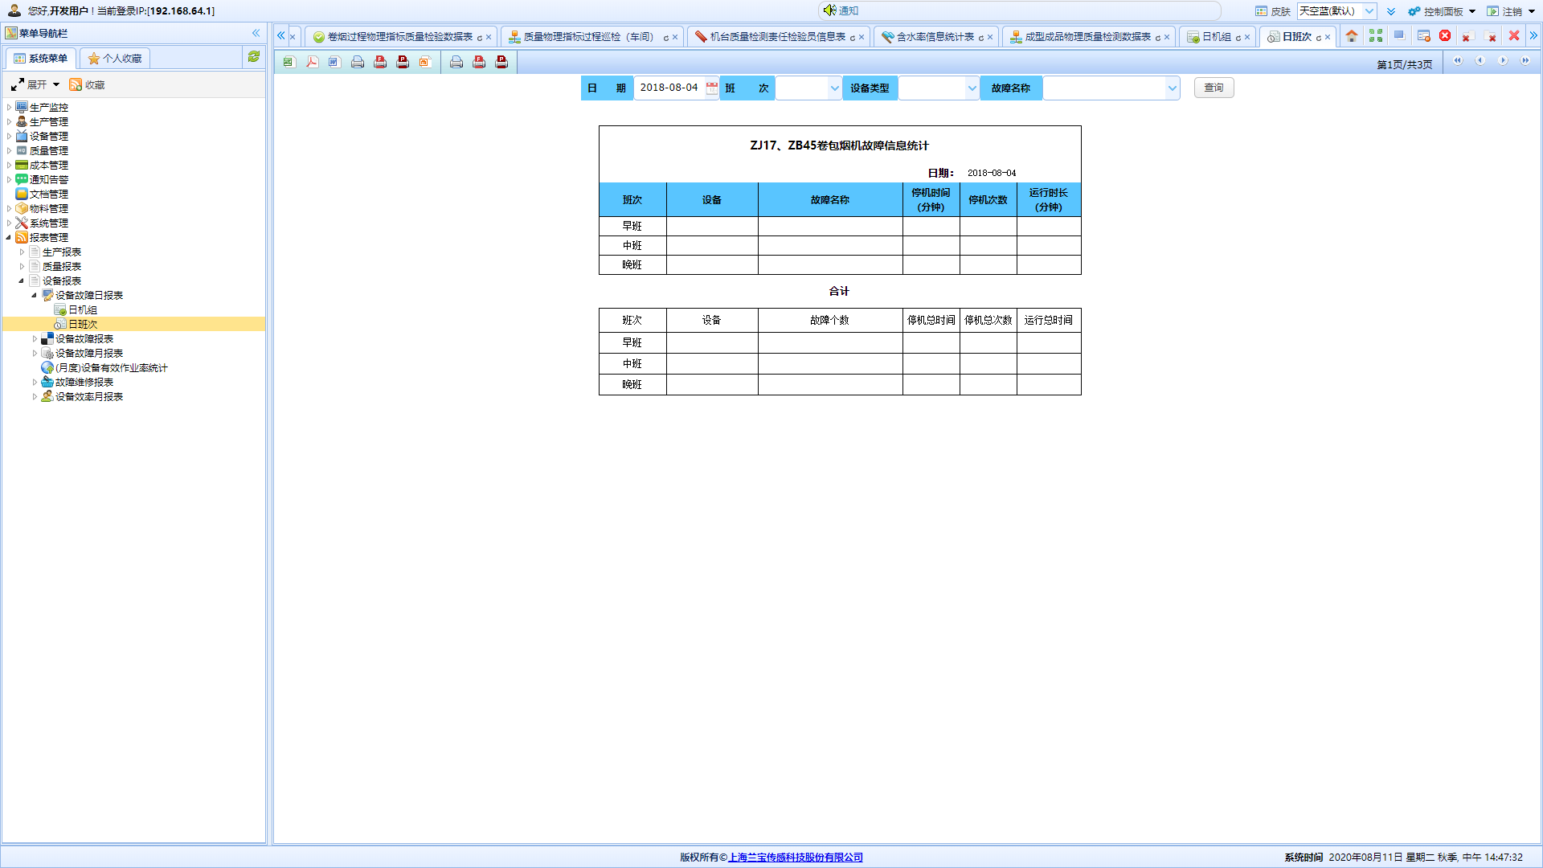

操作方法
【查询】：按照搜索条件查询所有结果
【导出】：按照选择的文件类型与格式导出文件到本地
【翻页】：点击下一页查看更多数据或者查看柱形图等更多的数据表现形式

操作结果
功能运行正常。

异常及处理
当报表数据不正确或不存在时，请用户核对操作是否正确或检查该数据是否存在。
当报表导出或者展示不全时，请联系系统工程师。

3.12.3.2设备故障报表

3.12.3.2.1设备故障报表（包装机）

功能说明
该功能具体为设备故障报表（包装机）界面。以报表和柱形图等形式展示。

访问方式
登录帐户正确后，即可进入该系统主页，点击菜单—>报表管理—>设备报表—>设备故障报表—>设备故障报表（包装机）

功能界面
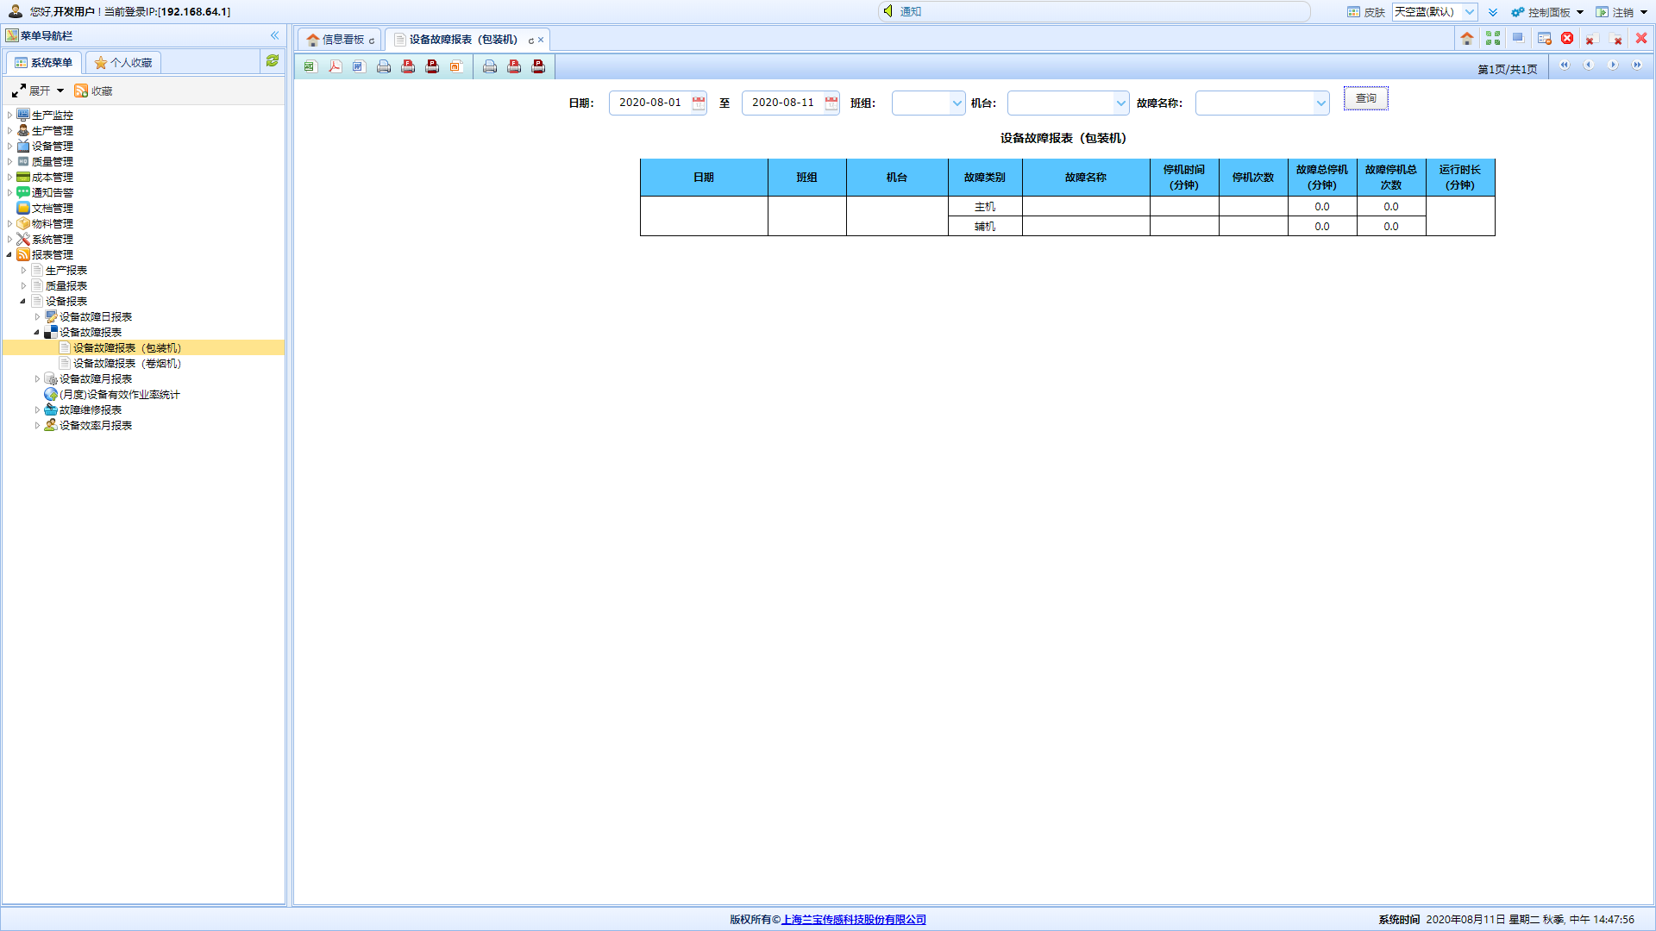

操作方法
【查询】：按照搜索条件查询所有结果
【导出】：按照选择的文件类型与格式导出文件到本地
【翻页】：点击下一页查看更多数据或者查看柱形图等更多的数据表现形式

操作结果
功能运行正常。

异常及处理
当报表数据不正确或不存在时，请用户核对操作是否正确或检查该数据是否存在。
当报表导出或者展示不全时，请联系系统工程师。

3.12.3.2.2设备故障报表（卷烟机）

功能说明
该功能具体为设备故障报表（卷烟机）界面。以报表和柱形图等形式展示。

访问方式
登录帐户正确后，即可进入该系统主页，点击菜单—>报表管理—>设备报表—>设备故障报表—>设备故障报表（卷烟机）

功能界面
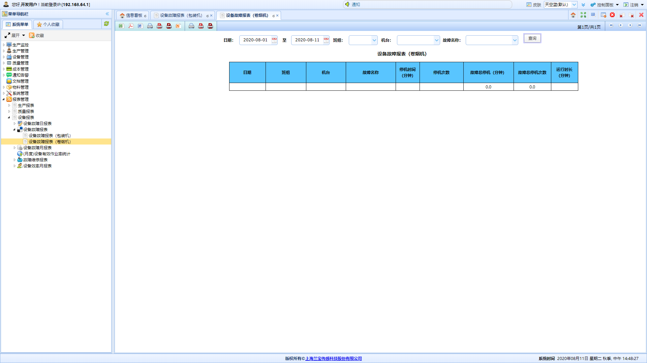

操作方法
【查询】：按照搜索条件查询所有结果
【导出】：按照选择的文件类型与格式导出文件到本地
【翻页】：点击下一页查看更多数据或者查看柱形图等更多的数据表现形式

操作结果
功能运行正常。

异常及处理
当报表数据不正确或不存在时，请用户核对操作是否正确或检查该数据是否存在。
当报表导出或者展示不全时，请联系系统工程师。

3.12.3.3设备故障月报表

3.12.3.3.1月机组

功能说明
该功能具体为设备故障月报表（月机组）界面。以报表和柱形图等形式展示。

访问方式
登录帐户正确后，即可进入该系统主页，点击菜单—>报表管理—>设备报表—>设备故障月报表—>月机组

功能界面
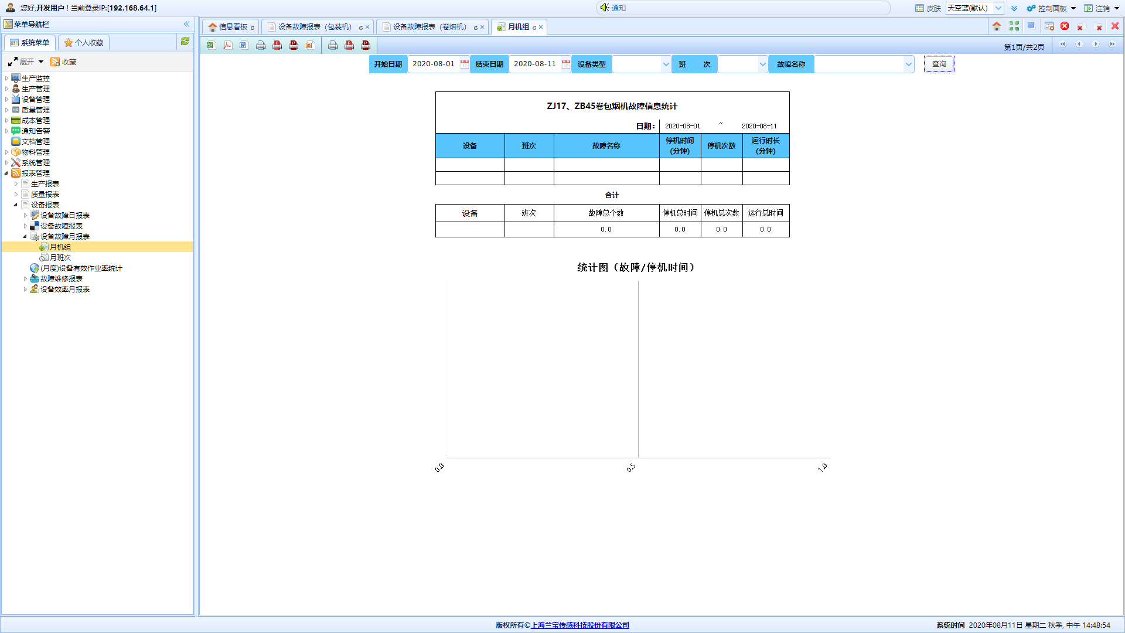

操作方法
【查询】：按照搜索条件查询所有结果
【导出】：按照选择的文件类型与格式导出文件到本地
【翻页】：点击下一页查看更多数据或者查看柱形图等更多的数据表现形式

操作结果
功能运行正常。

异常及处理
当报表数据不正确或不存在时，请用户核对操作是否正确或检查该数据是否存在。
当报表导出或者展示不全时，请联系系统工程师。

3.12.3.3.2月班次

功能说明
该功能具体为设备故障月报表（月班次）界面。以报表和柱形图等形式展示。

访问方式
登录帐户正确后，即可进入该系统主页，点击菜单—>报表管理—>设备报表—>设备故障月报表—>月班次

功能界面
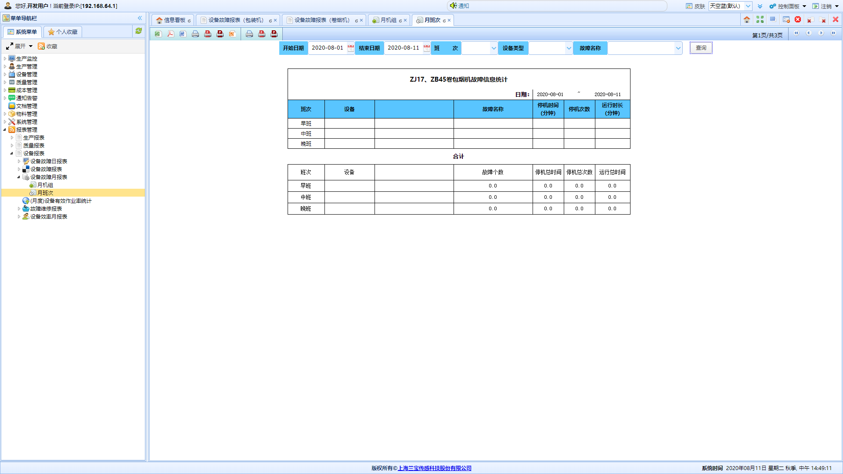

操作方法
【查询】：按照搜索条件查询所有结果
【导出】：按照选择的文件类型与格式导出文件到本地
【翻页】：点击下一页查看更多数据或者查看柱形图等更多的数据表现形式

操作结果
功能运行正常。

异常及处理
当报表数据不正确或不存在时，请用户核对操作是否正确或检查该数据是否存在。
当报表导出或者展示不全时，请联系系统工程师。

3.12.3.4（月度）设备有效作业率统计

功能说明
该功能具体为（月度）设备有效作业率统计界面。以报表和柱形图等形式展示。

访问方式
登录帐户正确后，即可进入该系统主页，点击菜单—>报表管理—>设备报表—>（月度）设备有效作业率统计

功能界面
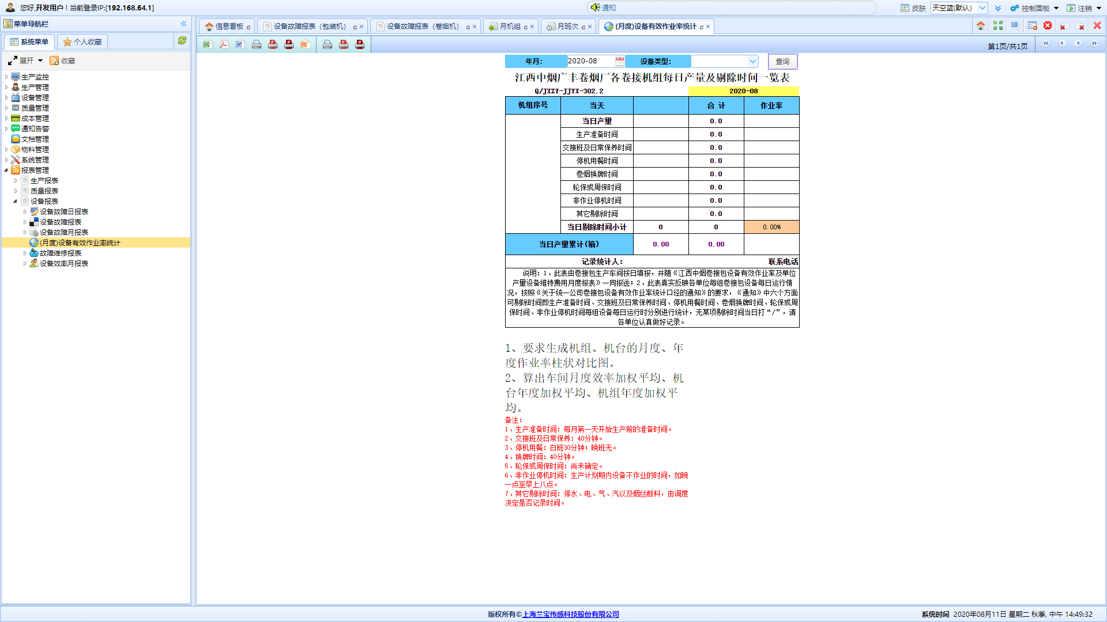

操作方法
【查询】：按照搜索条件查询所有结果
【导出】：按照选择的文件类型与格式导出文件到本地
【翻页】：点击下一页查看更多数据或者查看柱形图等更多的数据表现形式

操作结果
功能运行正常。

异常及处理
当报表数据不正确或不存在时，请用户核对操作是否正确或检查该数据是否存在。
当报表导出或者展示不全时，请联系系统工程师。

3.12.3.5故障维修报表

3.12.3.5.1故障维修统计表（卷烟机）

功能说明
该功能具体为故障维修统计表（卷烟机）界面。以报表和柱形图等形式展示。

访问方式
登录帐户正确后，即可进入该系统主页，点击菜单—>报表管理—>设备报表—>故障维修统计表—>故障维修统计表（卷烟机）

功能界面
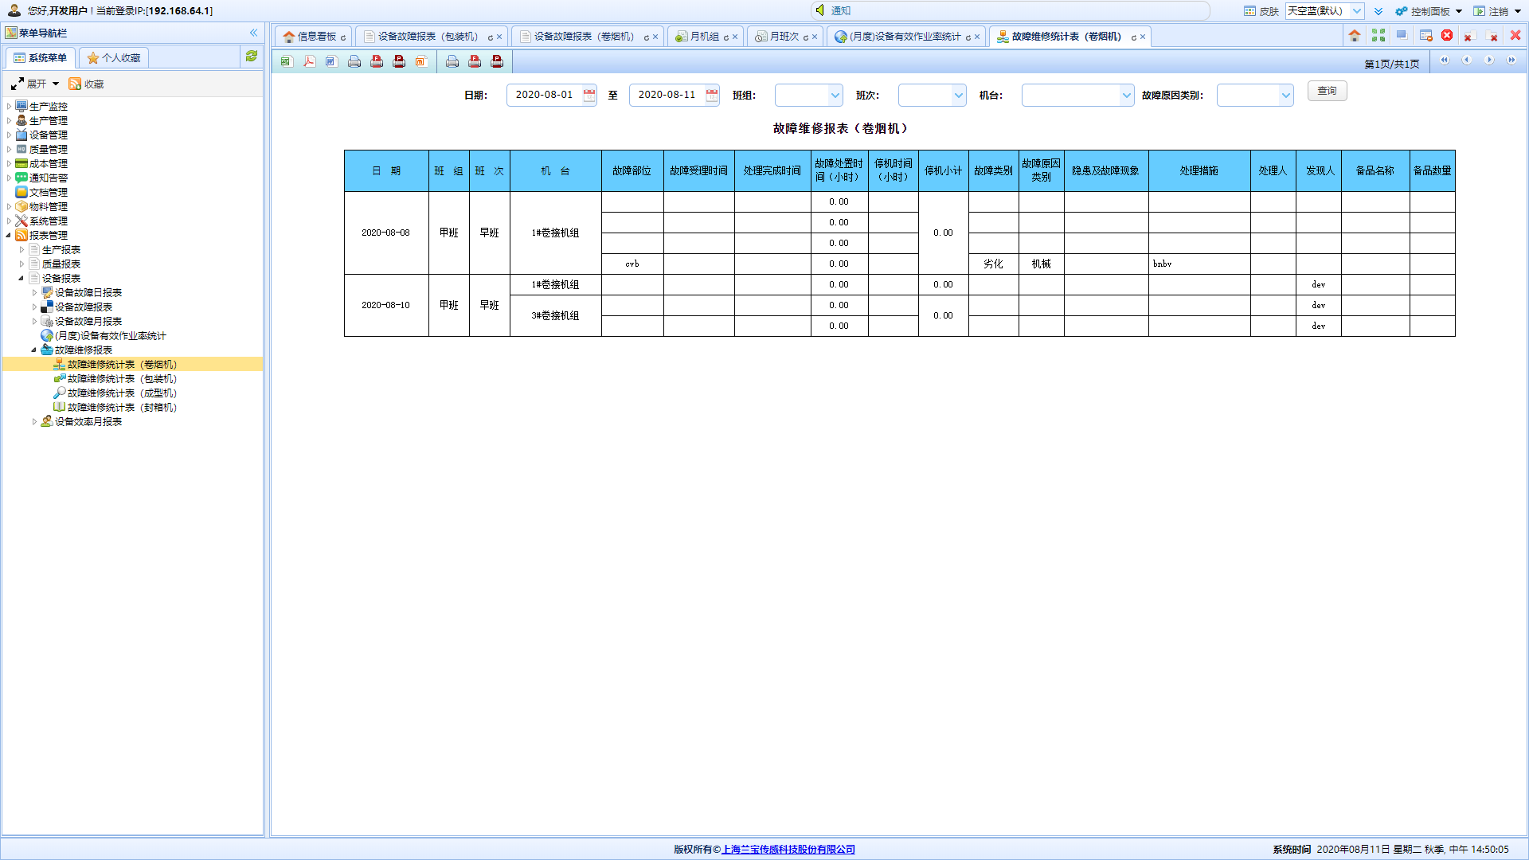

操作方法
【查询】：按照搜索条件查询所有结果
【导出】：按照选择的文件类型与格式导出文件到本地
【翻页】：点击下一页查看更多数据或者查看柱形图等更多的数据表现形式

操作结果
功能运行正常。

异常及处理
当报表数据不正确或不存在时，请用户核对操作是否正确或检查该数据是否存在。
当报表导出或者展示不全时，请联系系统工程师。

3.12.3.5.2故障维修统计表（包装机）

功能说明
该功能具体为故障维修统计表（包装机）界面。以报表和柱形图等形式展示。

访问方式
登录帐户正确后，即可进入该系统主页，点击菜单—>报表管理—>设备报表—>故障维修统计表—>故障维修统计表（包装机）

功能界面
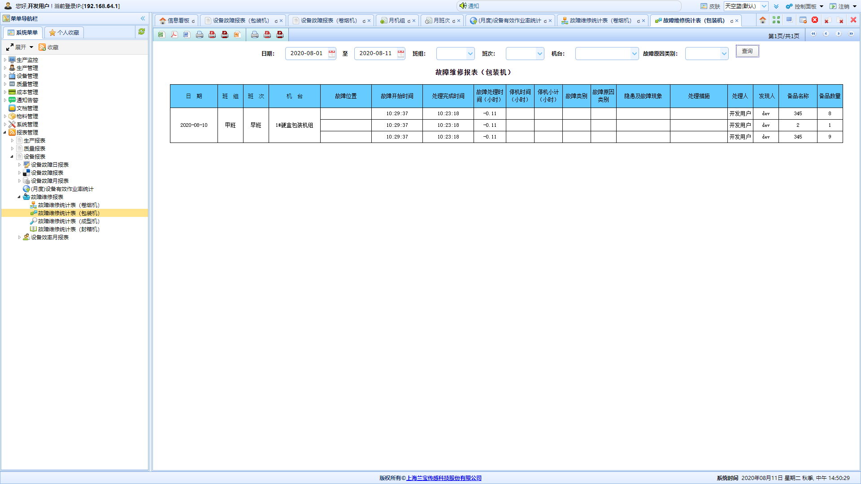

操作方法
【查询】：按照搜索条件查询所有结果
【导出】：按照选择的文件类型与格式导出文件到本地
【翻页】：点击下一页查看更多数据或者查看柱形图等更多的数据表现形式

操作结果
功能运行正常。

异常及处理
当报表数据不正确或不存在时，请用户核对操作是否正确或检查该数据是否存在。
当报表导出或者展示不全时，请联系系统工程师。

3.12.3.5.3故障维修统计表（成型机）

功能说明
该功能具体为故障维修统计表（成型机）界面。以报表和柱形图等形式展示。

访问方式
登录帐户正确后，即可进入该系统主页，点击菜单—>报表管理—>设备报表—>故障维修统计表—>故障维修统计表（成型机）

功能界面
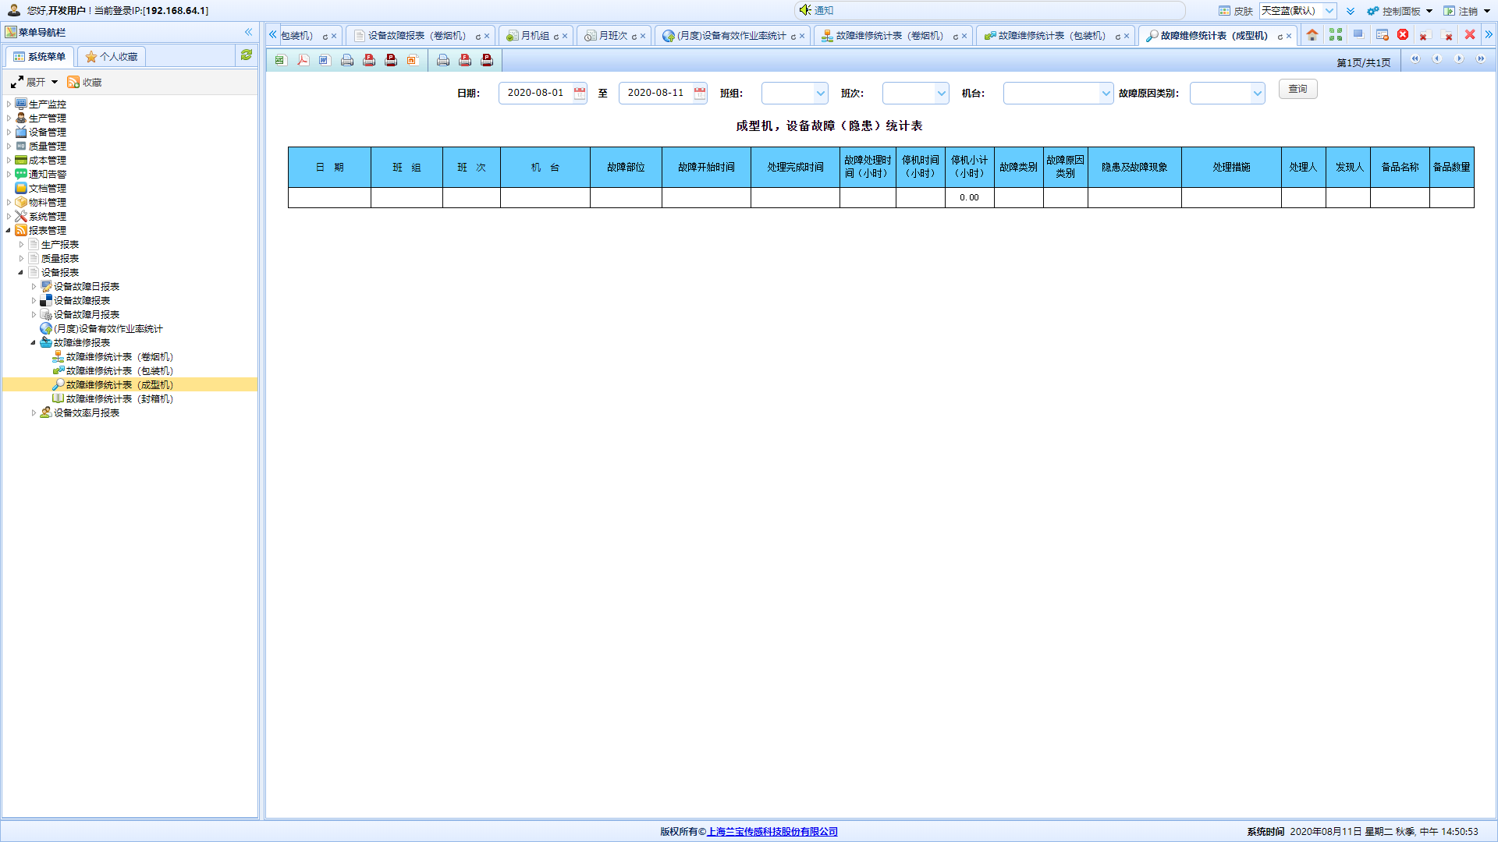

操作方法
【查询】：按照搜索条件查询所有结果
【导出】：按照选择的文件类型与格式导出文件到本地
【翻页】：点击下一页查看更多数据或者查看柱形图等更多的数据表现形式

操作结果
功能运行正常。

异常及处理
当报表数据不正确或不存在时，请用户核对操作是否正确或检查该数据是否存在。
当报表导出或者展示不全时，请联系系统工程师。

3.12.3.5.4故障维修统计表（封箱机）

功能说明
该功能具体为故障维修统计表（封箱机）界面。以报表和柱形图等形式展示。

访问方式
登录帐户正确后，即可进入该系统主页，点击菜单—>报表管理—>设备报表—>故障维修统计表—>故障维修统计表（封箱机）

功能界面
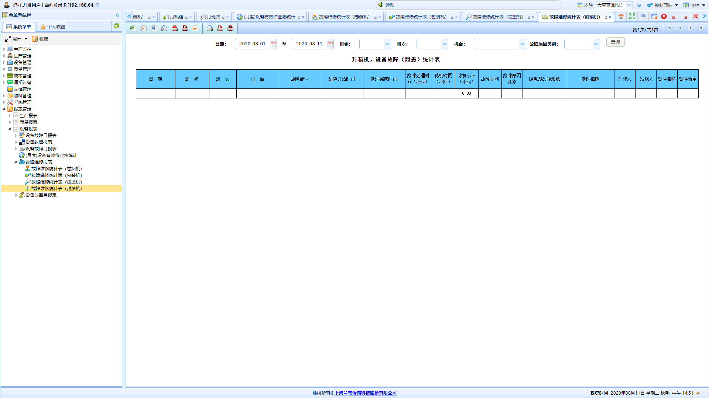

操作方法
【查询】：按照搜索条件查询所有结果
【导出】：按照选择的文件类型与格式导出文件到本地
【翻页】：点击下一页查看更多数据或者查看柱形图等更多的数据表现形式

操作结果
功能运行正常。

异常及处理
当报表数据不正确或不存在时，请用户核对操作是否正确或检查该数据是否存在。
当报表导出或者展示不全时，请联系系统工程师。

3.12.3.6设备效率月报表

3.12.3.6.1 ZB45包装机，设备效率表

功能说明
该功能具体为ZB45包装机，设备效率表界面。以报表和柱形图等形式展示。

访问方式
登录帐户正确后，即可进入该系统主页，点击菜单—>报表管理—>设备报表—>设备效率月报表—>ZB45包装机，设备效率表

功能界面
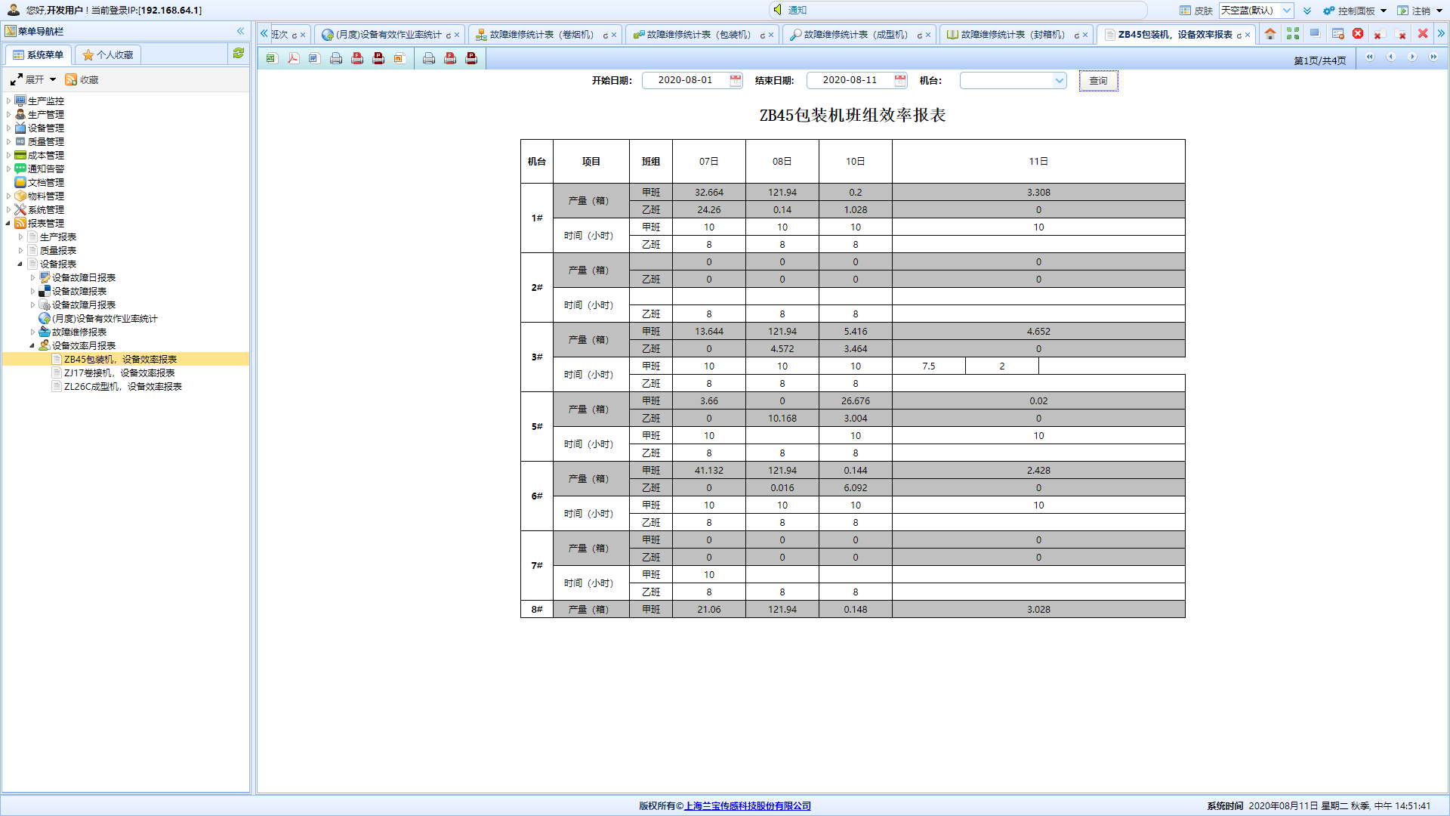

操作方法
【查询】：按照搜索条件查询所有结果
【导出】：按照选择的文件类型与格式导出文件到本地
【翻页】：点击下一页查看更多数据或者查看柱形图等更多的数据表现形式

操作结果
功能运行正常。

异常及处理
当报表数据不正确或不存在时，请用户核对操作是否正确或检查该数据是否存在。
当报表导出或者展示不全时，请联系系统工程师。

3.12.3.6.2 ZJ17卷接机，设备效率表

功能说明
该功能具体为ZJ17卷接机，设备效率表界面。以报表和柱形图等形式展示。

访问方式
登录帐户正确后，即可进入该系统主页，点击菜单—>报表管理—>设备报表—>设备效率月报表—>ZJ17卷接机，设备效率表

功能界面
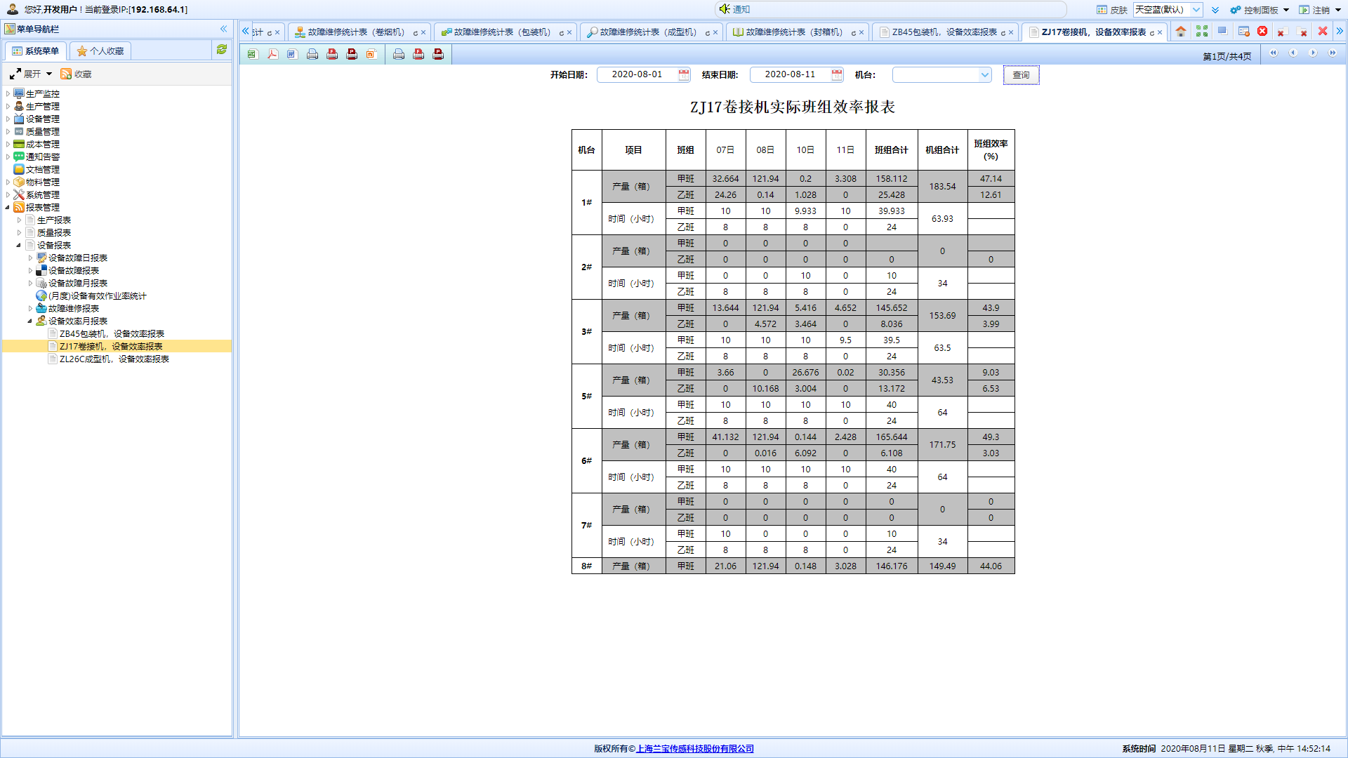

操作方法
【查询】：按照搜索条件查询所有结果
【导出】：按照选择的文件类型与格式导出文件到本地
【翻页】：点击下一页查看更多数据或者查看柱形图等更多的数据表现形式

操作结果
功能运行正常。

异常及处理
当报表数据不正确或不存在时，请用户核对操作是否正确或检查该数据是否存在。
当报表导出或者展示不全时，请联系系统工程师。

3.12.3.6.3 ZL26C成型机，设备效率表

功能说明
该功能具体为ZL26C成型机，设备效率表界面。以报表和柱形图等形式展示。

访问方式
登录帐户正确后，即可进入该系统主页，点击菜单—>报表管理—>设备报表—>设备效率月报表—>ZL26C成型机，设备效率表

功能界面

操作方法
【查询】：按照搜索条件查询所有结果
【导出】：按照选择的文件类型与格式导出文件到本地
【翻页】：点击下一页查看更多数据或者查看柱形图等更多的数据表现形式

操作结果
功能运行正常。

异常及处理
当报表数据不正确或不存在时，请用户核对操作是否正确或检查该数据是否存在。
当报表导出或者展示不全时，请联系系统工程师。

